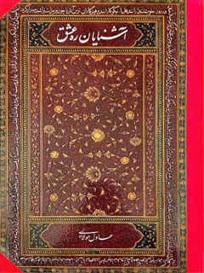

آشنایان ره عشق معرفی مفاخر عالمان و شخصیت های برجسته آذربایجان شرقی


ghaemiyeh.com

فهرست مطالب
مشخصات کتاب 5
اشاره 5
فهرست 8
آسمان پرستاره عیدانند مدیر کل اداره فرهنگ و ارشاد اسلامی آذربایجان شرقی 11
شمع های سوزان تقریظ مرجع عالی قدر حضرت آیت الله العظمی مدّ ظله العالی 14
مُقدّم عادل مولایی 16
يرفع يرفع الله الذين آمنوا منكم والذين اوتوا العلم درجات (مجادله ۱۱) 17
1- حضرت آیت الله حاج میرزا محمود طباطباي تبريز (شیخ الاسلام) 25
2- حضرت آیت الله حاج میرزا جواد آقا مجتهد تبریزی 27
3- حضرت آیت الله العظمی مولى محمد فاضل شربیانی 29
4- حضرت آیت الله العظمی شیخ محمد حسن مامقانی 31
5- حضرت آیت الله العظمی شیخ محمد طه بخف تبریزی 33
6- حضرت آیت الله حاج میرزا حسن آقا مجتهد تبریزی 37
7- حضرت آیت الله حاج میرزا مصطفى مجتهد تبریزی 39
8- حضرت آیت الله ميرزا جواد آقا ملکر تبريزي 41
9- حضرت آیت الله العظمی شیخ عبد الله مامقانی 43
10- حضرت آیت الله العظمی میرزا صادق آقا مجتهد تبریزی 45
11- حضرت آیت الله العظمی میرزا ابوالحسن انگجی تبریزی 47
12- حضرت آیت الله میرزا حسن علیاری تبریزی 49
13- حضرت آیت الله شیخ اسماعیل فقيه غروی تبریزی 51
14- حضرت آیت الله سيد محمد مولانا 53
15- حضرت آیت الله حاج میرزا علی قاضی طباطبایی 55
16- حضرت آیت الله حاج میرزا محمد باقر قاضی طباطبایی 57
17- حضرت آیت الله حاج میرزا کاظم مجتهد شبستری 59
18- حضرت آیت الله حاج میرزا محمود دوزد و زانی تبریزی 61
19- حضرت آیت الله میرزا فتاح شهیدی تبریزی 63
20- حضرت آیت الله العظمی سيد محمد حجت الله کوه كمرى 65
21- حضرت آیت الله سید مرتضی خسروشاهی 67
22- حضرت آیت الله میرزا محمد علمدرس خیابانی تبریزی 69
23- حضرت آیت الله شیخ محمد حسین مجتهد شنب غازانی تبریزی 71
24- حضرت آیت الله سيد محمد كاظم طباطبايي تبريزى 73
25- حضرت آیت الله حاج شیخ حسین بخفر اهری 75
26- حضرت آیت الله حاج سيد محمد جواد طباطبايي تبريز 77
27- حضرت آیت الله حاج شیخ احمد اهری 79
28- حضرت آیت الله حاج میرزا ابوالقاسم گرگری تبریزی 81
29- حضرت آیت الله علامه شیخ عبد الحسین امینی 83
30- حضرت آیت الله میرزا محمد حسین سبحانی خیابانی تبریزی 85
31- حضرت آیت الله حاج سيد علی مولانا 87
32- حضرت آیت الله العظمی سيد محمد هادی حسینی میلانی 89
33- حضرت آیت الله حاج میرزا عبد الله مجتهدی تبریزی 91
34- حضرت آیت الله سیّد احمد خسروشاهی 93
35- حضرت آیت الله شهید سید محمد علی قاضی طباطبایی 95
36- حضرت آیت الله سید اسدالله مدنی (شهید عرب) 97
37- حضرت آیت الله علامه سید محمد حسین طباطبایی 99
38- حضرت آیت الله العظمی سيد شهاب الدين حسين مرعشی نجفی 101
39- حضرت آیت الله حاج شیخ عبد الحسین چھر گاز غروی تبریزی 103
40- حضرت آیت الله میرزا کاظم قارو بی تبریزی 105
41- حضرت آیت الله میرزاعل اكبر مرندی 107
42- حضرت آیت الله حاج میرزا جواد آقا سلطان القرائي تبريز 109
43- حضرت آیت الله حاج شیخ محمد باقر ملکی میانجی 111
44- حضرت آیت الله شهید میرزا علی غروی تبریزی 113
45- حضرت آیت الله علامه شیخ محمد تقی جعفری تبریزی 115
46- حضرت آیت الله ميرزا على احمدى ميانجی 117
47- حضرت آیت الله حاج میرزا نصر الله شبستری 119
48- حضرت آیت الله العظمی میرزا جواد تبریزی 121
49- حضرت آیت الله حاج ميرزا ابوطالب تجليل تبريزی 123
منابع و مآخذ 124

مشخصات کتاب
‏سرشناسه:م‍ولای‍ی‌، ع‍ادل‌، ۱۳۴۵ -
‏عنوان و نام پديدآور:آشنایان ره عشق [کتاب]/ عادل مولایی؛ [به سفارش] اداره کل فرهنگ و ارشاد اسلامی آذربایجان شرقی.
‏مشخصات نشر:تبریز: منشور‏‫، ۱۳۹۲.‬
‏مشخصات ظاهری:۶۴ص.‬: مصور ( رنگی ) ‌.
‏شابک:978-964-6015-88-3
‏وضعیت فهرست نویسی:فیپا
‏یادداشت:کتابنامه
‏موضوع:مجتهدان و علما -- ایران-- تبریز -- سرگذشتنامه
‏شناسه افزوده:ایران. وزارت فرهنگ و ارشاد اسلامی. اداره کل فرهنگ و ارشاد اسلامی استان آذربایجان شرقی
‏رده بندی کنگره:BP۵۵/۲‏‏‫‬‭/م۸۵۴آ۵ ۱۳۹۲
‏رده بندی دیویی:‏‫‬‮‭۲۹۷/۹۹۸
‏شماره کتابشناسی ملی:۳۱۷۹۹۱۵

اشاره
بسم الله الرحمن الرحيم
‏سرشناسه:م‍ولای‍ی‌، ع‍ادل‌، ۱۳۴۵ -
‏عنوان و نام پديدآور:آشنایان ره عشق [کتاب]/ عادل مولایی؛ [به سفارش] اداره کل فرهنگ و ارشاد اسلامی آذربایجان شرقی.
‏مشخصات نشر:تبریز: منشور‏‫، ۱۳۹۲.‬
‏مشخصات ظاهری:۶۴ص.‬: مصور ( رنگی ) ‌.
‏شابک:978-964-6015-88-3
‏وضعیت فهرست نویسی:فیپا
‏یادداشت:کتابنامه
‏موضوع:مجتهدان و علما -- ایران-- تبریز -- سرگذشتنامه
‏شناسه افزوده:ایران. وزارت فرهنگ و ارشاد اسلامی. اداره کل فرهنگ و ارشاد اسلامی استان آذربایجان شرقی
‏رده بندی کنگره:BP۵۵/۲‏‏‫‬‭/م۸۵۴آ۵ ۱۳۹۲
‏رده بندی دیویی:‏‫‬‮‭۲۹۷/۹۹۸
‏شماره کتابشناسی ملی:۳۱۷۹۹۱۵
آشنایان ره عشق
عادل مولایی

فهرست
آسمان پرستاره علی ،داننده مدیرکل اداره فرهنگ و ارشاد اسلامی آذربایجان شرقی...7
شمع های سوزان تقریظ مرجع عالی قدر حضرت آیت الله العظمی سبحانی مد ظله العالی... 10
مقدمه عادل مولايي... 12
حضرت آیت الله حاج میرزا محمود طباطبایی تبریزی (شیخ الاسلام)...20
حضرت آیت الله حاج میرزا جواد آقا مجتهد تبریزی...22
حضرت آیت الله العظمی مولی محمد فاضل شربیانی...24
حضرت آیت الله العظمی شیخ محمد حسن مامقانی...26
حضرت آیت الله العظمی شیخ محمدطه نجف تبریزی...28
ثقة الاسلام شهید میرزا علی آقا تبریزی... 30
حضرت آیت الله حاج میرزا حسن آقا مجتهد تبریزی... 32
حضرت آیت الله حاج میرزا مصطفی مجتهد تبریزی... 34
حضرت آیت الله میرزا جواد آقا ملکی تبریزی... 36
حضرت آیت الله العظمی شیخ عبدالله مامقانی... 38
حضرت آیت الله العظمی میرزا صادق آقا مجتهد تبریزی...40
حضرت آیت الله العظمی میرزا ابوالحسن انگجی تبریزی...42
حضرت آیت الله میرزا حسن علیاری تبریزی...44
حضرت آیت الله شیخ اسماعیل فقیه غروی تبریزی...46
حضرت آیت الله سید محمد مولانا...48
حضرت آیت الله حاج میرزا علی قاضی طباطبايي...50
حضرت آیت الله حاج میرزا محمد باقر قاضی طباطبايي...52
حضرت آیت الله حاج میرزا کاظم مجتهد شبستری 54
حضرت آیت الله حاج میرزا محمود دوزدوزانی تبریزی...56
حضرت آیت الله میرزا فتاح شهیدی تبریزی...58
حضرت آیت الله العظمی سید محمّد حجت کوه کمری... 60
حضرت آیت الله سید مرتضی خسروشاهی...64
حضرت آیت الله میرزا محمد علی مدرس خیابانی تبریزی 64
حضرت آیت الله شیخ محمدحسین مجتهد شنب غازانی تبریزی...66
حضرت آیت الله سید محمد کاظم طباطبایی تبریزی...68
حضرت آیت الله حاج شیخ حسین نجفی اهری...70
حضرت آیت الله حاج سید محمد جواد طباطبایی تبریزی...72
حضرت آیت الله حاج شیخ احمد اهری...74
حضرت آیت الله حاج میرزا ابوالقاسم گرگری تبریزی...76
حضرت آیت الله علامه شیخ عبدالحسین امینی...78
حضرت آیت الله میرزا محمد حسین سبحانی خیابانی تبریزی 80
حضرت آیت الله حاج سید علی مولانا... 82
حضرت آیت الله العظمی سید محمدهادی حسینی میلانی... 84
حضرت آیت الله حاج میرزا عبدالله مجتهدی تبریزی...86
حضرت آیت الله سید احمد خسروشاهی...88
حضرت آیت الله شهید سید محمد علی قاضی طباطبايي... 90
حضرت آیت الله سید اسدالله مدنی (شهید محراب)...92
حضرت آیت الله علامه سید محمد حسين طباطبايي...94
حضرت آیت الله العظمى سيد شهاب الدین حسینی مرعشی نجفی 96
حضرت آیت الله حاج شیخ عبدالحسین چهرگانی غروی تبریزی... 98
حضرت آیت الله میرزا کاظم قاروبی تبریزی...100
حضرت آیت الله میرزا علی اکبر مرندی...102
حضرت آیت الله حاج میرزا جواد آقا سلطان القرائنی تبریزی... 104
حضرت آیت الله حاج شیخ محمد باقر ملکی میانجی 106
حضرت آیت الله شهید میرزا علی غروی تبریزی...108
حضرت آیت الله علّامه شیخ محمدتقی جعفری تبریزی...110
حضرت آیت الله میرزا علی احمدی میانجی...112
حضرت آیت الله حاج میرزا نصرالله شبستری... 114
حضرت آیت الله العظمی میرزا جواد تبریزی... 116
حضرت آیت الله حاج میرزا ابوطالب تجلیل تبریزی 118
منابع و مآخذ...120

آسمان پرستاره عیدانند مدیر کل اداره فرهنگ و ارشاد اسلامی آذربایجان شرقی
آشنایی با سیره و سلوک علمی، معنوی، سیاسی و اجتماعی این قله های رفیع علم و عرفان و تأسی به روش آنها چراغ راه رهروانی است که در وادی حقیقت گام نهاده اند. در جای جای میهن اسلامیمان ،ایران ،اسلامی بویژه در سرزمین آذربایجان عالمان و عارفانی زیسته اند که به یمن معارف قرآنی و آموزه های ناب ائمه اطهار علیهم السلام، دل به نور توحید منوّر ساخته و با چشم دل انوار جمال و جلال حق را مشاهده نموده و راه حقیقت را پیموده اند. طرح جامع «مفاخر آذربایجان نمادهای عزّت و سربلندی ایران اسلامی» با هدف بازشناسی و آشنایی عموم مردم به ویژه جوانان با راه و روش بزرگان علم و عرفان نشر آموزه های متعالی قرآن کریم و أئمه اطهار علیهم السلام، مقابله با شبیخون فرهنگی دشمن پیشگیری از گسست فرهنگ دینی میان نسلها و .... در سه بخش عالمان دینی و عارفان اسلامی شاعران و نویسندگان و شهیدان و هنرمندان در حال اجرا است در اجرای این طرح از ظرفیتهای غالب رشته های هنری و فضای مجازی بهره گرفته شده و بناست به پنج زبان زنده دنیا ارائه شود.
مراحل مختلفی که برای اجرای این طرح در نظر گرفته شده، عبارتند از:
پژوهش علمی و نگارش دانشنامه ی مفاخر آذربایجان
تهیه ی تابلوهای تصاویر (پرتره) و کتیبه های خوشنویسی از شرح حال مختصر مفاخر و مشاهير.
چاپ مجموعه تصاویر و شرح حالها در قالب آلبومی نفیس
تأسیس موزه و نمایشگاه دائمی از آثار تهیه شده
تولید فیلم مستند ،و ،سینمایی ،نمایشنامه رمان از سیر زندگانی مفاخر
ایجاد سایت موزهی مجازی از آثار تولید شده
برگزاری کنگره های بزرگداشت بزرگان علم عرفان و ادب
و ...
در حال حاضر موارد ذیل در حال اجرا و پیگیری است
احداث موزه ی هنرهای معاصر جهت ایجاد موزه و نمایشگاه دائمی برای آثار مربوط به علما و عرفا.
احداث موزهی دائمی شعرا در مقبرة الشعرا
راه اندازی سایت موزه ی مجازی مفاخر آذربایجان
سفارش تولید ۱۷ فیلم مستند از زندگی مفاخر
سفارش تأليف داستان زندگانی علامه محمدتقی جعفری علامه سید محمد حسین طباطبايي و علامه عبدالحسین امینی
تهیه ی تابلوهای تصاویر (پرتره) و کتیبه خوشنویسی از زندگی نامه ی پنجاه نفر از عالمان طراز اول
دینی یکصد و بیست سال اخیر تهیه ی تابلوهای تصاویر (پرتره) و کتیبه خوشنویسی از زندگی نامه ی بیست نفر از شعرای آذربایجان
تهیه ی آثار مفاخر آذربایجان
چاپ آلبوم نفیس کتاب پیش روی خواننده محترم
و ..
در این راستا کنگره بزرگداشت سیدالعارفین حضرت آیت الله حاج سید علی آقا قاضی طباطبايي ،تبریزی قدس سره الشريف در سال ۱۳۹۱ برگزار و با اقبال پرشور آیات عظام علمای اعلام استادان
طلاب دانشجویان و جوانان و نوجوانان مواجه شد منشورات این کنگره ی باشکوه نیز با عناوین آسمان توحید و معرفت انوار هدایت اخلاص مند ،اخلاص کیش مجموعه مقالات در ۲ جلد)، زینت ،الارشاد کوه توحید خبرنامه در ۲ جلد) و یادنامهی سیدالعارفین به شیفتگان عرفان ناب اسلامی تقدیم گردید. و مرحله ی اول مربوط به شعرا و نویسندگان تدوین آثار و تولید تابلوهای پرتره و خوشنویسی و ... نیز در حال اجرا است که به یاری پروردگار بزودی تقدیم حضور مردم عزیز خواهد شد.
پژوهش و تألیف کتاب حاضر و مدیریت بخش علمای دینی و عرفای اسلامی این طرح توسط حضرت حجت الاسلام والمسلمین عادل مولایی به انجام رسیده است از زحمات این برادر ارزشی و پرتلاش در تحقق بخش اول این طرح فاخر تأثیرگذار و ماندگار صمیمانه تقدیر و تشکر می نماید. امید که در این راه پرارج بیش از گذشته موفق و مؤید باشند. از حمایتهای بی دریغ و همه جانبهی نمایندهی مکرم ولی فقیه در استان آذربایجان شرقی و امام جمعه معزز تبریز حضرت آیت الله مجتهد شبستری دامت برکاته و از عنایات خاص مرجع عالیقدر، حضرت آیت الله العظمى سبحانى مدّ ظله العالى، کمال امتنان و تشکر را داریم. از خداوند متعال توفیق روزافزون برای خدمتگزاران نظام اسلامی در انجام وظایف خطیر خویش و جلب رضایت حضرت صاحب الامر، امام زمان ارواحنا فداه و طول عمر پرخیر و برکت برای نایب برحقش مقام معظم رهبری حضرت آیت الله خامنه ای، ادام الله ظله العالی خواستاریم.
و آخر دعوانا أَنِ الْحَمْدُ الْحَمْدُ لِلَّهِ رَبِّ الْعَالَمِين

شمع های سوزان تقریظ مرجع عالی قدر حضرت آیت الله العظمی مدّ ظله العالی
سخن خود را با آیه مبارکه «يرفع الله الذين آمنوا منكم والذين اوتوا العلم درجات» (مجادله -1۱) آغاز میکنم .
و یادآور می شویم که علما و دانشمندان چراغهای فروزان و نورافکنهای نیرومندی هستند که راه را برای دیگران روشن میسازند و بسان شمع میسوزند تا دیگران از آن بهره بگیرند دانشمندان هر خطه و سرزمینی در حقیقت دیده بانان و پاسداران فرهنگ و هویت آن سرزمین هستند و به تعبیر امام عسکری عليه السلام الحِصن صُورِ المَدينَةِ لَها مانند برج و باروی حفاظتی برای شهر هستند. جایگاه بلند علم و دانش در اسلام بسیار واضح و روشن است. با یک نظر اجمالی به آیات قرآن میتوان از منزلت علم و عالم در قرآن آگاه شد زیرا که ماده علم با تمام مشتقاتش قریب ۸۷۹ بار در قرآن آمده است. حتی نخستین آیه ای که بر قلب پیامبر گرامی صلی الله علیه و آله و سلم- فرود آمد. آیات خواندن و نوشتن است. ما هر چه درباره دانش و دانشمند سخن بگوییم یک هزارم حق آن دو را ادا نخواهیم کرد؛ چه بهتر موضوع را برای خوانندگان بگذاریم خود آنها بهتر میتوانند بیندیشند و سخن بگویند.
کتابی که پیش روی خود دارید نگارش دانشمند پرتلاش و سخت کوش حجة الاسلام جناب آقای عادل مولايي است که آن را «آشنایان ره عشق» نامیده است. وی در این کتاب برخی از علمای نامدار و سنگر نشینان علم و دانش و رجال مقاوم در برابر شبیخون فرهنگی را یاد کرده و نیم رخی زیبا از زندگی هر یک ترسیم نموده است بالاخص که عالمان نامبرده مربوط به شهر تبریز مرکز آذربایجان هستند نقطه ای که نقش مؤثر در شکل گیری هویت اسلامی و سرنوشت این سامان داشته است. و به قول شهریار:
شهر تبریز است كوى دلبران *** ساربانا بار بگشا ز اشتران
شهر تبریز است و مشکین مرز و بوم ***مهد شمس و كعبه ملای روم
كاورانا خوش فرود آی و درآی*** اى بتار قلب ما بسته در آی
برخی از این عالمان شاخه ای از درخت تناور شجره علم و دانش هستند که سابقه زندگی آنان در این مرز و بوم از پانصد سال فراتر میگذرد ولی مؤلّف محترم فقط کوشش نموده است زندگی نامه تقریبا علمای معاصر یا قریب به عصر خود را به نگارش درآورد. ما این اثر ارزشمند را به مؤلف محترم تبریک گفته و تلاش علمی وی در احیای هویتهای فراموش شده و شخصیتهای تأثیرگذار در منطقه را بار دیگر به خاطر آورده ارج می نهیم شایسته بود مؤلف محترم به خدمات برخی از رجال نام برده در این کتاب در حفظ هویت اسلامی و صیانت منطقه از تجاوز و دست برد خائنان و متجاوزان بیشتر توضیح میداد تا نسل حاضر از ارج گذاری به علما و دانشمندان دینی خود غفلت نورزند. استان آذربایجان در اشغال متفقان به صورت پایگاهی برای جاسوسان شوروی درآمد و با تأسیس حزبی پوشالی به نام «حزب دموکرات کوشیدند این سر را از پیکر عزیز ایران جدا سازند. از آنجا که نگارنده خود حاضر در آن واقعه بودم قاطعانه میگویم آنچه که توانست بار دیگر تلاش خائنان را نقش برآب سازد، روح دینی و ولایی مردم و همت علما و دانشمندان بود که این فرقه پوشالی را فرقه ای ،مرتد بی وجدان و نوکر اجنبی خواندند و با یک خیزش عمومی در بیست و یکم آذر ۱۳۲۵ ش. سرزمین ولایت مدار آذربایجان از لوث وجود آنان پاک گشت و همه خائنان با دادن تلفاتی به آن سوی آب فرار کردند و سرانجام در آن منطقه به سزای اعمال خود رسیدند.
در پایان یادآور میشویم آنچه که در این کتاب آمده بخشی از علمای تأثیرگذار و نامدار میباشند و قسمت دیگری مورد توجه قرار نگرفته است و شرح حال آنان در این کتاب نیامده است. امید است مؤلف محترم با تألیف و تدوین مجموعه ای دیگر به ذکر و شرح زندگانی شخصیتهای علمی و نامدار از یاد رفته توفیق یابد.
حوزه علمیه/ ۹۲/۱/۲۹

مُقدّم عادل مولایی

يرفع يرفع الله الذين آمنوا منكم والذين اوتوا العلم درجات (مجادله ۱۱)
تن آدمی شریف است به جان آدمیت در نظر آنان که حیات دنیا را ظاهری پنداشتند و به انکار ماورا ،پرداختند جان آدمی محدود به حد عنصری شد و جمال و کمال آدمی از دایره نظم و نسق و ترتیب و تأمین نیازمندیهای زندگی طبیعی پا فراتر ننهاد و همین لباس زیبا نشان آدمیت گردید اینان ره به هفتم آسمان نبردند و آخربین نشدند چرا که به همین دنیا تعلق داشتند و آخوربین .گشتند نیک و بد زشت و زیبا و همه ارزشهای والا را بر این اساس پی افکندند و ملاک برتری و کمال را به تناسب فهم ظاهری تعریف و تعیین کردند اما در قاموس معارف وحیانی و آیات قرآنی جان آدمیت نفخه ای از روح آفریدگار خویش است جوهری است جاری از سرچشمه حق الحقایق و جلوه ای از سبحات وجه جلال و جمال؛ بنابراین نه لباس زیبای نشته مادی نشان آدمیت است و نه مقامات و مناصب و ارزشهای دنیوی ملاک برتری بلکه معیار ،فضیلت کمالات و ارزشهای ربانی است که قوام شرافت آدمیت انسان و وجه تمایز او از سایر موجودات است و آنگاه که انسان به راستی به کمالات معین شده از جانب آفریدگار خویش دست یازد بر سریر کرامت نشیند و شرافت راستین را دریابد.
در منطق قرآن كريم دليل تكريم انسان ایمان او به (الله واحد قهار) (یوسف ۳۹) است که بستر شکوفایی اوست و فاقد ،ایمان متوقف در حد بهیمیت و بلکه فرومایه تر از آن است. علت برتری مؤمنان بر یکدیگر علمی است که حقیقت آن نور است و در دل هر آن که توفیق یابد جای گیرد؛ بدینسان ایمان و علم راستین و یا به بیان دیگر قرآن كريم ( قول طيب و عمل صالح) (فاطر ۱) صخرة المعراج انسان به سوی مقصد اعلی و غایت قصوای انسانیت است و هر آن که به نور سرشت پاک خویش عارف به راز ایمان و دلدادگی به خدای سبحان شده و آشنای ره عشق گردیده از میان امواج سهمگین کثرات و شهوات عالم طبع چنان عبور کرده که دامن نیالوده و بر قله سعادت و رستگاری برآمده و از افق کرامت و شرافت طلوع کرده است. چنین کسانی راهبران خلقند به سوی خالق و اجابت کنندگان ندای منادی که در (آن آمنوا بربكم) (الـ عمران -۱۹۳) اگر انبیا و اوصیای الهی کاملترین مصداق فاتحان قله کمال و واصلان سرچشمه معارف ناب هستند در درجه دوم عالمان ربّانی که تربیت یافتگان مکتب آنانند پیشروان صراط مستقیمی هستند که همه جویندگان گنج سعادت باید آن را بپیمایند؛ هم آنان نخبگانی هستند که جامعه ای باورها ،اندیشه ها ارزشها و آرمانهای ،علمی ،معنوی فرهنگی و ملی خود را در سیمای آنان به نظاره مینشیند و استعداد و توان راهیابی به معدن فضایل را در ترازوی همتشان می سنجد از این رو همواره بزرگان ،علم ،معنویت فرهنگ و هنر و قهرمانان عرصه های مختلف یک جامعه که در مسیر آرمانهای آن حرکت میکنند نمودار رشد و تعالی آن جامعه میباشند از سویی دیگر حراست از هویت فرهنگی و حفاظت از مرزهای ملی و دینی نیازمند توجه ژرف گسترده و جدی به نخبگان گذشته و حال جامعه است غفلت از آنان بی خبری از هویت و آرمانها و ارزشها را در پی خواهد داشت و سنگرهای مقاومت در برابر شبیخون فرهنگی دشمنان خواهد شکست. جامعه ای که به توان علمی و داشتههای معنوی مستحکم خود توجه ندارد مناسب ترین آوردگاه دشمنان خود خواهد بود که به آسانی دارایی اش را چپاول کنند و بنیاد هستی اش را ویران سازند هرگاه جامعه ای از گذشتگان پرافتخار خود غفلت کند و بی خبر شود گرگان و سگان جای قهرمانان و نخبگان آنان را بگیرند و مسیر رشد و تعالی را تغییر دهند.
کافی است اندکی به عظمت علمی و معنوی که از گذشتگان به ما رسیده توجه کنیم تا حقارت و پستی جریانات دروغین قومی و قبیله ای و توهمات و بهانه های واهی که از سوی نابخردان و غرض ورزان
رواج داده میشود معلوم گردد و نیز مشخص شود که دشمنان با دست آویز قرار دادن چه امور بی ارزشی در صدد نابودی بنیان عظیم و مرصوصی هستند که نیاکان ما با ایمان به خداوند متعال و استقامت در راه حق و ایثار و فداکاری تمام برای ما به ارث گذاشته اند و اکنون هنگامه انجام تکلیف و ادای دین ماست و بیگمان در این جهاد بزرگ دانشمندان و ربّانیان مشعل داران حقیقت و ستارگان هدایتند.
در روزگار ما که به حقیقت باید روزگار ستیز هویتها نامید و حق و باطل با تمام قوا در میدان اندیشه و فرهنگ به کارزار هم آمده اند ضرورت احیا و تثبیت هویت فرهنگی نیک آشکار است اما نباید از این نکته بسیار مهم غافل بود که توجه به مفاخر و مشاهیر موجب تفاخر مذموم و عجب و غرور و برتری طلبی نامعقول و نمادسازیهای موهوم نشود که در این صورت نه تنها فایده ای نخواهد داشت بلکه جامعه را دچار بحران خود بزرگ بینی و توهمات غیر واقعی خواهد ساخت. خلاصه آن :که هدف راه یافتن است نه بیراهه ساختن !
میهن عزیز ما به رغم فراز و فرودهایی که در تاریخ خود داشته همواره با پیوستگی فرهنگی و انسجام معنوی مردمان نقاط مختلف خود در تشخیص اهداف درست و تلاش و مجاهدت برای نیل به آن پیشگام بوده و در عرصه های گوناگون با استعداد درخشان و همت والای مردان بزرگش فاتح قله های علم و دانش اخلاق و معنویت و فرهنگ و هنر بوده است. کدام دلیل و برهان بر این مدعا قاطع تر از اینکه ایرانیان به خدای یکتا ایمان آوردند و از آخرین فرستاده او اطاعت کردند و جانشینان برحق از اهل بیت او را به ولایت و محبت برگزیدند و به پیروی آنان افتخار کردند و از بذل جان و مال و هستی خویش در راه آنان دریغ نورزیدند؟ و این بدان دلیل بود که اندیشه صائب و دیده تیزبین ایرانیان حقیقت و راه وصول به سعادت را در سیمای قرآن و عترت مشاهده کرد و عالمان و دانشمندانش در بستر عقل سلیم و نقل ،صحیح هویتی چنان ناب و مستحکم پدید آوردند که به رغم فراز و فرود ناخوشایند روزگار و تعدیات مکرر بیگانگان و هجوم و حضور اقوام و فرهنگهای مختلف در میان آنان هویت ایرانی با تمام شاخصه های دینی و ملی پابرجا ماند چونان دریایی بیکران اغیار را در کام خود فرو برد و اکنون اثری از آنان باقی نمانده است.
پر واضح است که در مسیر تکوین و تثبیت و حفظ و حراست از هویت و فرهنگ و تمدن ایران ،اسلامی هر یک از مناطق مختلف این سرزمین پهناور نقش خود را ایفا کرده است که در غیر این صورت اکنون شاهد موجودیت و انسجام هویتی به نام ایران اسلامی نبودیم. مطالعه بازشناسی و تحلیل و بررسی نقش آفرینی هر یک از مناطق و مردمان این سرزمین برای تقویت انسجام و تشخیص قوّتها و احيانا ضعفهایی که مورد سوء استفاده و نفوذ دشمنان قرار گیرد امری معقول و ضروری است و بنا به وظیفه حراست از مرزهای فرهنگی باید با اهتمام کامل بدان بپردازیم. نظری اجمالی به تاریخ گذشته نشان میدهد آذربایجان به عنوان بخشی از سرزمین پهناور ایران چه در دوره قبل از ورود اسلام و چه بعد از آن نقشی تأثیرگذار در شکل گیری هویت ایرانی اسلامی در سرنوشت این سامان داشته است.
در قرون میانه که صدها سال حکومتهای فراگیری چون سلجوقیان ایلخانان مغول آق قویونلوها و قراقویونلوها و سرانجام صفویان بر ایران حکومت کرده اند آذربایجان و به ویژه شهر تبریز سالیان متمادی دارالسطنه وكانون تحولات سیاسی ایران بوده است. به موازات همین تحولات و بلکه عمیق تر گسترده تر و ماندگارتر از آن آذربایجان نقش اساسی در تحولات علمی فرهنگی و هنری این مرز و بوم ایفا کرده است که خیزش ،عارفان، حکیمان عالمان بزرگ دینی و هنرمندان
نامی شاهد بر این مدعاست به گونه ای که هرگز ایران را نمیتوان بدون آذربایجان و آذربایجان را بدون قالب ایران در نظر آورد؛ همچنان که ایران بدون خراسان سیستان کرمان شیراز خوزستان و... قابل تصور نیست وچه بجا و زیباست این نغمه که جان ایران است آذربایجان از این روست که همواره آذربایجان مطمح نظر دشمنان ایران بوده است و آنان با تهاجمات نظامی و فرهنگی سعی در جدا کردن این سر از پیکر داشته اند و چه ستودنی است اسطوره های مردان با شرف این دیار که با فهم و درک درست و غیرت و حمیت خویش از دام توطئه ها رهیده و هویت دینی و ملی و یکپارچگی میهن خود را به قیمت جان پاس داشتهاند.
و اما حکایت استمرار جریان علمی و معنوی و پاسداشت مرزهای ،دینی ملی و استقلال و آزادی طلبی آذربایجان ایران در قرن گذشته در سایه حضور عالمان دینی که این مجموعه نیم نگاهی بدان جمال و کمال دارد روایتی بس شیرین و حماسه ای جاودانه است حضور بابرکت خاندان عظیم الشأن و سادات جليل القدر آل امير عبدالوهاب طباطبایی که شاخه ای از طوبی و جویباری از کوثر مصفّی در این سرزمین مستعد است سروهايي تناور از علم و معنویت رویاند که خلایق در سایه آن آرمیدند و جانهای مشتاق از سرافرازی اش به سرفرازی رسیدند کافی است تعداد فقها، حكما عرفا و دانشمندان برخاسته از این خاندان معظم در یکصد و بیست سال اخیر به شمار آید و عظمت و تأثیرشان در جامعه اسلامی به میزان اندک فهم ظاهری سنجیده شود تا عنایت باری تعالی بر این دیار معلوم گردد و دلها به وجد آید.
آيت الهي ميرزا علی آقا قاضی طباطبايي، اسوه عارفان امت اسلام و جمال سالکان الی الله که در یکصد سال گذشته معنویت در مدار ایشان به چرخش درآمده از این خاندان برخاسته است. علامه سید محمد حسین طباطبايي جامع قرآن و برهان که حکما و عرفای عصر تربیت یافتگان اویند در آن بیت النور بالیده است و آیت الله میرزا محمد علی قاضی طباطبايي، قامت جهاد و شهادت در آن دودمان افراشته است.
فقیه عالی قدر میرزا جواد آقا مجتهد که نماد شرافت عزّت نجابت صلابت و چهره شاخص خاندان با عظمت جهاد، اجتهاد و نبوغ میرزا احمد مجتهد (بنیانگذار خاندان بزرگ و جلالت مآب مجتهدان تبریز) است. وی در جریان نهضت بزرگ تحریم تنباكو كه سرآغاز تحولی نو و بنیادین در سرنوشت ایران بزرگ ،است تمام آذربایجان و شمال ایران را در صفوفی متحد و یکپارچه در حمایت از فتوای کوبنده زعیم وقت شیعه آیت الله العظمی میرزا محمد حسن شیرازی بسیج کرد. و این در حالی است که میرزا محمد حسن آشتیانی مجتهد بزرگ تهران و شیخ محمدتقی نجفی مرجع دینی اصفهان صفوف مقاومت را مستحکم کرده دو ضلع دیگر این حماسه بزرگ را تشکیل دادند در سده گذشته از این خاندان بزرگ چندین مجتهد بزرگ میتوان برشمرد که اعتبار علم و معنویت و عزّت و شرف بدون اعوجاج و انحراف و اتکا به شرق و غرب در گرو وجود و حضور آنان است. در جریان نهضت مشروطیت حضور عالمان دینی آذربایجان همچون شهید ثقة الاسلام میرزا علی آقا تبریزی و بسیاری دیگر حجت شرعی مجاهدان دین مدار و دلاوران پایدار در قیام است و آنگاه که دسیسه ای دیگر شکل میگیرد و رضاخان ،نوکر ،غدار، با حمایت بیگانگان درصدد اضمحلال هویت دینی و ملی برمی آید، عالمان دینی هستند که تمام قد در مقابل او می ایستند و هر نوع مخاطره ای را به جان میخرند حضرات آیات عظام میرزا صادق آقا مجتهد میرزا ابولحسن انگجی، سید محمد مولانا و میرزا با قرآقا قاضی و بسیاری دیگر به مبارزه بر می خیزند مرارتهای تبعید و تضییق را به جان میخرند این در حالی است که برخی از مدعیان وطن دوستی و روشنفکری از همراهی با دیکتاتور
دریغ نمی ورزند و ای بسا درخواست عنایت ملوکانه از وی میکنند جریان علم و معنویت در آذربایجان همچنان در وجود عالمان دینی برخاسته از خاندانهای علمی و خانواده های متدین استمرار یافت و دهها روحانی عالی مقام و مجتهد جلیل القدر و مرجع عظیم الشّأن به جهان اسلام هدیه کرد که این مختصر درصدد پرداخت به آن نیست اینان در جریان نهضت اسلامی امام خمینی طلوعی پرفروغ نمودند و در شکل گیری و استقرار نظام اسلامی و دفع توطئه های دشمن، و تجاوز متجاوزان نقشی اساسی آفریدند و رهبری مردم مؤمن و عزّتمند را به عهده گرفتند و این همه تنها جلوه ای سیاسی و اجتماعی از ژرفای کارکرد علمی و معنوی عالمان ربّانی و روحانیت متعهد و آگاه است که راز موفقیتشان در ایمان راستین به خداوند یکتا و پایبندی به اصول برگرفته از قرآن کریم و عترت عظيم الشأن رسول الله اعظم - صلى الله عليه وآله وسلم - است. این امر موجب میشود نقدهای احتمالی و اندک بر برخی از رفتار و گفتارشان هرگز از معدل و امتیاز آنان نکاهد و همواره آنان را در جایگاه راهنمایان امین صالح و صادق قرار دهد.
به رغم اهمیت و جایگاه والای روحانیت در رهبری معنوی و فرهنگ دینی و نقش اساسی آنان در سرنوشت سیاسی و اجتماعی متأسفانه در اغلب موارد عموم افراد جامعه به ویژه جوانان از پیشینه و علوم مطروحه در حوزههای علمیه و چگونگی و سیر تحصیلات و اهداف و تلاشهای علمی انجام یافته و از نخبه های حوزه های علمیه اطلاع چندانی ندارند و بی شک این امر میتواند خطر آفرین باشد.
پس از پیروزی انقلاب اسلامی که مبتنی بر فرهنگ و اندیشه های ناب اسلامی و آرمانگرایی ایرانی ،بود دشمنان تمام تلاش خود را بر تهاجم فرهنگی و نابودی عنصر مقاومت یعنی بنیادهای فکری و ارزشهای معنوی متمرکز کردند. بنابراین بازشناسی هویت دینی و ملی جامعه اسلامیمان و آشنا کردن نسلهای بعدی با آن ضرورتی انکارناپذیر می.نمود در این زمینه اگرچه فعالیتهایی صورت گرفته است هنوز فاصله تا نقطه مطلوب بسیار زیاد است و نیل به مقصود مجاهدت و تلاش روزافزون میطلبد به منظور ارائه تعریف صحیح و آشنایی جامعه با فرهنگ و هویت دینی و مفاخر ارزشمند آن در قالبی جدید و بدیع بارقه ایجاد موزه مفاخر ديني زده شد. برای نگارنده آرزویی بزرگ و دیرین بود که بتوانم در خدمت بزرگان علمی و معنوی استان آذربایجان شرقی به ویژه خطه عزّت مدار تبریز عزیز باشم، چراکه پیشینه با عظمت حوزه های علمیه و مفاخر عظیم الشأن آن را نیک میشناختم و به آنان عشق میورزیدم بحمد الله تعالی این توفیق نصیب این کمترین گردید و با همت اداره کل ارشاد اسلامی آذربایجان شرقی این آرزو محقق شد هرچند بنا بود در گام نخست این طرح با معرفی چهل تن از عالمان ربانی و فقیهان عالی مقام آغاز گردد، به لطف الهی، با صرفه جویی های انجام شده تعداد به پنجاه نفر افزایش یافت گرچه همین مقدار نیز با توجه به تعداد شخصیتهای علمی و دینی برخاسته از این دیار اندک مینمود امید میرود انجام این مرحله سر آغاز مراحل بعدی باشد. نحوه کار بدین ترتیب بود که ابتدا طی مطالعه گسترده و با معیارهای تعیین شده قله های رفيع علم و فضیلت شناسایی شدند سپس در مورد سرفصلهای زندگانی آنان پژوهش لازم به عمل آمد، زیرا به رغم آن که اغلب آنان معاصر هستند و شرح زندگیشان در منابع و مآخذ تراجم و تاریخ آمده است هنوز نقاط ابهام و اختلاف فراوان در سیر زندگی و تحصیلاتشان وجود دارد. در مرحله بعد تصاویر حضرات توسط استاد نقاش احیاء شد. در این مرحله استاد حسن مردانه هنرمند متعهد شریف و نجیب که با انگیزه والا در طرحهای پیشین موزه های مفاخر دینی اردبیل و قفقاز نقش آفریده بود تصاویر نورانی حضرات آیات عظام و علمای اعلام را به زیبایی تمام بازسازی کردند و آثاری ماندگار آفریدند. از خداوند متعال برای ایشان پاداشی نیک مسئلت دارم .
مجموعه تصاویر و شرح حالها در آلبومی نفیس که اکنون پیش روی خواننده محترم است با زحمات فراوان هنرمندان دیگر چاپ و منتشر گردید و نیز آثار علمی اعم از گواهی اجتهاد، اجازه روایت و تأليفات و احیاناً وسایل شخصی به جای مانده گردآوری شد تا در کنار تصویر و شرح حال هر یک از علما جای گیرد. همچنین برای دسترسی عموم در فضای مجازی سایت مربوط به آن نیز طراحی شد. اما در خصوص معیارها و نحوه گزینش که امری بس خطیر و دشوار بود معروض می دارد. حقیقت نزد خداوند متعال معلوم است و عظمت و درجات بندگان شایسته و عالمان وارسته عند الله تعالى محفوظ است آنچه از نشانههای علم و تقوا بر اساس دلایل و مستندات بر ما محسوس و مشهود است برای بهره مندی از آثار وجودی و فیوضات و داوری در مورد درجات علمی و معنوی ظاهری آنان عذر ما در پیشگاه حق و حقیقت و خالق و مخلوق میباشد بر این اساس برای انتخاب پنجاه نفر از حضرات آیات عظام و علمای اعلام که در یک صد و پنجاه سال اخیر از شهر تبریز و شهرستانهای تابعه آن برخاسته اند با استفاده از نظر کارشناسان معیارهایی تعیین شد معیارهای مذکور عبارتند از:
1.
كسب مقام رفیع فقاهت و اجتهاد مطلق در فقه و اصول
2.
احراز مقام شامخ مرجعیت دینی تشیّع به صورت عامه یا منطقه ای
3.
اشتهار تام وكسب جایگاه نخست در یکی از رشته های علوم ،اسلامی اعم از تفسیر، حدیث، ،فقه اصول کلام حکمت ،اخلاق عرفان و.... در عصر خود
4.
مقبولیت رفعت مقام علمی در میان اغلب خواص و عالمان بزرگ اسلامی
5.
داشتن تأليفات قیم و شاخص در رشته تخصصی خود .
6 . برخورداری از جایگاه مهم اجتماعی و سیاسی و ایفای نقش ممتاز در مقام هدایت و رهبری جامعه در مسیر قرآن و عترت .
7.
علاوه بر مقام علمی مذکور در بند «یک» امتیاز برجسته و اشتهار فراگیر در زهد و تقوا و یا جهاد و شهادت و یا تصدی مسئولیتهای والا و یا یکی از شرایط مذکور در بندهای دیگر برای انتخاب کافی خواهد بود
8.
در تعیین و تطبیق ملاکهای یاد شده هیچگونه سلیقه و خصوصیت فردی و یا گرایش و جهت گیریهای ،سیاسی مدنظر قرار نگرفته و معیار گزینش نبوده است.
بدیهی است تجلیل از مقام علمی و معنوی و ارایه اسناد و مدارک و تصاویر و آثار حضرات آیات عظام در این موزه نفی مقام دیگران و تعرض به ساحت آنان نبوده و آن چه ارایه شده به اقتضای مقدور فعلی مجریان طرح میباشد. المعسور لا يترك بقدر الميسور آب دریا را اگر نتوان کشید هم به قدر تشنگی باید چشید.
در اینجا یادآوری چند نکته را لازم میدانم :
الف: کم نیستند علما و فقهای بزرگوار منطقه که در سطوح بالای علمی قرار دارند امید که در آینده و طی مجموعه ای دیگر معرفی شوند.
ب: آنچه در این مجموعه ارایه شده فقط ذکر مختصری از شرح حال علما است. امیدوارم جزئیات بیشتر در پژوهشهای دیگر در اختیار همگان قرار گیرد
ج: ترتيب ذکر حضرات علما در این مجموعه فقط براساس تاریخ وفات ایشان بوده و جهات دیگر علمی و معنوی آن گونه که معمول دانشمندان علم رجال و تراجم در گذشته و حال است در نظر گرفته نشده است.
د: در این مجموعه بخشی از منابع و مآخذ به صورت کلی در آخر کتاب آورده شده است و پرداخت به جزئیات مستندات به محل خود ارجاع داده میشود.
ه:از آنجایی که بنای ما در این آلبوم ارائه تصاویر و بیوگرافی است. بعضی از علمای اعلام و بزرگان گذشته که جایگاهی رفیع در علم و معنویت داشته اند و مسلماً انتظار می رفت در این مجموعه از آنان یاد شود متأسفانه به دلیل آنکه تصویری از ایشان تاکنون به دست نیامده و یا موجود نیست از آنان ذکری به میان نیامده است.
در پایان از همه مسئولان محترم استان آذربایجان شرقی به ویژه از نماینده مکرم ولی فقیه در استان و امام جمعه تبریز حضرت آیت الله مجتهد شبستری و مدیرکل محترم اداره کل فرهنگ و ارشاد اسلامی استان جناب آقای داننده و همکارانشان به خصوص از برادر ارجمند جناب آقای مجید زارع، مدیر خانه فرهنگ و هنر سافیا و تمامی عزیزانی که در اجرای این پروژه و مراحل مختلف تحقیق تألیف و چاپ و نشر حقیر را یاری رساندند و ذکر نام همگان میسور نیست تشکر و قدردانی می نمایم و نیز بر خود فرض میدانم خاضعانه از همه حضرات آیات علمای اعلام و روحانیان عالی مقام و فرزندان مکرم علما و بیوت علمی سپاسگزاری نمایم بالاخص از محضر مبارک حضرت آیت الله العظمی شبیری زنجانی و حضرت آیت الله العظمی سبحانی - ادام الله ظلهما - که با عنایات کریمانه و پدرانه حقیر را از ارشادات و راهنماییهای ارزشمندشان بهره مند ساختند. از خداوند متعال دوام عزّت و صحت و سلامت همگان را خواستارم.
اینک به تماشای این روضه رضوان و روح و ریحان و جنّت نعیم مینشینیم تا شاید از چهره تابناک و دل انگیز هریک به خیری ملهم شویم و اندرزی برگیریم باشد که پرتو نورانیتشان قیسی در دل بیفروزد و راهنمای ما به سوی سعادت فلاح و رستگاری باشد که اینان مردانی بودند که نقد عمر را صرف کسب معارف عرشی ،نمودند از زرق و برق دنیا گذشتند و هم خویش را در راه نیل به حریم کبریایی به کار بستند.
از ساحت قدس ربوبی عاجزانه خواستارم این خدمت ناچیز را قبول فرماید و آن را مرضی نظر حضرت صاحب العصر و الزمان بقية الله الاعظم ارواحنا لتراب مقدمه الفدا و مايه مسرت نایب برحقش حضرت آیت الله خامنه ای مدظله العالی قرار دهد.
حوزه علميه قم
آشنایان ره عشق در این بحر عمیق
غرقه گشتند و نگشتند به آب آلوده
تصویر
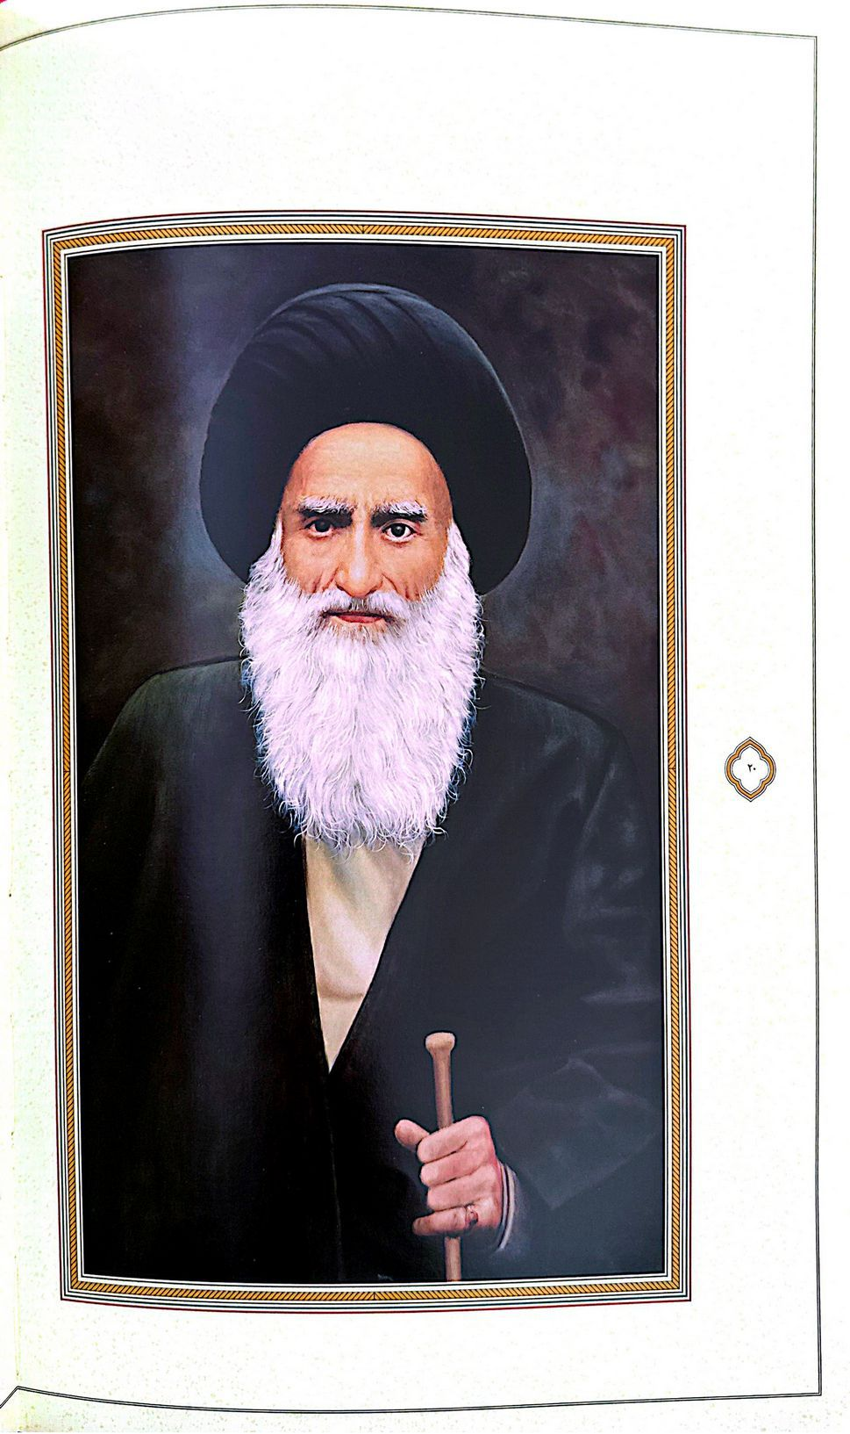

1- حضرت آیت الله حاج میرزا محمود طباطباي تبريز (شیخ الاسلام)
حضرت آیت الله میرزا محمود طباطبایی ملقب و مشهور به شیخ الاسلام) فرزند آیت الله میرزا علی اصغر طباطبایی از اعاظم علما و اکابر فقها برخاسته از تبریز در قرن سیزدهم و چهاردهم هجری قمری .است در شانزدهم رمضان ۱۲۴۰ ق برابر با چهاردهم اردیبهشت ۱۲۰۴ ش در تبریز دیده به جهان گشود. دروس مکتب خانهای مقدمات و سطوح عالی علوم دینی را از استادان حوزه علمیه تبریز فراگرفت. در جوانی به تحقیق و تألیف روی آورد و آثاری ارزشمند به رشته تحریر درآورد. در ۲۵ سالگی رهسپار دیار نور شد و سالیانی متمادی در نجف اشرف در محضر بزرگانی همچون حضرات آیات عظام شیخ اعظم مرتضی انصاری شیخ محسن خنفر شیخ ،مشکور، شیخ آل كاشف الغطاء و مولى محمد فاضل ایروانی زانوی تلمذ زد و به کسب علوم عقلی و نقلی اشتغال ورزید و به مقام شامخ اجتهاد نایل شد پس از دوازده سال اقامت در نجف اشرف به امر پدر به تبریز بازگشت و به وعظ و ارشاد و ترویج معارف دینی و تحقیق و تألیف و تدريس علوم اسلامی پرداخت وی از عالمان طراز اول عصر خود به شمار می آید که علاوه بر علوم متداول حوزه های ،علمیه در فنون مختلفی همچون ،طب، ریاضی، لغت و شعر و ادب تبحری تمام داشته و آثاری گران سنگ آفریده است به رغم آنکه بی مهری فراوانی دید و رنج بسیار از نادانان کشید، رفعت مقام علمی و معنوی اش تا بدانجا رفت که به لقب «شیخ الاسلام» ملقب شد.
حضرتش ،عالمی ربّانی فقیهی ،صمدانی زاهد و پارسا روی گردان از زخارف دنیا مزین به مکارم اخلاقی و ملكات عالی انسانی و صاحب مقامات معنوی بوده است. از ایشان آثار ارزشمند علمی به یادگار مانده است از جمله ۱. کاشفة الكشاف ٢. مفتاح البسمله؛ 3. المنهل الصافى 4. مواقع النجوم . 5. تمييز الصحيح من الجريح فى التعادل والترجيح .6. حاشيه مجمع البحرين طريحي . 7. حقايق القوانين .٨. دكة القضاء فى مسايل الشهادة و القضاء .....
سرانجام آن عالم عظیم الشّأن و فقیه عالیقدر در ذی الحجه سال ۱۳۱۰ ق. برای انجام مناسک حجّ به مکه مکرمه مشرف شد و پس از فراغت از اعمال در ذی حجه همان سال برابر با تیرماه ۱۲۷۲ش. دعوت حق را لبیکی دوباره گفت و روح بلندش از حرم ملک به حریم ملکوت پرکشید پیکر پاکش در قبرستان معلی» و در جوار قبرهای مطهر حضرت ابی طالب و خدیجه کبرا - سلام الله علیهما- به خاک سپرده شد.
قدس الله نفسه العزيز الله
تصویر
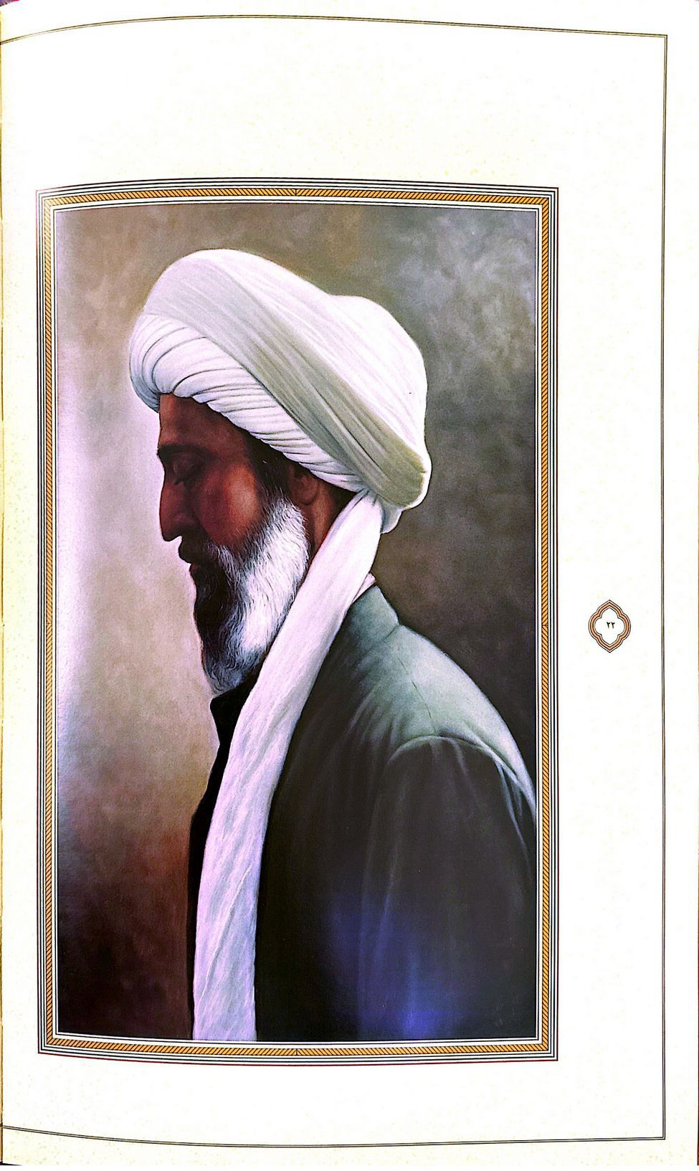

2- حضرت آیت الله حاج میرزا جواد آقا مجتهد تبریزی
حضرت آیت الله حاج میرزا جواد آقا فرزند آیت الله میرزا احمد مجتهد تبریزی از اعاظم علما و اكابر فقها، برخاسته از دارالسلطنه تبریز و از چهره های پرفروغ خاندان جليل القدر علم و اجتهاد مجتهد تبریزی است.
قریب به یقین پیش از سال ۱۲۵۰ ق برابر با سال ۱۳۱۴ ش در تبریز دیده به جهان گشود مقدمات و سطوح عالی علوم دینی را نزد پدر آموخت. آنگاه رهسپار حوزه علمیه نجف اشرف گردید و در حلقه شاگردان حضرات آیات عظام شیخ اعظم مرتضی انصاری و آقا سیدحسین کوه کمری درآمد و به مقام رفیع اجتهاد نایل شد.
ایشان پس از نیل به مقامات عالی علمی و معنوی به زادگاه خویش بازگشت و به ترویج و تبلیغ معارف اسلامی و رسیدگی به امور دینی همت گمارد. پس از رحلت برادرش آیت الله میرزا با قراقا مجتهد زعامت آن دیار و امامت جمعه تبریز به وی منتهی .گردید عظمت علمی مقامات معنوی حلم و بردباری و نجابت و درایت فوق العاده شخصیتی بی بدیل از حضرتش در عصر خود نمایان ساخت و مردمان دیار و ارکان دولت قاجار را مطیع وی گرداند و مشارالیه با لبنان گردید.
اوج اقتدار معنوی و عظمت روحانی ایشان در جریان نهضت تنباکو و با حمایت قاطع از فتوای آیت الله العظمی میرزا محمد حسن شیرازی پدیدار گشت. وی به همراه حضرت آیت الله میرزا محمدحسن آشتیانی در تهران و حضرت آیت الله شیخ محمدتقی نجفی در اصفهان و دیگر علمای مجاهد ایران سد سدیدی در برابر نفوذ بیگانگان و خیانت بیگانه پرستان گردید در دوران زعامت مقتدرانه دینی خود در آذربایجان در مقابل نفوذ جاسوسان روسیه تزاری که درصدد جداسازی آذربایجان از ایران بودند حسّاسیت ویژه ای نشان میداد و حافظ استقلال دینی و ملی ایران اسلامی بود مجاهدان و آزادی خواهان وطن دوست در پرتو هدایت و اقتدار معنوی اش به جهاد خود ادامه میدادند سرانجام آن عالم ربانى و فقیه عالیقدر پس از عمری جهاد و اجتهاد در سنگر علم و تقوا و خدمت به اسلام و مسلمین در هفدهم شعبان المعظم سال ۱۳۱۳ ق. برابر با سیزدهم بهمن ۱۲۷۴ ش. چهره در نقاب خاک کشید و به ملکوت اعلی پیوست در ارتحال جانگدازش ایران اسلامی و حوزه های علمیه به ویژه شهر تبریز به سوگی عظیم نشست. پیکر پاکش را پس از تشییع کم نظیر، مدتی در جوار امامزاده حمزه علیه السلام - به ودیعه گذاشتند و سپس به نجف اشرف منتقل و در آرامگاه خصوصی خاندان مجتهد تبریزی به خاک سپردند.
قدس الله نفسه الزكيه
تصویر
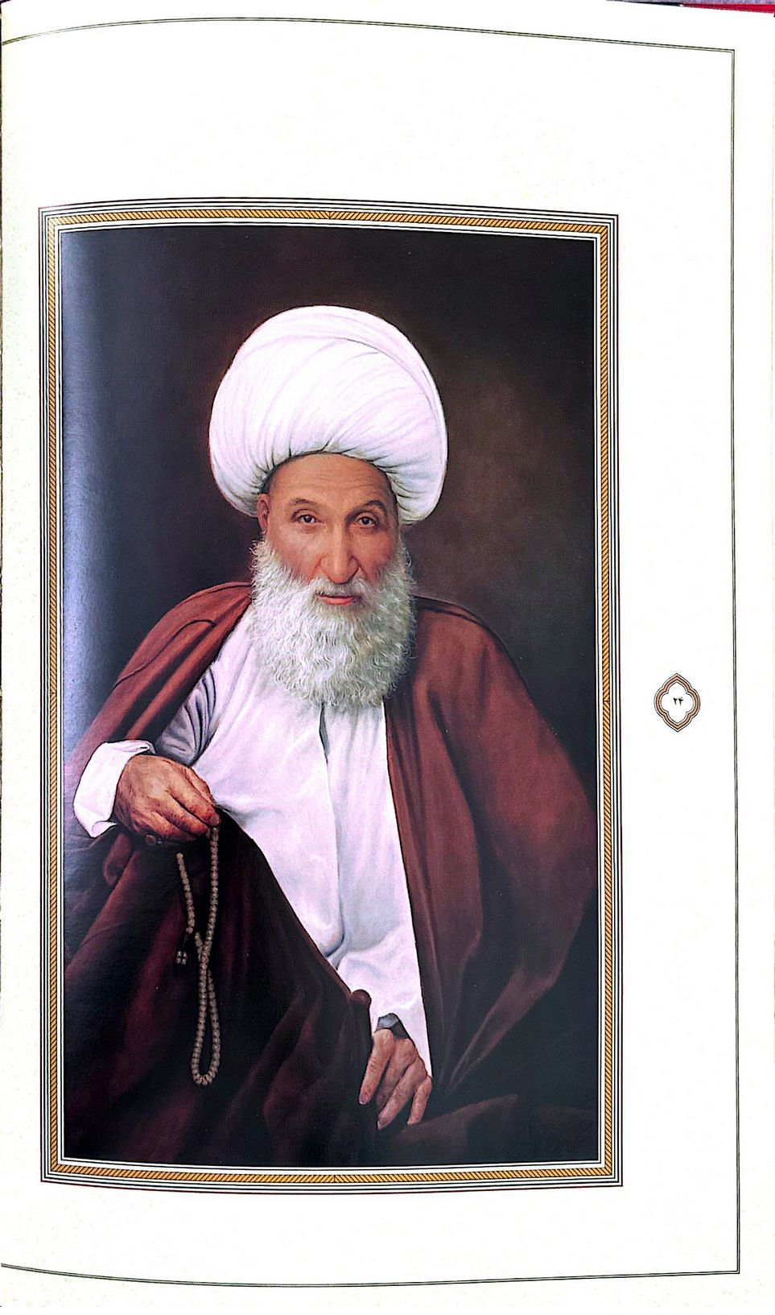

3- حضرت آیت الله العظمی مولى محمد فاضل شربیانی
حضرت آیت الله العظمی مولی محمد فاضل شربیانی فرزند فضل علی از اعاظم علما و اكابر فقها و مراجع عظام جهان تشیع در قرن چهاردهم هجری قمری است در سال ۱۲۴۸ ق. برابر با ۱۲۱۱ هش در قریه «شربیان» از توابع تبریز دیده به جهان گشود.
دروس مکتب خانه ای و بخشی از مقدمات را نزد روحانیان زادگاهش آموخت. در نوجوانی به حوزه علمیه تبریز نقل مکان کرد و سطوح عالی فقه و اصول و دیگر علوم اسلامی را نزد استادانی همچون میرزا مهدی مجتهد و میرزا غفار مجتهد مرندی و حاج میرزا باقر آقا مجتهد فراگرفت. در جوانی رهسپار دیار نور، نجف اشرف شد و از گنجینه دانش حضرات آیات عظام شیخ اعظم مرتضی ،انصاری، سیدحسین کوه کمری بهره یافت و از شاگردان بنام آن دو استاد عظیم الشان گردید و به درجه رفیع اجتهاد نایل آمد و خود بر کرسی تدریس نشست.
آوازه فضل و فضیلتش آفاق را درنوردید و طالبان علوم الهی را به سویش روان ساخت و محفل درسش مجمع دانشمندان و مجتهدان گردید. پس از درگذشت زعيم عالی قدر جهان تشیع میرزا محمّدحسن شیرازی - رضوان الله علیه در شمار مراجع تقلید شیعه درآمد و اوامرش مطاع مسلمانان گشت علاوه بر عظمت ،علمی فروغ معنوی اش چون آفتاب عالمتاب دلهای مردم روزگارش را متوجه خود ساخت تا بدانجا که سلطان عثمانی نیز از ارادتمندان وی شد و دستورش را لازم الاجرا شمرد زهد و پارسایی، حسن خلق و عزت نفس دستِ گشاده و غنای طبع از حضرتش تندیسی از ارزشهای الهی ساخت و وجود مبارکش را محبوب خلایق گرداند.
در کنار تربیت شاگردانی که هرکدام خود آوازه جهانی یافتند آثار مکتوبی به جای گذاشت، همچون ١. كتاب الصلاة ٢ كتاب المتاجر . حاشیه بر مکاسب استادش شیخ انصاری، ۴. یک دوره کامل اصول فقه در ۹ جلد ۵ رساله عملیه و دیگر رسائل فقهی .
سرانجام آن فقیه عظیم الشّأن و مرجع عالی قدر در هفدهم رمضان ۱۳۲۲ ق. برابر با پنجم آذر ماه ۱۳۸۳ ش دار فانی را وداع گفت و به دیار باقی شتافت پیکر پاکش پس از تشییع باشکوه در نجف اشرف در یکی از حجرات صحن شریف علوی به خاک سپرده شد.
قدس الله نفسه الزكيه
تصویر
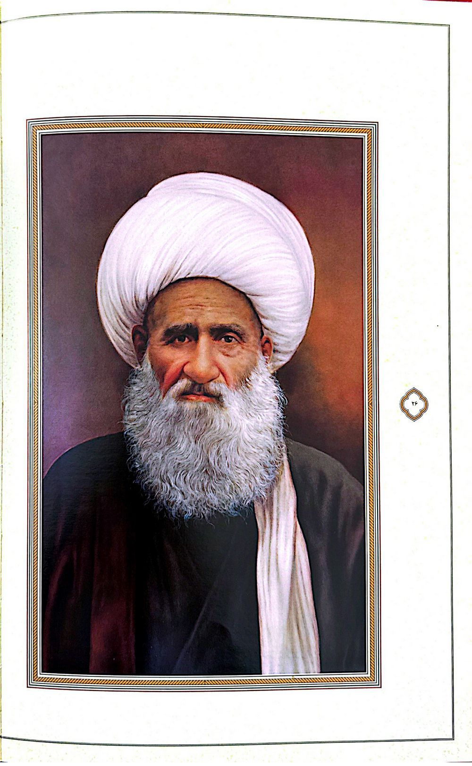

4- حضرت آیت الله العظمی شیخ محمد حسن مامقانی
حضرت آیت الله العظمی شیخ محمدحسن مامقانی فرزند آیت الله شیخ عبدالله، از اعاظم علما اكابر فقها و مراجع تقلید شیعه در نیمه اول قرن چهاردهم هجری قمری است. در بیست و دوم رمضان ۱۲۳۷ ق برابر با بیست و دوم خرداد ۱۲۰۱ .ش در مامقان پا به عرصه وجود نهاد. دو ماه از ولادتش میگذشت که با مهاجرت پدر به کربلای معلی منتقل شد.
از کودکی به تحصیل علم پرداخت در نه سالگی پدر را از دست داد و به سرپرستی وصی پدر فقیه نامی آیت الله شیخ محمد حسین ،اصفهانی مشهور به صاحب فصول مجدانه به تحصیل علوم اسلامی ادامه داد در سال ۱۲۵۵ ق. به منظور تکمیل تحصیلات آهنگ نجف اشرف کرد و از محضر بزرگان علمی آن حوزه مقدس بهره برد. در سال ۱۲۵۸ ق به امر مرجع وقت آیت الله العظمی شیخ محمد حسن نجفی معروف به صاحب «جواهر» به مامقان بازگشت و پس از اندک زمانی به تبریز نقل مکان نمود و در مدرسه علمیه «صفر» علی به کسب علم از محضر استادان حوزه علمیه تبریز، از جمله آیت الله شیخ عبدالرحیم بروجردی پرداخت ایشان در سال ۱۲۷۰ ق. به نجف اشرف بازگشت و ملازم درس و بحث استوانه های علمی و معنوی دیار نور همچون حضرات آیات عظام شیخ ،اعظم مرتضی انصاری، سیدحسین کوه کمری شیخ مهدی آل كاشف الغطاء شیخ رضی نجفی و حاج ملا على خلیلی تهرانی گردید و به مقام عالی اجتهاد نایل شد و خود بر مسند تدریس نشست. آوازه فضل و فضیلت شیخ در حوزه نجف چنان بالا گرفت که بسیاری از علما و فضلا و تلاشگران عرصه علم و تحقیق به خصوص در علم اصول را به پای درس وی ،کشاند و حلقه درسش مجمع مجتهدان گشت و تربیت یافتگان محضرش مراجع عصر خود شدند که از آن میان حضرات آیات عظام سيدابوالحسن اصفهانی، سیدابوالحسن ،انگجی، سید محسن امین شیخ محمّدحسین آل كاشف الغطاء، سيدابوالقاسم طباطبایی، میرزاحسن علیاری و بسیاری دیگر را میتوان نام برد. پس از ارتحال مرجع وقت شیعه آیت الله العظمی میرزا محمد حسن شیرازی، بسیاری از شیعیان جهان به وی رجوع کردند و ایشان از مراجع بزرگ تقلید شیعه در عصر خویش گردید. حضرتش در زهد و تقوا و دوری از زخارف دنیا و ملکات فاضله اخلاقی و صفات زیبای ربانی به ویژه ساده زیستی و پرهیز از تعلقات مادی، آیتی در میان علمای برجسته عصر خود و اسوه ای برای آیندگان شد. از ایشان آثار علمی ارزشمندی به یادگار باقی است همچون: ۱. بشری الوصول الى اسرار علم الاصول .٢ غاية الآمال .. ذرايع الاحكام في شرح شرایع الاسلام .۴ رساله ای در اصالة البرائة ٥. کتابی تحت عنوان المواعظ و ۶. رساله عمليه.
سرانجام آن عالم ربانی و مرجع عالی قدر در هجدهم محرم الحرام سال ۱۳۲۳ ق. برابر با پنجم فروردین ماه سال ۱۲۸۴ .ش دارفانی را وداع گفت و به دیار باقی شتافت. پیکر پاکش پس از تشییعی باشکوه در مقبره محله عماره شهر نجف در کنار دیگر علما به خاک سپرده شد.
قدس الله نفسه الزكيه
تصویر
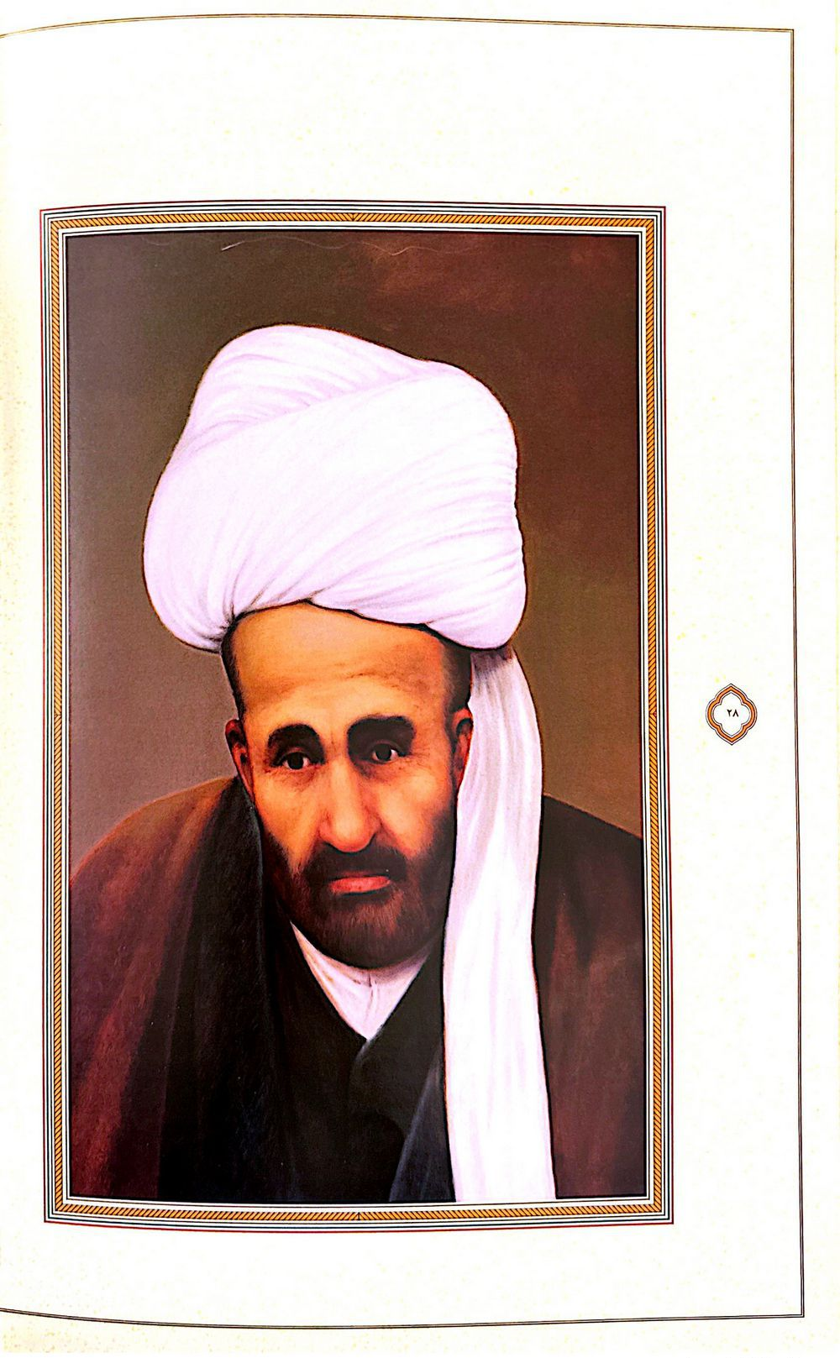

5- حضرت آیت الله العظمی شیخ محمد طه بخف تبریزی
حضرت آیت الله العظمی شیخ محمّدطه نجف ،تبریزی فرزند شیخ مهدی، از اعاظم علما و اكابر فقها و مراجع عظام تقلید جهان تشیع در قرن چهاردهم هجری قمری است. نیای اعلای وی حاج) نجف از تبریز به شهر مقدس نجف مهاجرت کرد و خاندان علم و اجتهاد «آل نجف تبریزی را بنیان نهاد ایشان در سال ۱۲۴۱ ق برابر با سال ۱۲۰۴ .ش در شهر نجف اشرف متولد گردید. مقدمات و سطوح عالی علوم اسلامی را نزد شیخ عبدالرضا طفیلی و دايي خود شیخ جواد نجف آموخت. آنگاه در حلقه شاگردان حضرات آیات عظام، شیخ اعظم مرتضی انصاری و سپس آقا سيدحسين کوه کمری درآمد و سالیان متمادی از محضر پر فیض ایشان مستفیض و به مقام شامخ اجتهاد نایل گشت. وی پس از نیل به مقامات عالی علمی و معنوی بر کرسی تدریس نشست و از اساتید پرآوازه حوزه کهن نجف اشرف شد و بسیاری از فقیهان و دانشمندان پس از ایشان تربیت یافتگان محضر مبارکش بودند پس از رحلت مرجع عظیم الشأن شیعه آیت الله العظمی میرزا محمدحسن شیرازی در شمار مراجع بزرگ جهان تشیع درآمد و بسیاری از شیعیان به ویژه مردم عراق و عرب مقلد وی شدند حضرتش علاوه بر فقه و اصول، در حدیث رجال، تاریخ و علوم ادبی جایگاهی رفیع داشت و در زهد و تقوا و عبادت و صبر بر ابتلا و بی اعتنایی به زخارف دنیا الگوی کامل روزگار خود بود.
از ایشان تألیفات و آثار ارزشمندی در فقه و اصول و رجال به یادگار مانده است همچون ۱ شرح کتاب زکاة از شرایع الاسلام محقق حلی ۲ حاشیه برکتاب جواهر الكلام في شرح شرایع الاسلام»: ٣. شرح منظومه فقهی علامه بحر العلوم: ۴ حاشیه برکتاب مکاسب شیخ انصاری ۵ حاشیه برکتاب فرائد الاصول شیخ انصاری ۶ اتقان المقال فی احوال الرجال، ٧. رساله علميه .... وفات آن عالم ربانی و فقیه صمدانی در سیزدهم شوال المکرم سال ۱۳۲۳ ق برابر با نوزدهم آذر ماه سال ۱۲۸۴ ش اتفاق افتاد پیکر پاکش پس از تشییعی باشکوه در باب القبله حرم مطهر مولى الموحدين اميرالمؤمنين امام على علیه السلام در کنار مرقد استادش شیخ مرتضی انصاری جای گرفت.
قدس الله نفسه الزكيه
تصویر
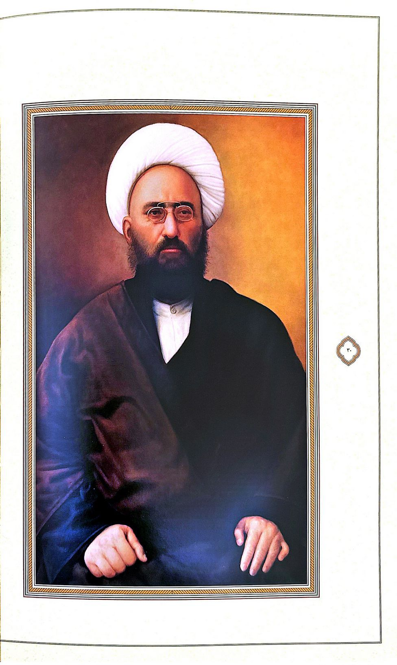
ثقة الاسلام
شهید میرزا علی آقا تبریزی
ثقة الاسلام ميرزا علی آقا ،تبریزی فرزند میرزا ،موسی از علمای اعلام و روحانیان عالی مقام و مجاهد و مبارز شیعه در قرن چهاردهم هجری قمری است وی در هفتم رجب سال ۱۲۷۷ ق برابر با سی ام دی ماه ۱۳۳۹ ش در تبریز دیده به جهان گشود مقدمات و بخشی از سطوح علوم اسلامی را از استادان وقت حوزه علمیه تبریز آموخت در جوانی رهسپار حوزه مقدس نجف اشرف شد و از محضر بزرگانی همچون حضرت آیات عظام فاضل ، اردکانی، شیخ زین العابدین مازندرانی حاج شیخ علی یزدی و دیگران بهره جست و به مقامات عالی علمی و معنوی دست یافت. آنگاه در سال ۱۳۰۸ ق به تبریز بازگشت و به انجام فعالیتهای گسترده ،دینی، سیاسی و اجتماعی همت گمارد. پس از درگذشت پدر جانشین مقام روحانی و معنوی وی شد و به «ثقة الاسلام» مشهور گشت. ایشان علاوه بر فقه حدیث و تفسیر از حکمت کلام نجوم ریاضیات، تاریخ و ادبیات نیز حظی وافر داشت و جامع معارف و علوم متعدد بود به رغم مسلک خاص اعتقادی از نجابت شرافت و درایت کامل برخوردار و در دفاع از استقلال و نوامیس دین و میهن سرآمد عالمان دینی روزگار خود بود در جریان نهضت مشروطیت با تألیف رساله الالان تفکری سیاسی و اجتماعی مبتنی بر اصول اسلامی را ارائه داد و مدافع حکومت فقیه جامع الشرایط گردید. اوج غیرت دینی و عزّت ملی وی در جریان تهاجم لشگر متجاوز روس به ایران اسلامی و تصرف تبریز نمودار ،گشت دشمن مگار از آن عالم فداکار به اجبار تمام خواست تا مجاهدان تبریز را که به دفاع از ملک و دین برخاسته بودند آغازگر جنگ معرفی کند و یا مرگ سرخ را اختیار نماید. شیخ بزرگوار ننگ و عار را زیر پا نهاد و دشمن غدار را در حسرت اطاعت خود گذارد و سعادت شهادت را بر حیات خیانت مآب ترجیح داد و سرانجام عصر عاشورای سال ۱۳۳۰ ق. برابر با دهم دی ماه سال ۱۲۹۰ ش. با چند تن از یاران روحانی خود به مولایش امام حسین علیه السلام. اقتدا نمود و سربدار شد و از بلندای چوبه دار لبیک شهادت سرداد.
حضرتش علاوه بر تألیفات ارزشمندی همچون 1. بثّ الشکوی ۲. ايضاح الانباء .۳ مرآت الكتب و دیگر رسائل ،علمی با خون سرخش کتابی عملی برای همیشه آیندگان نوشت که بیاموزند هماره هویت دینی و ملی را به بهای جان پاس بدارند پیکر پاکش در کنار دیگر بزرگان علمی و معنوی دیار غیرت و شرف در مقبرة الشعرای تبریز به خاک سپرده شد و مزارش پرچم استقلال ایران اسلامی گردید
قدس الله نفسه الزكيه
تصویر
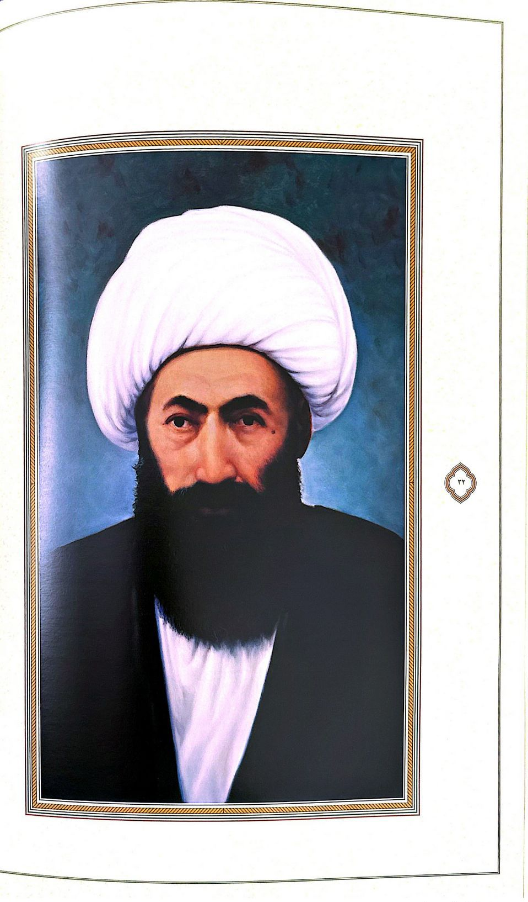

6- حضرت آیت الله حاج میرزا حسن آقا مجتهد تبریزی
حضرت آیت الله حاج میرزا حسن آقا مجتهد تبریزی فرزند آیت الله میرزا باقر مجتهد از اعاظم علما و اکابر فقهای قرن چهاردهم هجری قمری برخاسته از تبریز است احتمالا در دهه ی نخستین نیمه دوم قرن سیزدهم هـ.ق برابر با دهههای دوم و سوم نیمه اول قرن سیزدهم شمسی در تبریز و در دودمان علم و اجتهاد پا به عرصه هستی نهاد مقدمات و سطح عالی علوم اسلامی را نزد استادان حوزه علمیه ،تبریز به ویژه پدر گران قدر خویش فراگرفت. آنگاه رهسپار دیار نور .گردید در نجف اشرف از محضر حضرات آیات عظام سيدحسين کوه کمری میرزا محمدحسن شیرازی و شیخ علی نهاوندی مستفیض گشت و به مقام شامخ اجتهاد نایل آمد. وی پس از نیل به مقامات عالی علمی و معنوی به تبریز بازگشت و به ترویج معارف دینی و تدریس علوم اسلامی و اقامه جماعت و حل و فصل خصومات پرداخت احاطه وسیع ،فقهی، دقت نظر احتیاط و عدالت در صدور احکام وی را بر بلندای اعتماد خاص و عام نشاند عظمت علمی و معنوی اش موجب شد در شمار مراجع دینی منطقه درآید در آغاز نهضت مشروطیت از حامیان جنبش مردمی بود و اموال خود را در اختیار مجاهدان قرار داد اما همانند دیگر عالمان هوشیار به زودی به انحراف نهضت پی برد و کناره گرفت و در این راه مرارتها تحمل نمود. حضرتش را عالمی ربّانی و فقیهی صمدانی ،زاهد و پارسا و روی گردان از زخارف دنیا، صریح اللهجه و شجاع دارای فصاحت بیان و عذوبت کلام و متبحر در علوم و فنون ادبی و اطلاعات تاریخی توصیف نموده اند از ایشان آثار علمی همچون .۱ کتاب الطهارة، ٢. تشريح الاصول، ٣. رساله ای در مقدّمه واجب .۴ رساله عملیه به یادگار مانده است. سرانجام آن عالم ربانی و فقیه عالیقدر در ماه جمادی الثانی سال ۱۳۳۷ ق برابر با اسفند سال ۱۲۹۸ ش دار فانی را وداع گفت و به دیار باقی شتافت پیکر پاکش پس از تشییع باشکوه به نجف اشرف منتقل و در مقبره خانوادگی مجتهدی تبریزی به خاک
قدس الله نفسه الزكيه
سپرده شد.
وسیع
تصویر
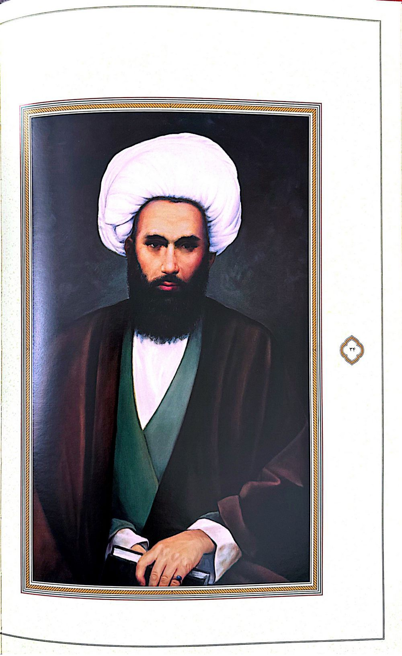

7- حضرت آیت الله حاج میرزا مصطفى مجتهد تبریزی
حضرت آیت الله حاج میرزا مصطفی مجتهد تبریزی فرزند آیت الله میرزا حسن آقا مجتهد از علمای اعلام و فقهای عظام و از نوابغ برخاسته از خاندان عظیم الشّأن مجتهد تبریزی در قرن چهاردهم هجری قمری است در سال ۱۲۹۷ .ق برابر با ۱۲۵۹ .ش در تبریز دیده به جهان گشود دروس مکتب خانه ای مقدمات و سطوح عالی علوم دینی را نزد استادان حوزه علمیه تبریز به ویژه پدر بزرگوار خود آموخت. آنگاه رهسپار حوزه مقدس نجف اشرف شد و از محضر حضرات آیات عظام آخوند ملا محمد کاظم خراسانی شیخ الشريعه اصفهانی، سید محمد کاظم یزدی و به ویژه آخوند ملا علی نهاوندی بهره برد و به مقام رفیع اجتهاد نایل آمد نبوغ و استعداد شگفت انگیزش استادان و علما و فضلای عصر را متوجه وی کرد و مورد عنایت ویژه استاد بی بدیل حوزه های علمیه حضرت آیت الله العظمی آخوند خراسانی قرار گرفت. ایشان علاوه بر علوم معقول و منقول متداول در حوزه های علمیه در برخی از علوم متروک و ادب فارسی و عربی تبحر کامل داشت تا جایی که آیت الله شیخ محمد حسين كاشف الغطاء ضمن قصیده ای زبان به مدح وی میگشاید و نظم و نثر دل انگیز و شیوای او را در جذب و نفوذ برنده تر از شمشیرهای هند و رساتر از فصاحت و زبان آوری عرب می.شمارد در جوانی بركتاب كم نظير السان الخواص آقا رضی قزوینی که در علوم و فنون مختلف نگارش یافته است نقد دقیق و عالمانهای نوشت و اعجاب همگان از جمله آیت الله ذوالفنون شیخ محمّدرضا مسجد شاهی اصفهانی را برانگیخت این ستاره پرفروغ با نبوغ خارق العاده اش داشت به آفتابی عالمتاب تبدیل میشد که به مرضی صعب العلاج مبتلا گردید و ناچار نجف اشرف را ترک کرد و به میهن بازگشت پس از دو سال اقامت در تهران به تبریز رفت و به رغم درد و رنج ،بیماری با نشاط به فعالیتهای علمی خود پرداخت حضرتش را علاوه بر داشتن فضایل و مکارم اخلاق به روشن رأيي سخای نفس صفای باطن و عشق سوزان به ساحت مولی الموحدین علیه السلام- ستوده اند. از ایشان تألیفاتی همچون ۱ حاشیه برکفایة الاصول آخوند خراسانی؛ ۲. رساله ای در قاعده الخطاین 3. رساله در فلک و ریاضیات ۴ منظومه ای در علم عروض ۵ حاشیه بر لسان الخواص قزوینی .... به یادگار مانده است.
رحلت غمانگیز او در پانزدهم رمضان سال ۱۳۳۷ ق برابر با ۲۳ خرداد سال ۱۲۹۸ ش. به وقوع پیوست پیکر پاکش پس از تشییع باشکوه به نجف اشرف منتقل و در آرامگاه خانوادگی مجتهدی
تبریزی به خاک سپرده شد.
قدس الله نفسه الزكيه
تصویر
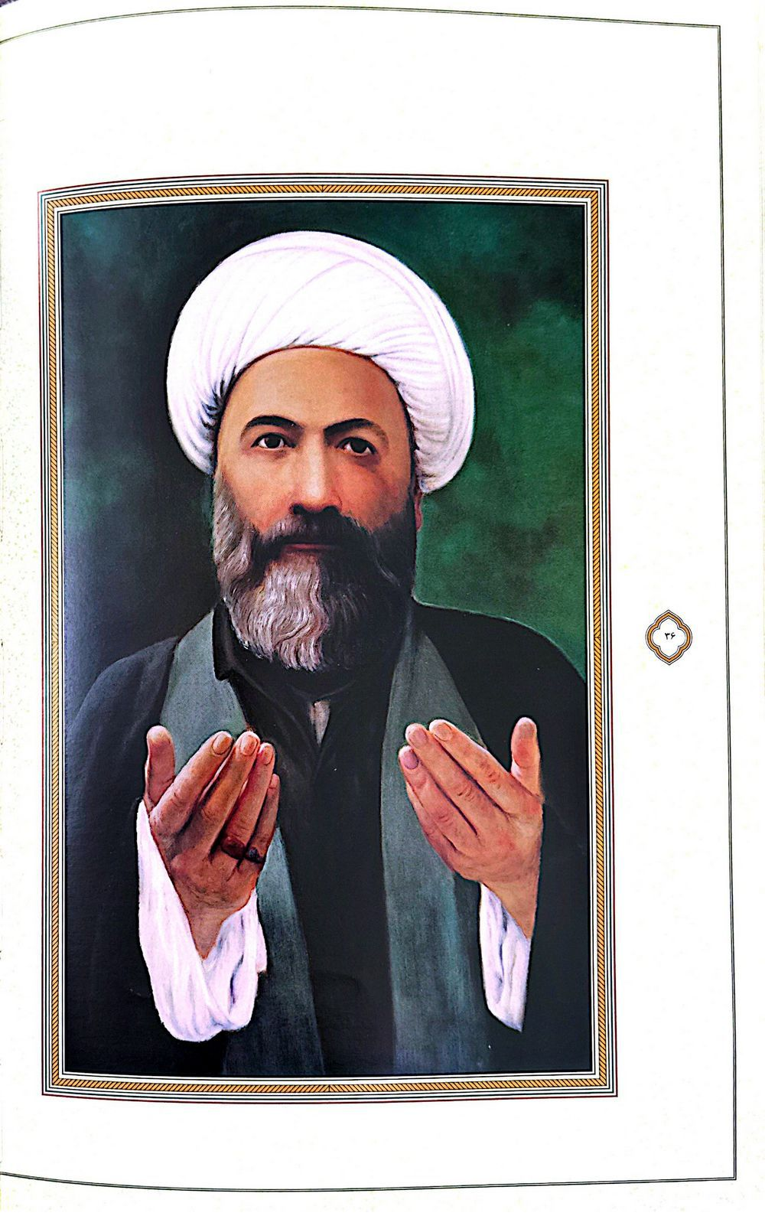

8- حضرت آیت الله ميرزا جواد آقا ملکر تبريزي
حضرت آیت الله حاج میرزا جواد آقا ملکی تبریزی فرزند میرزا شفیع از عالمان ربانی، فقیهان نامی و مشاهیر اخلاق و عرفان برخاسته از شهر تبریز در قرن چهاردهم قمری است در نیمه دوم قرن سیزدهم هجری ،قمری برابر با دهه های نخستین قرن سیزدهم هجری شمسی در تبریز دیده به جهان گشود.
مقدّمات و سطوح عالی علوم اسلامی را در حوزه علمیه تبریز فراگرفت در جوانی رهسپار حوزه علميه نجف اشرف گردید و از محضر بزرگانی همچون حضرات آیات عظام میرزا حسین محدث نوری و حاج آقا رضا همدانی و آخوند ملا محمد کاظم خراسانی مستفیض گشت و به مقام شامخ اجتهاد نایل شد جذبههای عالم قدس وی را به محضر فقیه ،نامی عارف عظیم الشأن و اخلاقی جليل القدر مولی حسینقلی همدانی کشاند و تحت تربیت آن عارف ربانی به سیر و سلوک پرداخت و با جهادى اكبر، منازل معنوی را یکی پس از دیگری پشت سر نهاد مراقبه تمام و و ذكرى
دوام و سجده های صبح و شام او را ،شام او را بر بلندای مقام محمود نشاند و به وصال حضرت دوست جل و علا رساند. ایشان پس از نیل به مقامات عالی علمی و معنوی به تبریز بازگشت و به انجام وظایف دینی و تدريس علوم اسلامی همت گمارد در سال ۱۳۲۹ .ق در شهر مقدس قم و در جوار بارگاه ملکوتی کریمه اهل بیت رحل اقامت افکند و علاوه بر تدریس خارج فقه از کتاب «مفاتيح الشرايع» فیض ،کاشانی با درس اخلاق و عرفان به تهذیب و تربیت نفوس پرداخت و به زودی از ارکان معنوی حوزه علمیه قم به شمار آمد مشتاقان علم و معنویت به سویش شتافتند و در درس اخلاقش که جلودگاه نفحات رحمانی و انوار سبحانی بود حضور یافتند و جمع کثیری از آن جمله حاج آقا حسین فاطمی قمی آخوند ملاعلی معصومی ،همدانی شیخ عباس تهرانی و امام خمینی از سرچشمه جوشان معرفتش سیراب گشتند حضرتش علاوه بر مزین بودن به محاسن و فضایل اخلاقی در خوف و خشیت از باری تعالی و پرهیز از غیر خدا و سوز و گداز و بکاء آیتی پرفروغ در میان عالمان ربانی بودند. از ایشان آثار ارزشمندی به یادگار مانده است همچون .۱ اسرار الصلاة ٢. المراقبات . رساله لقاء الله .۴ رساله ای در حج ۵ کتابی در موضوع فقه ۶ حاشيه بركتاب «غاية القصوى». در دهم ذی الحجه عید قربان سال ۱۳۴۳ ق برابر با یازدهم تیرماه ۱۳۰۴ روح الهی اش از دارالغرور دنیا به دارالسرور عقبی پرکشید و به لقاء محبوب رسید پیکر پاکش پس از تشییع در قبرستان شیخان قم به خاک سپرده شد و اکنون زیارتگاه مؤمنان و صاحبدلان است.
افاض الله علينا من بركاة تربته الشريف
تصویر
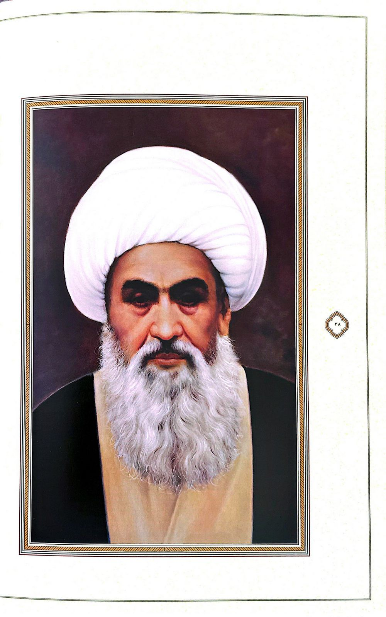

9- حضرت آیت الله العظمی شیخ عبد الله مامقانی
حضرت آیت الله العظمی شیخ عبدالله مامقانی فرزند آیت الله العظمی شیخ محمدحسن مامقانی، از اعاظم علما و اکابر فقها در قرن چهاردهم هجری قمری است در پانزدهم ربیع الاول ۱۲۹۰ ق. برابر با ۲۳ اردیبهشت ۱۲۵۲ .ش در نجف اشرف متولّد شد.
مقدمات و سطوح عالی فقه و اصول را به ترتیب نزد پدر شیخ هاشم تبریزی ارونقی، شیخ غلام حسین دربندی ترکی و شیخ حسن خراسانی معروف به میرزا فراگرفت. در هجده سالگی در درس خارج فقه و اصول پدر بزرگوار خود حاضر گردید و مراحل عالی نیل به اجتهاد را در محضر وی پیمود و به دریافت گواهی بلیغ اجتهاد از ایشان موفق شد. وی پس از نیل به مقامات عالی علمی و معنوی به تدریس پرداخت و از استادان بنام حوزه علمیه نجف اشرف گشت و عالمان و مجتهدان بسیاری را تربیت کرد که از آن جمله حضرات آیات میرزا باقر ،زنجانی، سید سعید حکیم، شیخ عبدالحسين حلى، سيد شهاب الدین مرعشی نجفی شیخ محمد حسین سبحانی و بسیاری دیگر را میتوان نام برد.
وی به توصیه استادش شیخ حسن خراسانی با اشتیاقی فراوان و پشتکاری بیامان به تحقیق و تألیف روی آورد و آثاری ارزشمند و ماندگار از خود به یادگار گذاشت. این دوران حیات شیخ را باید پربارترین دوران زندگی وی ،شمرد دورانی که ایشان را از جهت تألیف و تحقیق در ردیف پرکارترین عالمان برجسته جهان تشیع در عصر خود قرار داد، آثاری همچون: ۱. منتهی مقاصد الأنام فى نكت شرائع الإسلام در ۶۳ جلد ۲ مكارم الأفهام فى مبانى الأحكام ٣. تنقيح المقال في علم الرجال ۴ مناهج المتقين في فقه الأئمة الحق واليقين .۵ مقباس الهداية في علم الدراية؛ ۶. ارشاد المتبحرين .7. هداية الأنام في أموال الإمام .8. منهج الرشاد و ....
حضرتش علاوه بر فقه و اصول و رجال در علوم دیگر از جمله علوم غریبه نیز بهره فراوان داشته است. وی عالمی ربّانی و دارای سجایای ،اخلاقی ،زاهد پرهیزگار دارای حسن خلق و صراحت لهجه صاحب همت والا، نظم دقیق و پشتکار عظیم بوده و به شدت مواظب اوقات و مراقب احوال و گریزان از صرف عمر به بطالت بوده است آوازه فضل و فضیلتش موجب شد شیعیان برخی مناطق ایشان را به عنوان مرجع تقلید خود برگزینند.
سرانجام آن عالم ربانی و فقیه عالی قدر و رجالی عظیم الشان در شانزدهم شوال سال ۱۳۵۱ ق. برابر با ۲۳ بهمن ۱۳۱۱ ش دار فانی را وداع گفت و به دیار باقی شتافت. پیکر پاکش پس از تشییع باشکوه در کنار مرقد پدر بزرگوارش در قبرستان محله العماره نجف اشرف به خاک سپرده شد.
*قدس الله نفسه الزكيه *
تصویر
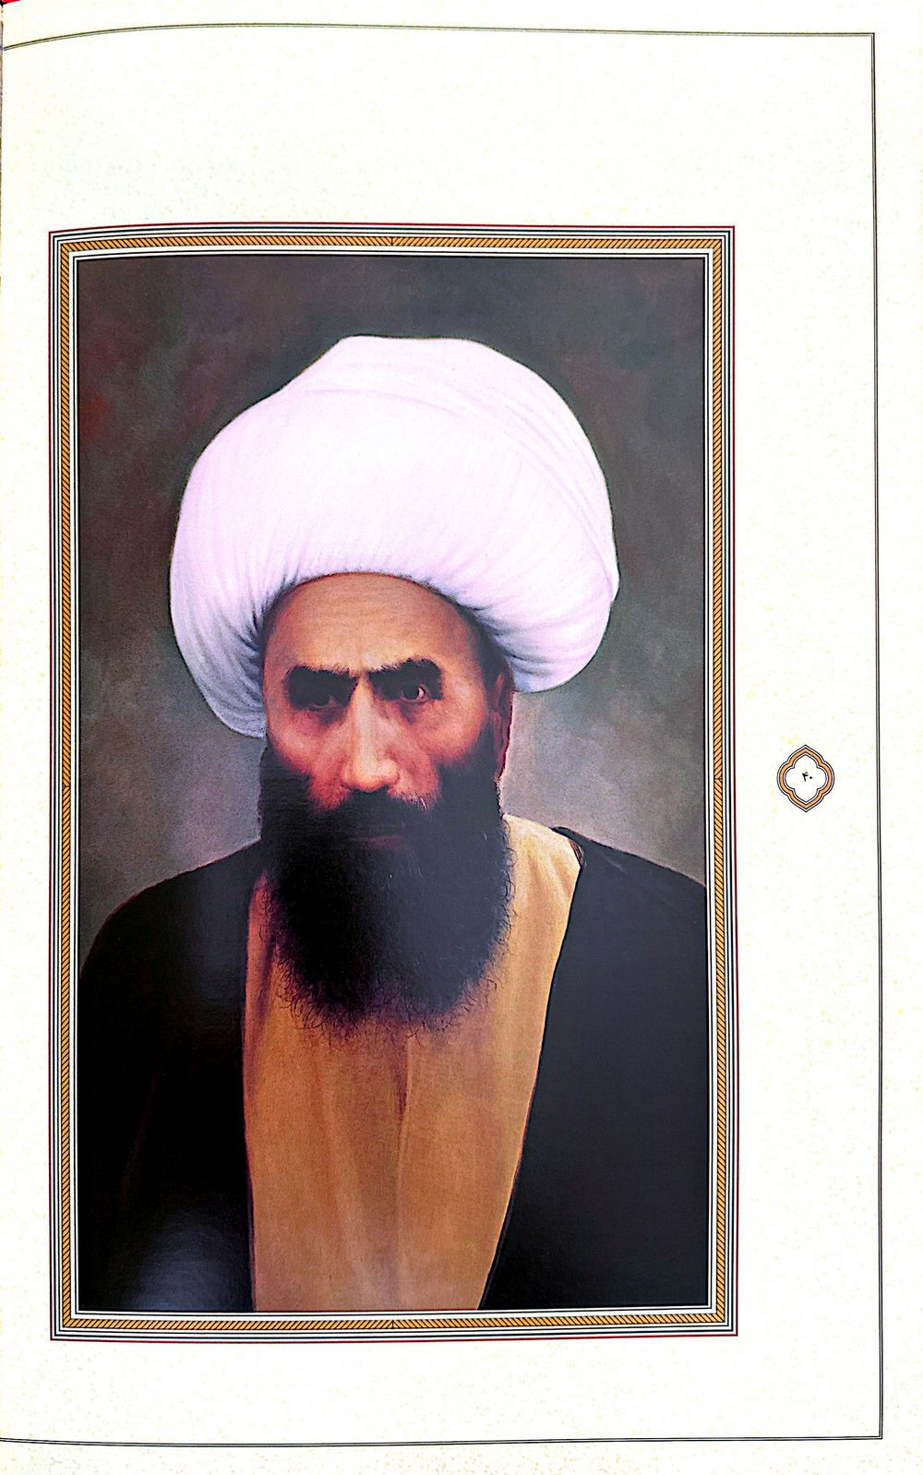

10- حضرت آیت الله العظمی میرزا صادق آقا مجتهد تبریزی
حضرت آیت الله العظمی حاج میرزا صادق آقا مجتهد ،تبریزی فرزند آیت الله میرزا محمد مجتهد از اعاظم علما و اكابر فقها و مراجع تقلید جهان تشیع و یکی دیگر از چهره های تابناک خاندان عظيم الشأن مجتهد تبریزی در قرن چهاردهم هجری قمری است در سال ۱۲۷۴ ق. برابر با ۱۲۳۶ .ش در تبریز دیده به جهان گشود
مقدمات و سطوح عالی علوم اسلامی را نزد پدر و دیگر استادان وقت حوزه علمیه تبریز با توجه به استعداد فوق العاده در اندک زمانی فراگرفت. در نوزده سالگی به همراه برادرش میرزا محسن آقا مجتهد تبریزی رهسپار نجف اشرف شد و سالیان متمادی از محضر حضرات آیات عظام مولى محمد فاضل ایروانی، شیخ محمدحسن مامقانی، فاضل شربیانی شیخ هادی تهرانی و در کربلا از محضر فاضل اردکانی بهره وافر برد و به مراتب عالی اجتهاد در علوم اسلامی نایل آمد؛ آنگاه خود بر کرسی تدریس نشست و از مدرسان پرآوازه حوزه مقدس نجف اشرف گردید. ایشان پس از قریب بیست و چهار سال اقامت در نجف اشرف و نیل به مقامات عالی علمی و معنوی به تبریز بازگشت و با همتی والا و اقتداری تمام به ترویج معارف قرآنی و تدریس علوم اسلامی همت گمارد و به امور دینی سیاسی و اجتماعی مردم رسیدگی نمود و از مراجع تقلید آذربایجان گردید در آغاز نهضت مشروطیت از حامیان قیام بود ولی با مشاهده انحراف در شیوه ها و اهداف از در مخالفت درآمد و همچون شیخ شهید فضل الله نوری و دیگر عالمان تیزبین مشروطه را با قید مشروعه مطالبه نمود و در این راه مرارتهای تلخی از سوی مخالفان برخود هموار ساخت. پس از کودتای رضاخانی و اقدامات ضددینی و ملی او که با حمایت بی دریغ بیگانگان و بیگانه پرستان انجام میپذیرفت آن فقیه مجاهد همانند آیت الله حاج آقا نورالله نجفی در اصفهان و بعضی دیگر از عالمان بزرگ دینی از خفقان موجود نهراسید و علم مخالفت برافراشت و به مبارزه برخاست. این امر موجب تبعید ایشان به سنندج گردید و استقبال علمای اهل سنت و مردم غیرتمند آن دیار از ایشان خود صحنه ای شورانگیز اخوت اسلامی آفرید پس از توقفی کوتاه در تبعیدگاه، به شهر مقدس قم مهاجرت نمود و در آنجا توطن اختیار فرمود حضرتش عالمی ،ربّانی فقیهی ،صمدانی زاهد و عابد و با تقوا و روی گردان از زخارف دنیا، صاحب خلقی نیکو اراده ای محکم بینشی ،عمیق صبور و مقاوم در مصائب و مشکلات پایدار بر سر ارزشهای الهی و استوار در حفظ حدود شرعی بوده است. از ایشان آثاری همچون .۱ شرح كتاب الصلاة تبصره علامه حلّی ۲ المقالات الغروته در علم ،اصول . رساله ای در باب ،ربا .۴ رساله ای در موضوع شرایط العوضین ۵ رساله عملیه و دیگر آثار فقهی برجای مانده است.
وفات آن فقيه عالیقدر در روز جمعه ششم ذیقعده سال ۱۳۵۱ ق برابر با دوازدهم اسفند ماه سال ۱۳۱۱ ش اتفاق افتاد پیکر پاکش پس از تشییعی باشکوه در جوار مرقد مطهر حضرت فاطمه معصومه - سلام الله علیها به خاک سپرده شد.
قدس الله نفسه الزكيه
تصویر
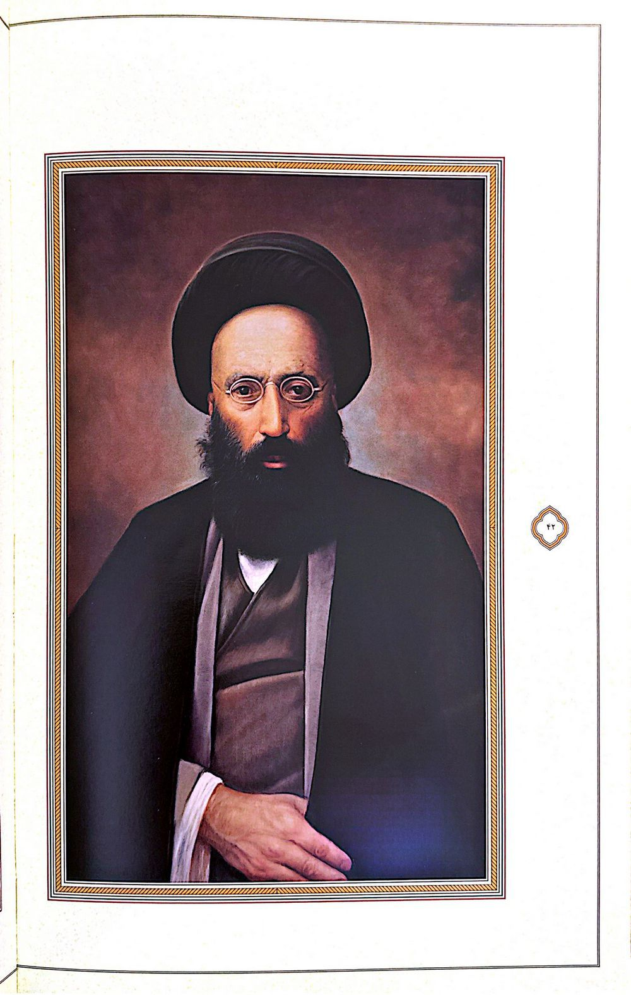

11- حضرت آیت الله العظمی میرزا ابوالحسن انگجی تبریزی
حضرت آیت الله العظمی میرزا ابوالحسن انگجی ،تبریزی فرزند میرزا محمد از اعاظم علما و اكابر فقهای قرن چهاردهم هجری ،قمری برخاسته از شهر تبریز .است در سال ۱۲۸۲ ق. برابر با ۱۲۴۴ ش در محله «انگج تبریز دیده به جهان گشود.
مقدمات و سطوح عالی فقه و اصول را از استادان حوزه علمیه ،تبریز، از جمله سید فتاح سرابی و میرزا محمود اصولی فراگرفت در بیست و دو سالگی رهسپار حوزه علمیه نجف اشرف گردید و از محضر حضرات آیات عظام میرزا حبیب الله ،رشتی مولى محمد فاضل ایروانی و شیخ محمد حسن مامقانی بهره برد و به مقام شامخ اجتهاد در علوم اسلامی نایل آمد.
ایشان پس از نیل به مقامات عالی علمی و معنوی به تبریز بازگشت و به تبلیغ و ترویج معارف دینی و تدریس در علوم اسلامی و رسیدگی به امور دینی جامعه همت گمارد و از مراجع تقلید آذربایجان شد. در آغاز نهضت مشروطیت به حمایت از آن برخاست لکن پس از مشاهده انحراف و دگرگونی ،اهداف از آن کناره گرفت در اعتراض به فتنه و آشوب سالهای سیاه رضاخانی در سال ۱۳۴۷ ق. (۱۳۰۷ ش) تبریز را ترک گفت و پس از یک سال در پی درخواست مردم به شهر بازگشت زهد و ،پارسایی بی اعتنایی به جاه و مقام دنیایی وقار و متانت سکوت و ابهت قوت خارق العاده حافظه احاطه بر مسائل علمی و فقهی اهتمام شدید در امر به معروف و نهی از منکر استواری در حدود الهی و پایبندی بی چون و چرا به ارزشهای دینی را از خصایص برجسته آن عالم ربانی و فقیه عالی قدر شمرده اند.
از ایشان آثاری در فقه و اصول به یادگار مانده است همچون ۱. كتاب الحج .۲. كتاب الطهارة: .٣ كتاب الصلاة .۴ رساله ای ازاحة الالتباس عن حكم المشكوك من اللباس ۵ حاشیه بر کتاب مکاسب شیخ انصاری ۶. حاشیه برکتاب ریاض المسائل» آیت الله سید علی طباطبايي، ۷. شرح باب ارث از کتاب نجاة العباد آیت الله شیخ محمد حسن نجفی و ۸. حاشیه برکتاب فرائد الاصول شیخ انصاری سرانجام حضرتش در هجدهم ذیقعده ۱۳۵۷ ق برابر با بیستم دی ماه سال ۱۳۱۷ ش دار فانی را وداع گفت و به دیار باقی شتافت پیکر پاکش پس از تشییع باشکوه در قبرستان محله «انگج» به خاک سپرده شد.
قدس الله نفسه الزكيه
تصویر
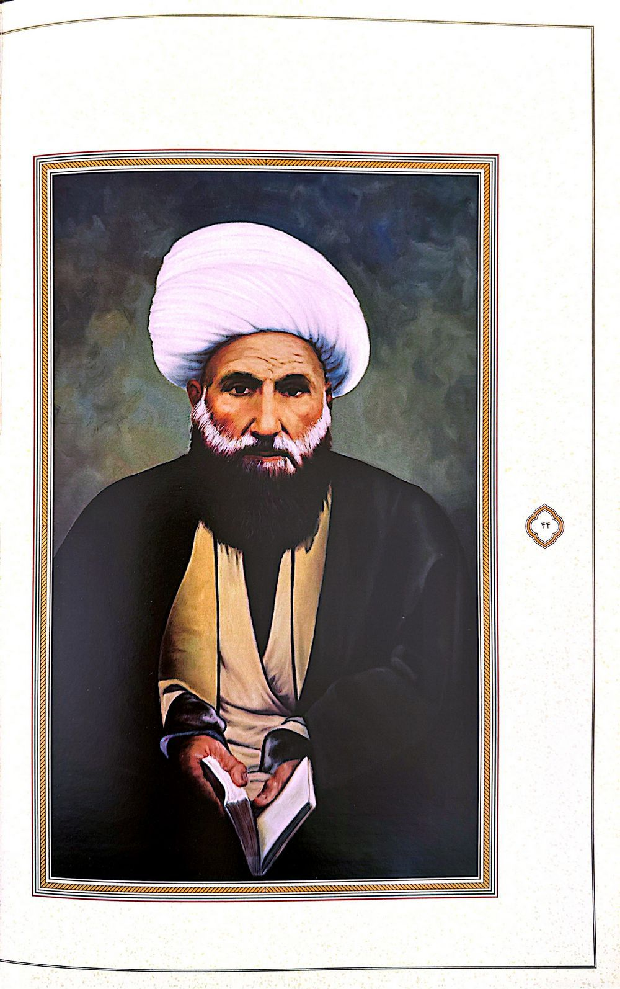

12- حضرت آیت الله میرزا حسن علیاری تبریزی
حضرت آیت الله میرزا حسن علیاری تبریزی فرزند آیت الله ملا علی علیاری از اعاظم علما و اکابر فقهای برخاسته از تبریز در قرن چهاردهم هجری قمری است در ۲۲ جمادی الثانی سال ۱۲۶۶ ق. برابر با ۱۵ اردیبهشت ۱۲۲۹ .ش در قریه «علیار» از توابع تبریز متولد گردید. مقدمات و سطوح عالی علوم اسلامی اعم از معقول و منقول را نزد پدر فرزانه ،خود حاج ملاعلی فراگرفت. سپس به نجف اشرف مهاجرت کرد و بیش از ده سال از محضر حضرات آیات عظام مولی محمد فاضل ایروانی آقا میرزا محمد علی ،رشتی میرزا لطف الله مازندرانی مولی محمد فاضل شربیانی ملا احمد شبستری، حاج میرزا ابوالقاسم حائری و میرزا محمد علی حکیم الهی مرندی در تحصیل علوم فقه، اصول، حدیث، تفسير، رجال درایه فلسفه و کلام بهره برد و به مقام شامخ اجتهاد در علوم اسلامی نایل آمد از استادان خود گواهی اجتهاد و اجازه روایات دریافت کرد. آنگاه به تبریز بازگشت و به ترویج معارف دینی و تدریس و تألیف علوم اسلامی همت گمارد و پس از ارتحال پدر بزرگوارش در سال ۱۳۲۷ ق. جانشین مقام علمی و معنوی وی گردید.
حضرتش عالمی ربانی و زاهد و پارسا روی گردان از زخارف دنیا گریزان از اشتهار و پایدار در امر دین بوده و اغلب عمر شریفش را صرف مطالعه و تحقیق و تألیف نموده است. از ایشان آثاری ارزشمند برجای مانده از آن جمله ۱. نظم البرهان فى تفسير القرآن .۲. احقاق الحق ٣ مواهب السنيه ۴. محجّة البيضاء ٥. مشكاة الانوار في اصول الدین (۲ جلد): ۶. بدایع الاسلام في شرح شرایع الاسلام 7. صراط النجاة .8. اللآلى المخزونه في تفسير سوره الكوثر ۹. مجمع المعارف في تعيين المواقف ١٠. حاشیه برکتابهای مکاسب و رسائل شیخ اعظم انصاری و .....
سرانجام آن عالم ربانی و فقیه عالی قدر در نوزدهم ربیع الثانی سال ۱۳۵۸ ق. برابر با هفدهم خرداد ماه ۱۳۱۸ ش دار فانی را وداع گفت و به دیار باقی شتافت پیکر پاکش پس از تشییع باشکوه در تبریز به نجف اشرف منتقل و در جوار بارگاه ملکوتی امیرمومنان امام علی علیه السلام به خاک سپرده شد.
قدس الله نفسه الزكيه
تصویر
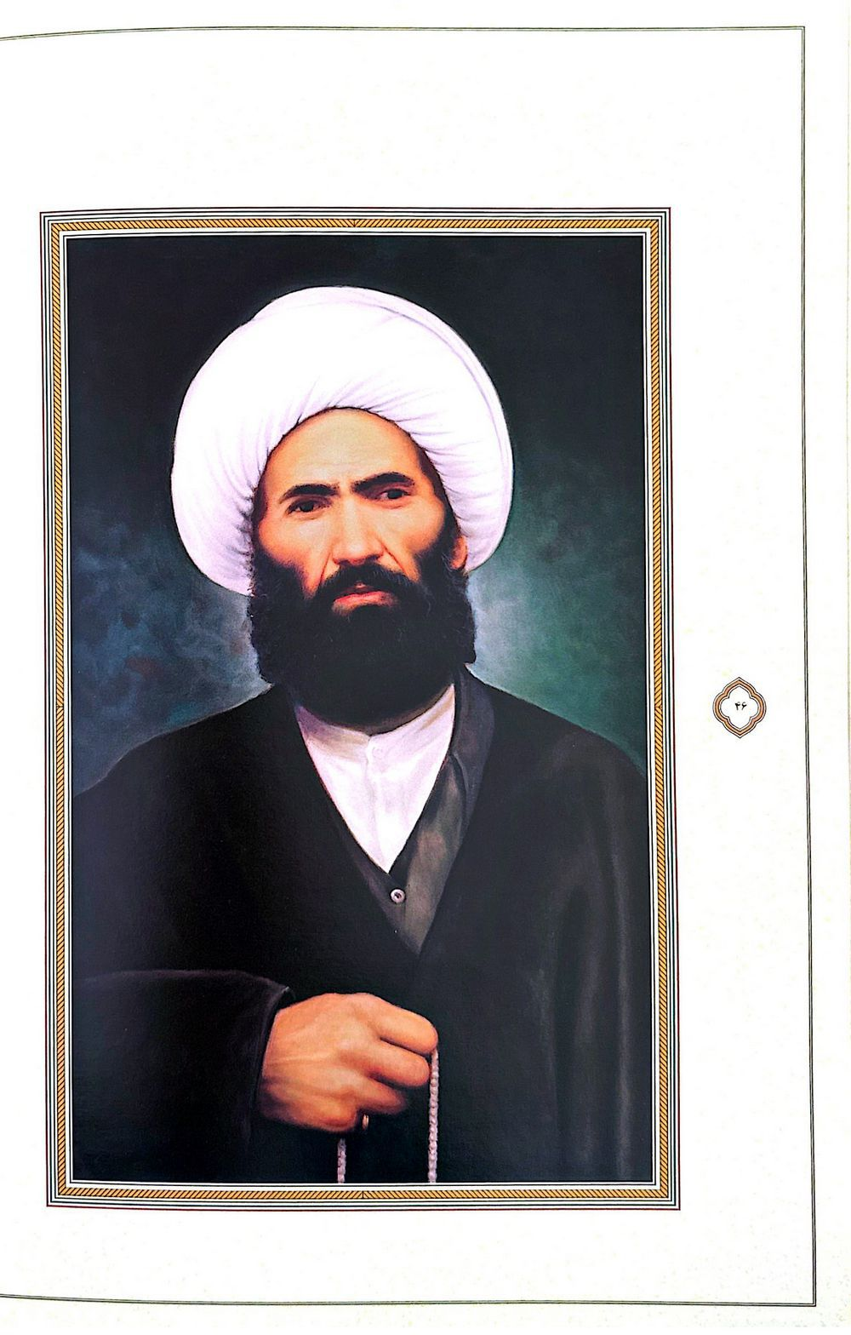

13- حضرت آیت الله شیخ اسماعیل فقيه غروی تبریزی
حضرت آیت الله شیخ اسماعیل فقیه غروی تبریزی فرزند علی نقی از علمای اعلام و فقهای عظام شهر تبریز در قرن چهاردهم هجری است در سال ۱۲۹۵ هجری قمری برابر با سال ۱۲۵۷ شمسی متولد شد. مقدمات و سطوح عالی علوم اسلامی را از روحانیان و اساتید وقت حوزه علمیه تبریز همچون حضرات آیات سید فتاح سرابی و میرزا حسن قراجه داغی معروف به مجتهد فراگرفت. در سنین جوانی عازم حوزه علميه مقدّس نجف اشرف گردید و سالیانی متمادی از محضر بزرگانی همچون حضرات آیات عظام مولی محمد فاضل شربیانی و شیخ محمد حسن مامقانی و شیخ محمدطه نجف و آخوند ملا محمد کاظم خراسانی و شیخ الشریعه اصفهانی مستفیض گشت و به مقامات عالی علمی و معنوی نایل آمد پس از اتمام تحصیلات به موطن خود بازگشت و به تبلیغ و ترویج معارف دینی و تدریس علوم حوزوی و تحقیق و تألیف در زمینه تفسیر و کلام و اخلاق و فقه و اصول و دیگر رشته های علوم اسلامی پرداخت به رغم آنکه این عالم ربانی و فقیه عالیقدر نام و نشان در گمنامی یافت لیکن حضرتش را به عظمت علمی و مکارم و فضایل اخلاقی و زهد و تقوا و دوری از زخارف دنیا ستوده اند. از ایشان آثار علمی متعدد و ارزشمندی همچون .1. التكملة في شرح تبصرة المتعلّمين علّامه حلّى ٢ الرسالة الارثيه ۳ الديات و الحدود والتعزيرات ۴ النكاح 5. مفاتيح الصلاة .6. القواعد الشرعية .7. التبصرة الاصول، ۸ حاشیه بر مبحث «استصحاب» رسائل شیخ انصاری ۹ حاشیه بر «الفصول الغرويه» شیخ محمد حسین اصفهانی: ۱۰. کتابی در علم رجال .11. الاربعون حديثاً ۱۲. لغات قرآن، ۱۳ الانوار الاسماعيلية في الاذكار والادعية، ۱۴. مجمع السعادة في الاخلاق ۱۵ الصراط المستقيم؛ ۱۶ مفاتیح الحساب در ریاضیات و غیره به یادگار مانده است. آن عالم عظيم الشأن در سال ۱۳۶۰ قمری برابر با سال ۱۳۲۰ شمسی چهره در نقاب خاک کشید و در قبرستان شاه آباد» به خاک سپرده شد که در تحولات عمرانی پیکرش به قبرستان وادی رحمت منتقل گردید.
قدس سره العزيز
تصویر
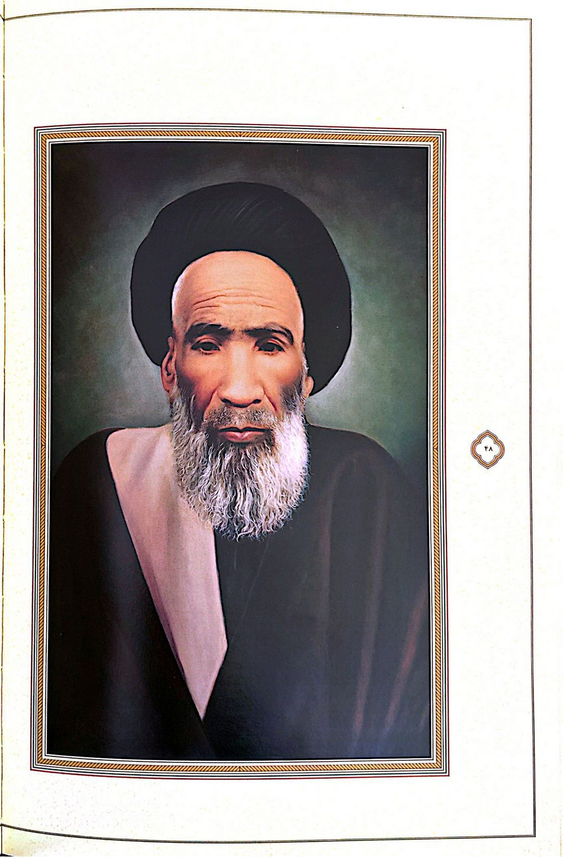

14- حضرت آیت الله سيد محمد مولانا
حضرت آیت الله سید محمد موسوی سرابی ،تبریزی فرزند آقا سید عبدالکریم، مشهور به «مولانا» از اعاظم علما و اکابر فقهای برخاسته از تبریز در قرن چهاردهم هجری قمری است. در ربیع الاول ۱۲۴۹ .ق برابر با مرداد ۱۳۱۲ ش در تبریز دیده به جهان گشود.
مقدمات و بخشی از سطوح عالی علوم اسلامی را نزد استادان وقت حوزه علمیه تبریز از جمله آیت الله ملا علی علیاری فراگرفت در جوانی رهسپار نجف اشرف شد و از محضر بزرگانی همچون حضرات آیات عظام مولی محمد فاضل شربیانی شیخ هادی ،تهرانی آقا رضا تبریزی و شیخ الشریعه ،اصفهانی و در حکمت و فلسفه از محضر میرزا احمد شیرازی بهره برد و به مقام رفیع اجتهاد در علوم اسلامی نایل آمد و از بزرگان حوزه علمیه نجف گواهی اجتهاد و اجازه روایت دریافت نمود. وی پس از نیل به مقامات عالی علمی و معنوی به زادگاه خویش بازگشت و به ترویج معارف دینی، به ویژه به تدریس تحقیق و تألیف علوم اسلامی همت گمارد حاصل تلاش بی وقفه ایشان تربیت شاگردانی همچون حضرات آیات علّامه شیخ عبدالحسین امینی، سیدمرتضی ایروانی، میرزا محمد علی ،توحیدی، سیدحسین قاضی طباطبایی، سیدمهدی کماری و بسیاری دیگر از بزرگان .بود در جریان استبداد رضاخانی و اقدامات ضددینی ،وی به همراه حضرات آیات میرزا صادق آقا مجتهد، آقا سیدابوالحسن انگجی و میرزا با قرآقا قاضی طباطبایی به مخالفت با سیاستهای رژیم وابسته پهلوی پرداخت و به همراه یاران مرارتها به جان خرید و تبعید گردید. پس از خلاصی از تبعید و بازگشت به تبریز به رغم اوضاع پریشان و نابسامان با همتی مضاعف به تدریس تحقیق و تألیف ادامه داد و مانع از رکود کامل حوزه علمیه تبریز شد. حضرتش عالمی زاهد و عابد پرهیزگار و با تقوا و روی گردان از زخارف دنیا، صاحب مکارم اخلاق و صفات عالی الهی، حلیم و بردبار، خوش گفتار و نیک ،کردار غم خوار مستمندان و غمگسار دردمندان بود و این اوصاف برجسته موجب شد از محبوبیت و احترام فوق العاده ای میان مردم برخوردار .باشند از ایشان تألیفات متعدد و ارزشمندی به یادگار مانده است همچون: ١. التفسير الوجيز .۲ ارشاد الانام فى اثبات النبوّة العامة والخاصة .. حاشيه بر شوارق الالهام في علم الكلام؛ ۴. طريق الهداية في علم الدراية ٥. مصباح الوسائل في شرح الرسائل ۶ مفتاح المطالب فى شرح المكاسب ..... سرانجام آن عالم ربانی و فقیه عالی قدر در روز جمعه هجدهم جمادی الاولی سال ۱۳۶۳ ق. برابر با بیست و دوم اردیبهشت ۱۳۲۳ ش دارفانی را وداع گفت و به دیار باقی شتافت. پیکر پاکش پس از تشییع باشکوه در قبرستان «شاه آباد» تبریز به امانت گذاشته شد و پس از مدتی به نجف اشرف منتقل و در جوار بارگاه ملکوتی مولی الموحدين اميرالمؤمنين امام علی علیه السلام - ابدی گردید.
قدس الله نفسه الزكيه
تصویر
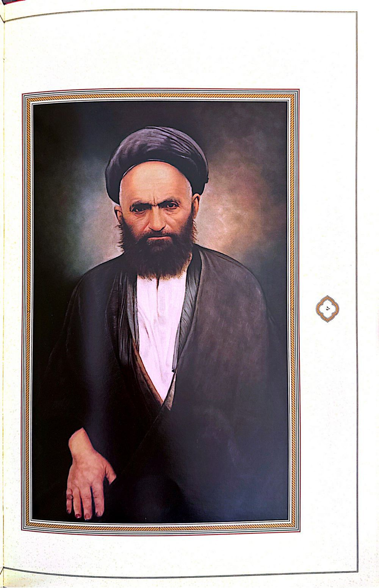

15- حضرت آیت الله حاج میرزا علی قاضی طباطبایی
حضرت آیت الله حاج میرزا علی قاضی طباطبایی تبریزی فرزند آیت الله سید حسین قاضی از علمای اعلام و فقهای عظام و استوانههای اخلاق و عرفان در قرن چهاردهم هجری قمری است. در سیزدهم ذی الحجه ۱۲۸۵ق برابر با هشتم فروردین ماه ۱۲۴۸ ش. در خاندان عظیم الشأن قاضی طباطبایی در شهر تبریز قدم به عرصه هستی نهاد دروس مکتب خانه ای مقدّمات و سطوح عالى علوم اسلامی را به ترتیب نزد مکتب داران پدر بزرگوار خویش و میرزا موسی تبریزی میرزا محمد علی قراجه داغی و شیخ محمدتقی نیر تبریزی فراگرفت. در جوانی رهسپار نجف اشرف شد و در جوار پیشوای یکتاپرستان و سرور گروندگان امام علی - علیه السّلام- سکنی گزید و به تحصیل علم و فضیلت پرداخت از گنجینه دانش حضرات آیات عظام مولی محمد فاضل شربیانی شیخ محمد حسن مامقانی شیخ الشریعه ،اصفهانی ملا محمد کاظم خراسانی و سید محمد کاظم طباطبایی یزدی بهره یافت و به مقام شامخ اجتهاد رسید شعله اشتیاق به معرفت الله که پدر در سینه او برافروخته بود وی را به ساحت مبارک عارف سترگ آیت الله سیداحمد حائری کربلایی کشاند او تحت تربیت آن ،بزرگ به جهاد اکبر برخاست و تمام عمر در وادی سلوک گام نهاد. به بلندایی از سینای معرفت رسید که انالحق از ربّ الارباب شنید و فنای خویش در بقای ذات حق بدید آنگاه ظواهر عالم هستی را به هیچ انگاشت و دل از غیر خدا برداشت. به رغم مخاطرات در حوزه علمیه بر مسند درس اخلاق و عرفان نشست و به تربیت نفوس مستعد همت گماشت.
حاصل ذره پروری اش ستارگانی بودند که هر کدام آفتابی عالم تاب از معنویت و عرفان ناب شدند و بر افق حوزه های علمیه برتافتدند و جان خلایق به انوار روحانی خویش منوّر ساختند، شاگردانی چون حضرات آیات شیخ عباس قوچانی علامه سید محمد حسین طباطبايي، سيد محمد حسن الهی، شیخ محمدتقی ،آملی، شیخ علی محمد بروجردی، میرزا علی اکبر مرندی، سیدعبدالحسین دستغیب، شیخ حسن علی نجابت ،شیرازی شیخ محمدتقی بهجت ......
حضرتش عالمی ربّانی عارفی رحمانی، فقیهی صمدانی صاحب کرامات باهره و اخلاق فاضله بود توکل و تواضع را سرآمد صفات جمیلش شمرده اند و ذکر و عبادت و تهجد را سرلوحه افعال نیکویش دانسته آند. حضرت امام خمینی (ره) او را «کوهی از عظمت و مقام توحید» دانسته و بزرگان معنویت به شاگردی اش بالیده اند هرچند آثار چندی به ایشان نسبت داده اند اما آنچه در دست است تصحیح کتاب ارشاد و شرح مختصر دعای سمات است.
ارتحال غم انگیزش که نامهای بی جبران شد در روز ششم ربیع الاول ۱۳۶۶ ق. برابر با نهم بهمن ۱۳۲۵ ش. به وقوع پیوست. پیکر پاکش پس از تشییع باشکوه در قبرستان مقدس وادی السلام نجف اشرف به خاک سپرده شد و اکنون زیارتگه مومنان و صاحب دلان است.
افاض الله علينا من بركات تربته الشريف الله
تصویر
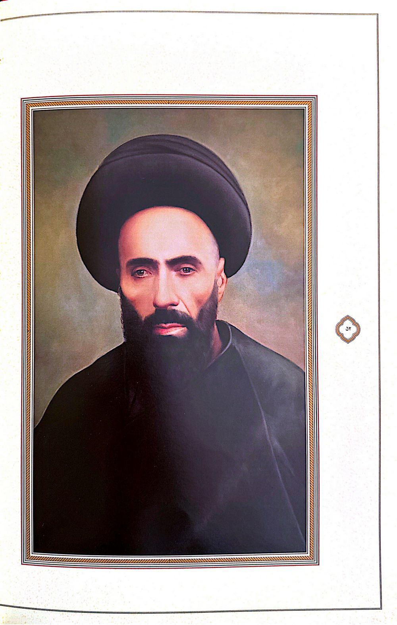

16- حضرت آیت الله حاج میرزا محمد باقر قاضی طباطبایی
حضرت آیت الله حاج میرزا محمّد باقر قاضی طباطبایی فرزند آقا میرزا محمد علی از علمای اعلام و فقهای عظام برخاسته از شهر تبریز در قرن چهاردهم هجری قمری است در سال ۱۲۸۵ ق برابر با ۱۲۴۷ ش. در خاندان عظیم الشأن سیادت و فضیلت و معنویت قاضی طباطبایی در تبریز دیده به جهان گشود. پس از فراگیری دروس مکتب خانه ای مقدمات و سطوح عالی فقه و اصول و کلام و حکمت را از استادان حوزه علمیه تبریز همچون حضرات آیات آقا میرزا محمود اصولی حاج میرزا محمد علی قراجه داغی و آقا سید علی یزدی و دیگران آموخت در سال ۱۳۰۸ .ق. در حالی که توشه ای درخور از علم و فضیلت داشت رهسپار عتبات عالیات شد. پس از درک حضور مرجع پرآوازه شیعه حضرت آیت الله العظمی میرزا محمّد حسن شیرازی در سامرا وارد حوزه علمیه نجف اشرف شد و از محضر حضرات آیات عظام میرزا حبیب الله ،رشتی فاضل ،شربیانی میرزا محمد باقر اصطهباناتی و در اخلاق و عرفان نیز از محضر آخوند ملا اسماعیل قره باغی و ملاحسین قلی همدانی بهره برد. وی پس از سه سال اقامت در دیار نور به تبریز بازگشت ولی با گذشت سه سال دوباره به آن حوزه مقدس مراجعت نمود و ملازم درس و بحث حضرات آیات عظام سیّد محمّد كاظم طباطبایی یزدی و شیخ الشریعه اصفهانی گردید و به مقام رفیع اجتهاد نایل آمد.
ایشان پس از نیل به مقامات علمی و معنوی در سال ۱۳۲۴ ق به تبریز بازگشت و به ترویج معارف دینی، تحقیق، تألیف و تدریس علوم اسلامی و رسیدگی به امور مردم اشتغال ورزید. در جریان استبداد رضاخانی به همراه دیگر عالمان منطقه بر مواضع دینی پایداری نمود و مرارتها به جان خرید. حضرتش عالمی ربّانی، عارفی رحمانی، متخلق به اخلاق الهی، زاهد و پارسا و رویگردان از زخارف دنیا، مراقب احوال و مواظب اوقات و استوار در حفظ حدود دینی بوده است. از ایشان آثاری در فقه و اصول به یادگار مانده است همچون .1. حاشیه بر فرائد الاصول شیخ اعظم مرتضی انصاری ۲ حاشیه برکتاب مکاسب شیخ اعظم .3. حاشیه برکتاب «فصول» شیخ محمّد حسین اصفهانی؛ ۴ حاشیه برکتاب ریاض المسائل» سيد على طباطبائی، ۵ تقریرات اصول اساتید خویش و دیگر رسائل علمی .
وفات آن سيد جليل القدر و عالم عظيم الشأن در دهم رجب المرجب سال ۱۳۶۶ ق. برابر نهم خرداد سال ۱۳۲۶ ش به وقوع پیوست پیکر پاکش پس از تشییع باشکوه به شهر مقدس قم منتقل و در جوار کریمه اهل بیت حضرت معصومه سلام الله علیها در آرامگاه «عظیمی ها» به خاک سپرده شد.
قدس الله نفسه الزكيه الله
تصویر
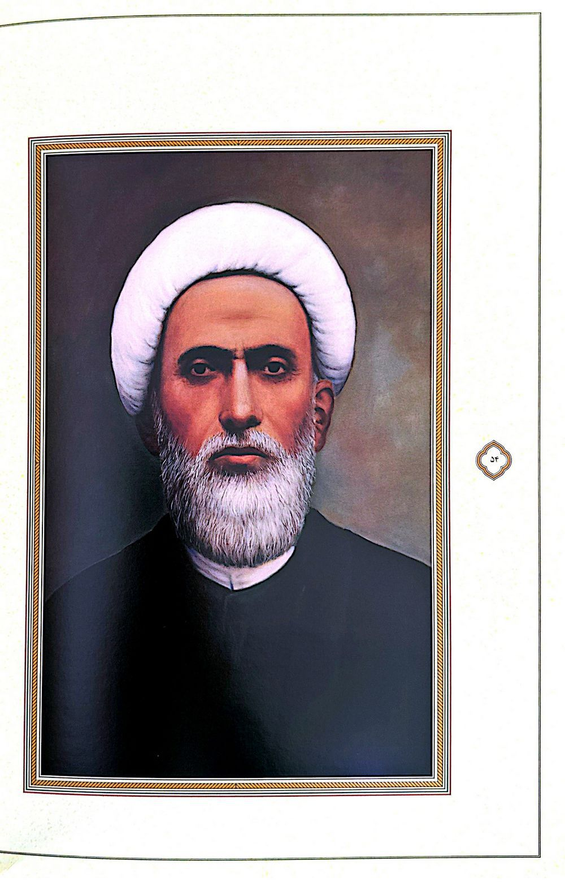

17- حضرت آیت الله حاج میرزا کاظم مجتهد شبستری
حضرت آیت الله حاج میرزا کاظم مجتهد شبستری فرزند عالم ربانی میرزا علی اشرف از علمای اعلام و فقهای عظام قرن چهاردهم هجری قمری است در سال ۱۳۰۷ ق برابر با سال ۱۲۶۸ ش. در شهرستان « شبستر» دیده به جهان گشود دروس مقدماتی و بخشی از سطوح عالی علوم دینی را از روحانیان محل به ویژه میرزا محمد شبستری فراگرفت در جوانی رهسپار عتبات عالیات شد و مدت هجده سال در حوزه های علمیه نجف اشرف سامرا و کربلای معلی از محضر حضرات آیات عظام سيد محمد كاظم طباطبایی یزدی شیخ الشریعه اصفهانی آقا سید محمد فیروزآبادی، شیخ محمد حسین ،اصفهانی میرزا محمّدحسین نایینی و میرزا محمّدتقی شیرازی بهره برد و به درجه رفیع اجتهاد نایل آمد و از اساتید خود موفق به دریافت گواهی اجتهاد متعدد گردید.
ایشان پس از نیل به مقامات عالی علمی و معنوی به زادگاه خویش بازگشت و به امر تبلیغ و ترویج معارف دینی و رسیدگی به امور مردم همت گمارد در زادگاه خود، شبستر، حوزه علمیه ای تأسیس کرد و به تدریس در آن پرداخت. پس از حاکمیت رژیم پهلوی و در پی اقدامات ضددینی رضاخان حوزه مذکور تعطیل و طلبه های آن متفرق شدند و وی ناگزیر به تبریز منتقل شد و به فعالیتهای دینی و فرهنگی خود ادامه داد. ایشان جزو اولین شخصیتهای دینی و فرهنگی است که به تأسیس سلسله مدارس جدید برای نونهالان با محتوای اسلامی روی آورد به این ترتیب شیوه نوین تعلیم و تربیت را به استخدام تعلیمات دینی درآورد حضرتش علاوه بر تفسیر ،حدیث فقه و اصول کلام و حکمت در علوم ریاضی و ادبی نیز تبحر داشت عالمی ،ربانی متخلق به اخلاق الهى صاحب مناعت طبع و سعه صدر وجود و سخاوت و دارای بلاغت بیان و فصاحت کلام بوده است و با استبداد رضاخانی و انحراف کج اندیشان مبارزه کرد. در حال حاضر فرزند گرامی ایشان حضرت آیت الله حاج شیخ محسن مجتهد شبستری مسئولیت نمایندگی ولی فقیه در استان آذربایجان شرقی و امامت جمعه شهر تبریز را عهده دار می.باشند. از آن مرحوم تألیفاتی به یادگار مانده که اغلب انتشار نیافته است.
سرانجام آن عالم جليل القدر و فقیه وارسته در سال ۱۳۶۶ ق برابر با ۱۳۲۶ ش. دار فانی را وداع گفت و به دیار باقی شتافت پیکر پاکش پس از تشییع به شهر مقدس قم منتقل و در جوار بارگاه ملکوتی کریمه اهل بیت حضرت معصومه سلام الله علیها در قبرستان «نو» به خاک سپرده شد.
قدس الله نفسه الشريف
تصویر
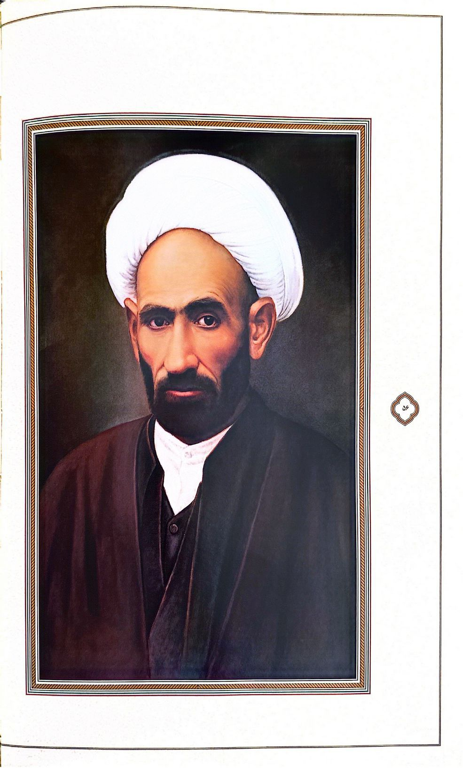

18- حضرت آیت الله حاج میرزا محمود دوزد و زانی تبریزی
حضرت آیت الله حاج میرزا محمود دوزدوزانی فرزند محمد حسن از علمای اعلام و فقهای عظام قرن چهاردهم هجری قمری است در سال ۱۳۱۲ ق برابر با سال ۱۲۷۳ .ش در قریه دوزدوزان» از توابع شهرستان «سراب» قدم به هستی نهاد دروس مکتب خانه ای را در زادگاه خود آموخت. بعد از آن به حوزه علمیه تبریز منتقل شد و مقدمات و سطوح عالی فقه و اصول را از محضر اساتید آنجا از جمله حضرت آیت الله حاج میرزا صادق آقا مجتهد فرا گرفت. آنگاه رهسپار نجف اشرف گردید و به مدت دوازده سال از محضر بزرگانی چون حضرات آیات عظام شيخ احمد آل كاشف الغطاء شیخ علی اصغر ختایی شیخ مهدی مازندرانی بهره برد و به مقام شامخ اجتهاد نایل گشت و اجتهاد ایشان مورد گواهی حضرات آیات عظام آقا سیدابوالحسن اصفهانی، شیخ احمد آل كاشف الغطاء و حاج شیخ عبدالکریم حائری یزدی قرار گرفت. وی پس از نیل به مقامات عالی علمی و معنوی به تبریز بازگشت و به تبلیغ و ترویج معارف اسلامی و رسیدگی به امور دینی مردم اهتمام ورزید. با همتی والا مدرسه علمیه «حسن پادشاه» را تعمیر و آباد کرد و خود در آن به تدریس علوم اسلامی پرداخت. حضرتش عالمی ربّانی و فقیهی صمدانی و زاهد و پارسا و روی گردان از زخارف دنیا و پایدار در حدود و مرزهای دینی و استوار در حراست از ارزشهای الهی بوده است در جریان استبداد رضاخانی بر علیه اقدامات ضددینی به ویژه کشف حجاب شورید و از در مخالفت درآمد و در این راه هرگز به خود هراسی راه نداد.
از ایشان آثاری در فقه و اصول بر جای مانده است. از جمله ۱ کتاب الطهاره ۲ حاشیه برکتاب عروة الوثقى ٣. لبّ الاصول فى مباحث الالفاظ و الاصول العمليه .۴ رساله ای در منجزات المریض
و 5. رساله عملیه با عنوان «ذخيرة المعاد».
سرانجام آن عالم جليل القدر و فقيه عظیم الشّأن در ذی الحجه سال ۱۳۶۹ ق. برابر با مهرماه سال ۱۳۲۹ ش. چشم از جهان فروبست و به ملکوت اعلی پیوست. پیکر پاکش پس از تشییع در تبریز به مشهد مقدس منتقل و در جوار بارگاه ملکوتی حضرت ثامن الحجج امام على بن موسى الرضا - عليه آلاف التحية والتنا- به خاک سپرده شد.
قدس الله نفسه الشريف
تصویر
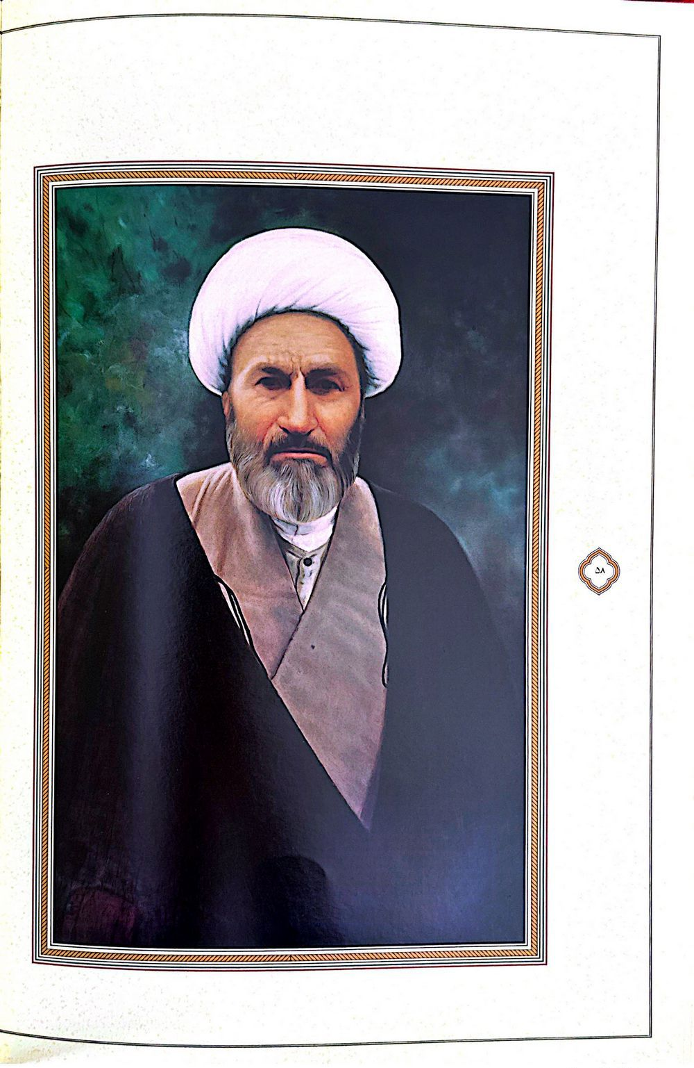

19- حضرت آیت الله میرزا فتاح شهیدی تبریزی
حضرت آیت الله میرزا فتاح ،شهیدی فرزند میرزا محمد علی از اعاظم علما و اکابر فقها در قرن چهاردهم هجری قمری است در ۱۲۹۵ ق برابر با ۱۲۵۷ .ش در روستای «داش آتان» از توابع تبریز دیده به جهان گشود. دروس مکتب خانه ای و مقدمات علوم حوزوی را نزد روحانیان زادگاهش آموخت. در نوجوانی به حوزه علمیه تبریز هجرت کرد و سطوح عالی فقه و اصول را نزد استادان آنجا از جمله آیت الله میرزا ابوالحسن انگجی فراگرفت. آنگاه رهسپار حوزه مقدس نجف اشرف گردید و سالیان متمادی از محضر استوانههای علمی و معنوی آن جا همچون حضرات آیات عظام سيّد محمّد كاظم طباطبایی یزدی آخوند ملا محمد کاظم خراسانی، شیخ الشریعه اصفهانی و آقا ضياء الدين عراقی بهره کامل برد و به مراتب عالی اجتهاد در علوم اسلامی دست یافت. سپس خود بر کرسی تدریس نشست و از استادان پرآوازه حوزه با عظمت نجف اشرف شد. در دوران زعامت و مرجعیت حضرت آیت الله العظمی آقا سیدابوالحسن اصفهانی از یاران و همراهان وی .گردید. در سال ۱۳۶۱ ق به امر آن مرجع عظیم الشأن و پس از قریب به چهل سال اقامت در نجف اشرف به تبریز مراجعت کرد و به ترویج معارف دینی و تدریس علوم اسلامی و رسیدگی به امور مردم اهتمام ورزید و در شمار مراجع دینی منطقه محسوب گشت. حاصل دوران تعلیم و تربیت ایشان شاگردانی همچون حضرات آیات میرزا محسن کوچه باغی علّامه محمدتقی جعفری، میرزا ولی الله اشراقی سرابی و... هستند. حضرتش عالمی ربانی و زاهد پارسا بي اعتنا به زخارف دنیا گریزان از اشتهار و متواضع و بردبار یار و غمخوار تهی دستان و دشمن ستمگران و طاغوتیان و دارای عزّت نفس و مناعت طبع و در ساده زیستی الگوی عالمان راستین روزگار خویش بود.
از ایشان آثاری ارزشمند در فقه و اصول بر جای مانده که عبارتند ۱ جامع الدلالات في القضاء و الشهادات ۲. رسالة مرآة الفضيلة فى الحواشي على الوسيلة ٣. تحقيق الدلائل في توضيح ثلاث مسائل .۴ مرآة العقول فى شرح كفاية الاصول و ۵ هداية الطالب الى اسرار المكاسب. كتاب آخير مهمترین اثر به جای مانده از آن فقیه عالی قدر است که به لحاظ احاطه معظم له بر نکات و دقایق مکاسب شیخ اعظم مرتضی انصاری و شرح و توضیح کامل آن تاکنون مدار افاده و استفاده استادان و دانش پژوهان حوزه های علمیه بوده است.
سرانجام آن عالم ربانی و فقیه وارسته در پانزدهم ربیع الاول سال ۱۳۷۲ ق. برابر با دوازدهم آذرماه سال ۱۳۳۱ ش. چشم از جهان فروبست و به ملکوت اعلی پیوست. پیکر پاکش پس از تشییع باشکوه در قبرستان «طوبائیه» تبریز به خاک سپرده شد.
قدس الله نفسه الزكيه
تصویر
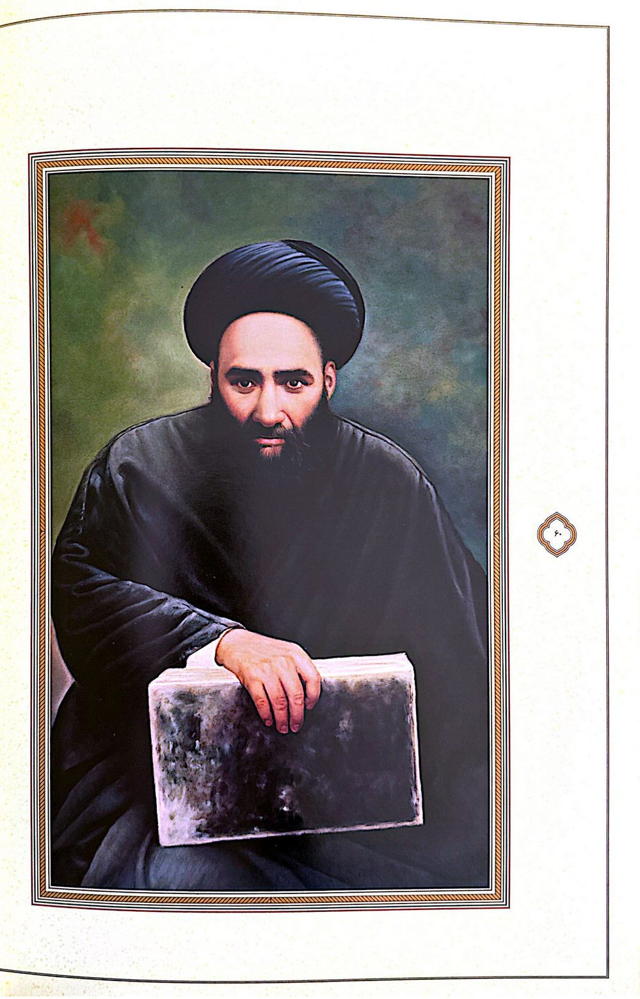

20- حضرت آیت الله العظمی سيد محمد حجت الله کوه كمرى
حضرت آیت الله العظمی سید محمد حجت کوه کمری تبریزی فرزند آیت الله سید علی کوه کمری از اعاظم علما و اکابر فقها و مراجع تقلید شیعه در قرن چهاردهم هجری قمری است. در سال ۱۳۱۰ ق. برابر با ۱۲۷۲ ش. در تبریز دیده به جهان گشود. مقدمات و سطوح عالی علوم اسلامی را نزد استادان وقت حوزه علمیه تبریز به ویژه پدر بزرگوار خود آموخت در بیست سالگی رهسپار حوزه علمیه نجف اشرف شد و سالیان متمادی از محضر بزرگانی همچون حضرات آیات عظام سيد محمد كاظم طباطبايي ،یزدی شیخ الشریعه ،اصفهانی سید محمد فیروزآبادی، آقا ضياءالدین عراق، ميرزا محمد حسين نایینی و سیدابوتراب خوانساری و دیگران بهره برد و به مقام رفیع اجتهاد در علوم اسلامی نایل آمد و گواهی اجتهاد و اجازه روایات از بسیاری از استوانههای علمی و فقهی عصر خود دریافت کرد. آنگاه خود بر مسند تدریس نشست و از استادان نام آور حوزه علمیه نجف اشرف شد. در سال ۱۳۴۹ ق به ایران اسلامی بازگشت و در شهر مقدس قم رحل اقامت افکند در آن دوران که حوزه علمیه قم نیازمند حضور بزرگان علمي جهان تشیع بود وجود ایشان مورد عنایات ویژه مؤسس و زعيم عالی قدر حوزه علمیه حضرت آیت الله العظمی حاج شیخ عبدالکریم حائری یزدی قرار گرفت و محفل درس و بحثش مجمع مشتاقان علم و اجتهاد گردید پس از ارتحال آیت الله العظمی حائری یزدی وی در شمار مراجع تقلید شیعه درآمد و به همراه حضرات آیات عظام سیدمحمدتقی خوانساری و سیدصدرالدین صدر زعامت جهان تشیع را عهده دار شد و به اداره حوزه علمیه پرداخت مدرسه بزرگ حجتیه و کتابخانه آن را تأسیس نمود و دهها فقیه و مجتهد تربیت کرد از آن میان حضرات آیات سید نصرالله مستنبط شیخ علی صافی گلپایگانی، سید محمد علی قاضی طباطبایی، میرزا علی غروی، میرزا ابوطالب تجلیل، شیخ لطف الله صافی گلپایگانی و شیخ جعفر سبحانی را میتوان نام برد.
حضرتش علاوه بر جامعیت علوم معقول و منقول عالمی عابد و زاهد گریزان از اشتهار و روی گردان از دنیای غدار پارسا و متقی صاحب عزم و اراده قوی دارای کمالات نفسانی و مقامات عالی معنوی بوده است. از ایشان آثار علمی ارزشمندی بر جای مانده است همچون ۱. جامع الاحادیث و الاصول .۲. كتاب البيع .3. رسالة الصلاة .۴ رسالة الوقف ٥. رسالة التنقيح المطالب المبهمه في عمل الصور المجسمة .۶ رسالة الاستصحاب ، 7. حاشيه بركفاية الاصول .8. مستدرك المستدرك الوسائل محدث نوری و ۹. لوامع الانوار الغروية في مرسلات الآثار النبوية.
سرانجام آن عالم ربانی و مرجع عالی قدر در سوم جمادی الاولی سال ۱۳۷۲ ق برابر با ۲۹ دی ماه ۱۳۳۱ ش دار فانی را وداع گفت و به دیار باقی شتافت پیکر پاکش پس از تشییع باشکوه و اقامه نماز توسط آیت الله العظمی بروجردی - قدس ستره در مقبره مدرسه حجتیه به خاک سپرده شد.
قدس الله نفسه الزكيه الله
تصویر
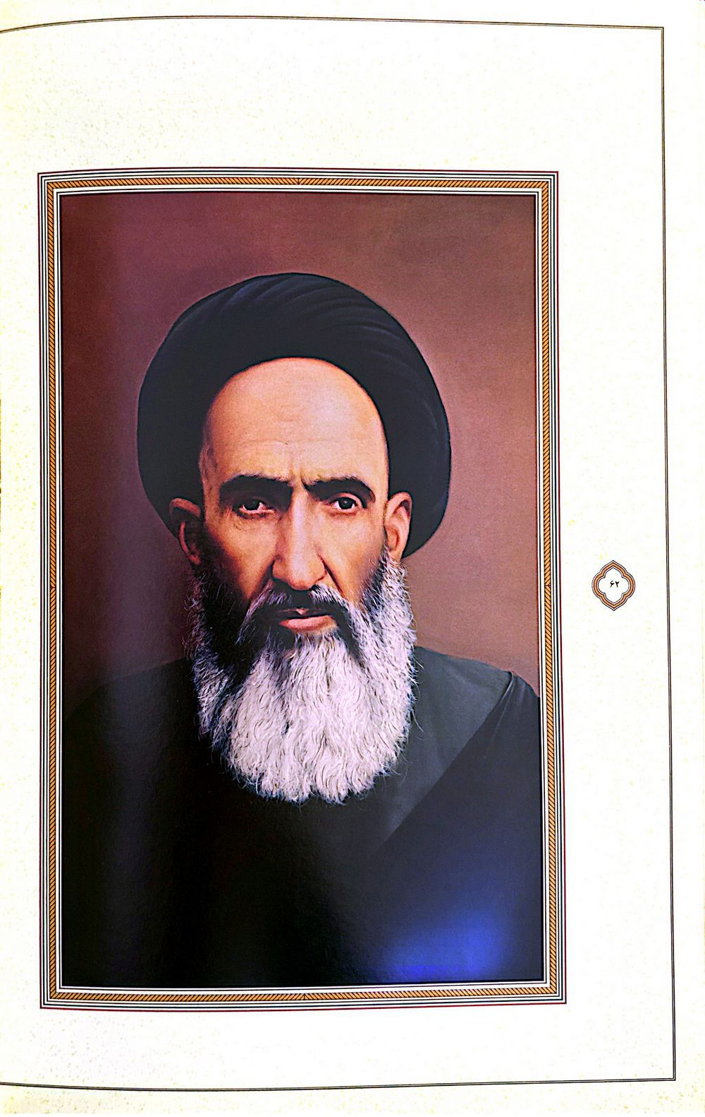

21- حضرت آیت الله سید مرتضی خسروشاهی
حضرت آیت الله سید مرتضی خسروشاهی فرزند آیت الله سیداحمد از اعاظم علما و اکابر فقها و از چهره های درخشان خاندان فقاهت و سیاست خسروشاهی در قرن چهاردهم هجری قمری است. در چهاردهم شوّال المكرم سال ۱۲۹۹ ق برابر با هفتم شهریور ۱۳۶۱ ش. به هنگام حضور والد معظم خود در نجف اشرف دیده به جهان گشود در کودکی به همراه پدر به تبریز بازگشت مقدمات و بخشی از سطوح را نزد پدر فراگرفت. در سنین جوانی عازم حوزه علمیه نجف اشرف شد و از محضر استادان بزرگ آن حوزه مقدسه همچون حضرات آیات میرزا ابوالقاسم ،جواهری میرزا رضا و دیگران بهره برد و به درجه رفیع اجتهاد در علوم اسلامی نایل آمد جایگاه علمی معظم له تا بدانجا رسید که تنی چند از بزرگان جهان تشیع همچون حضرات آیات عظام میرزا محمد حسین نایینی، حاج شیخ عبدالكريم حائری یزدی، میرزا ابوالحسن انگجی و میرزا علی اصغر تبریزی فقاهت و اجتهاد وی را گواهی نموده اجازه روایت به نامش صادر فرمودند. معظم له پس از نیل به کمالات علمی و معنوی به تبریز بازگشت و به ترویج و تبلیغ معارف دینی و تدریس و تحقیق و تألیف در علوم اسلامی همت گمارد و در شمار عالمان طراز اول و مراجع دینی آن دیار قرار گرفت. در جریان استبداد رضاخانی بر ضدّ ظلم و فساد شورید و علیه کشف حجاب خروشید این امر موجب تبعید ایشان به سمنان شد. پس از رهایی از تبعید به مشهد مقدس مهاجرت کرد و در پی اصرار مردم تبریز مجدداً بدان جا بازگشت و تلاشهای علمی و معنوی خویش از سرگرفت .
حضرتش جامع علم و عمل و زهد و پارسایی و روی گردان از زخارف دنيايي و حافظ حدود الهی بود در فریضه امر به معروف و نهی از منکر شجاع و قاطع و در سنگر حق و حقیقت سربازی مدافع بود از احدی هراس به خود راه نداد و همواره بر صراط مستقیم پای نهاد از ایشان آثار متعدد علمی به یادگار باقی است از جمله ۱. موائد الافهام في شرح قواعد الاحكام .٢ نثارات الكواكب على خيارات المكاسب .3. ذروة السعادة في نية العبادة .۴. امطار الدر في مقدار الكر؛ ۵. مختصر الكلام فى احكام الاسلام، ۶ حاشیه برکتاب «عروة الوثقی» ۷. حاشیه بر رسائل شیخ انصاری . 8. رساله عمليه .....
وفات آن عالم ربانی و فقیه عالی قدر در ششم رجب المرجب سال ۱۳۷۲ ق. برابر با دوم فروردین ماه سال ۱۳۳۲ ش به وقوع پیوست پیکر پاکش را پس از تشییع باشکوه در جوار امامزاده ابراهیم (ع) تبریز به امانت گذاشتند و سپس به نجف اشرف منتقل و در جوار بارگاه ملکوتی حضرت امیرالمؤمنین امام على عليه السلام به خاک سپردند.
قدس الله سره الشريف
تصویر
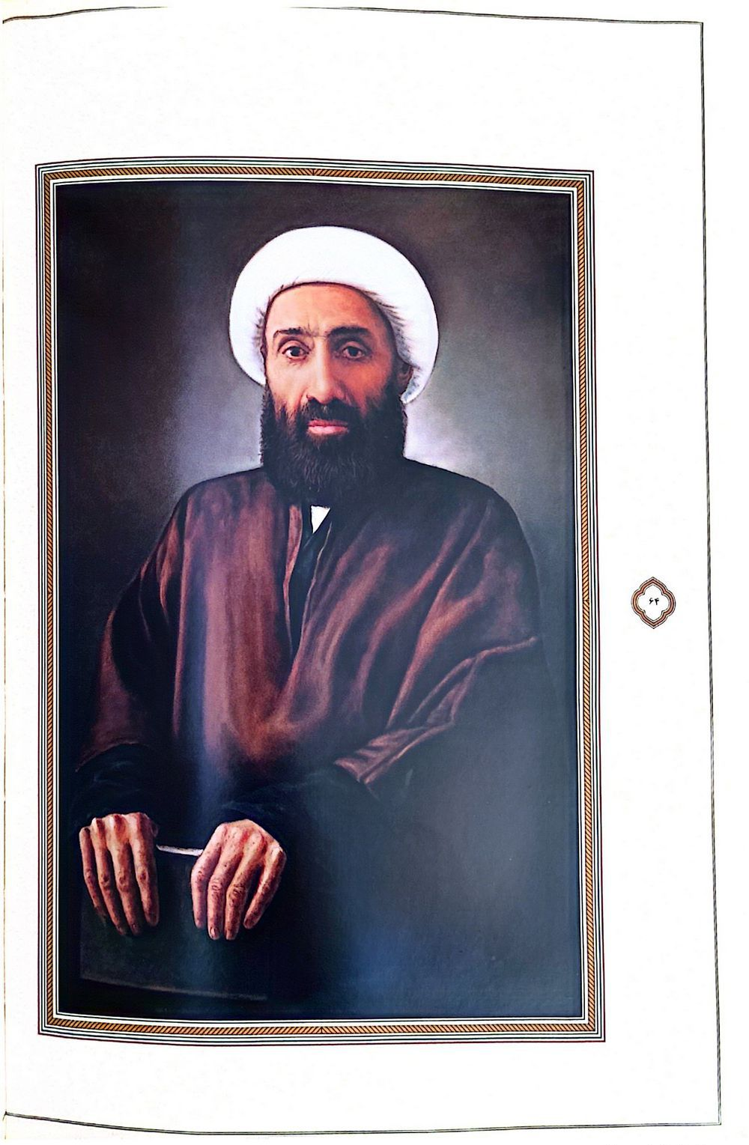

22- حضرت آیت الله میرزا محمد علمدرس خیابانی تبریزی
حضرت آیت الله میرزا محمد علی مدرس خیابانی تبریزی فرزند ،محمد طاهر از علمای اعلام و فقهای كرام برخاسته از تبریز در قرن چهاردهم هجری قمری .است در سال ۱۲۹۶ ق برابر با ۱۲۵۸ .ش در شهر تبریز دیده به جهان گشود دروس مکتب خانه ای مقدمات و سطوح عالی علوم حوزوی را نزد روحانیان و استادان حوزه علمیه تبریز آموخت. آنگاه در درس خارج فقه و اصول حضرات آيات عظام، آقا سیدابوالحسن انگجی و میرزا صادق آقا مجتهد حضور یافت و با همتی والا مراتب عالى علوم اسلامی را طی کرد و به مقام شامخ اجتهاد نایل گشت در حکمت و فلسفه از محضر حكيم نامی میرزا على لنکرانی و در ریاضیات و هیئت نیز از میرزا علی منجم بهره برد. مراتب فقاهت و اجتهادش توسط حضرات آیات عظام، سیّد محمّد حجّت کوه کمری و سید صدرالدین صدر و شیخ محمد حسين آل كاشف الغطا و دیگر بزرگان مورد تأیید و گواهی قرار گرفت .
ایشان از اوان جوانی و همزمان با تحصیل علوم به تألیف و تصنیف پرداخت در ۲۸ سالگی به باب طهارت کتاب گرانسنگ ریاض المسائل» تألیف فقیه پرآوازه آیت الله سید علی طباطبایی تعلیقه ای با عنوان حیاض الزلایل فی «ریاض المسائل» نگاشت که مورد توجه همگان قرار گرفت. وی را باید از تلاشگران بزرگ عرصه علم پژوهش و از مرزبانان فرهنگ و هویت دینی و ملی نامید که تمام نقد عمر خویش را صرف تحقیق و تألیف کرد و آثاری ارزشمند از خود به یادگار یادگار گذاشت آثاری همچون .1. كفايت المحصلين في تبصرة احكام الدین در شرح بر کتاب تبصرة المتعلمين .۱ علّامه حلّى .۲ ریحانة الادب در هشت جلد که از ارزشمندترین کتب تراجم و رجال است .۳ قاموس المعارف در هفت جلد ۴ فرهنگ نگارستان در پنج جلد ۵ معجم کبیر ۶ فرهنگ بهارستان که مشتمل بر معنی ده ها هزار لغت فارسی است .7. غاية المنى فى تحقيق الكُنى .8 الدر الثمين يا ديوان معصومین علیهم السلام- و ۹ امثال و حکم ترکی آذری.
حضرتش عالمی ربّانی، متخلّق به اخلاق ،الهی زاهد و پارسا روی گردان از زخارف دنیا جامع فضایل اخلاقی و علوم معقول و منقول بود که علاوه بر فقه اصول حکمت و کلام در بسیاری از دانشها همچون تاریخ و ادب عربی و فارسی و غیر آن سرآمد روزگار خویش بود .
سرانجام آن روحانی وارسته در اول شعبان المعظم سال ۱۳۷۳ ق. برابر با شانزدهم فروردین ۱۳۳۳ ش. دعوت حق را لبیک گفت و به دیدار معبود شتافت پیکر پاکش پس از تشییع باشکوه در شهر تبریز به شهر مقدس قم منتقل و در جوار بارگاه ملکوتی کریمه اهل بیت - سلام الله علیها- به خاک سپرده شد.
قدس الله سره الشريف
تصویر
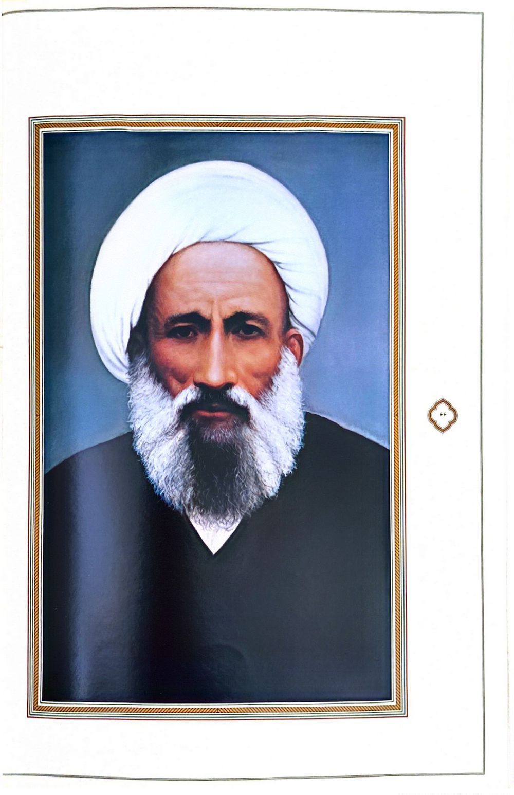

23- حضرت آیت الله شیخ محمد حسین مجتهد شنب غازانی تبریزی
حضرت آیت الله شیخ محمد حسین مجتهد شنب غازانی تبریزی فرزند شیخ جعفر، از علمای اعلام و فقهای عالی مقام برخاسته از شهر تبریز در قرن چهاردهم هجری قمری است. در سال ۱۳۰۴ ق برابر با ۱۲۶۶ .ش در محله شنب غازان تبریز دیده به جهان گشود. پس از فراگیری دروس مکتب خانه ای وارد مدرسه علمیه طالبیه تبریز شد مقدّمات و سطوح عالی فقه و اصول را نزد استادان آنجا به ویژه حضرت آیت الله شیخ حسین توتونچی تبریزی فراگرفت و با توشه ای درخور از علم و فضیلت رهسپار حوزه مقدّس نجف اشرف شد و سالیان متمادی از محضر بزرگانی همچون حضرات آیات عظام آقا ضیاءالدین عراقی شیخ الشریعه ،اصفهانی شیخ محمد حسین اصفهانی میرزا محمد حسین نایینی بهره برد و به مقام شامخ اجتهاد نایل آمد و به دریافت گواهی اجتهاد از استادان خود موفق گردید آنگاه به تبریز بازگشت و مسجد «انگج» را محل اقامه جماعت و فعالیتهای علمی و فرهنگی خود قرار داد و به تدریس علوم اسلامی و ترویج معارف قرآنی همت گمارد. دروس تفسیر وی که جامع نکات ،ادبی روایی و عرفانی بود و در مسجد «کلکته چی» برگزار میشد مجمع مشتاقات كلام الهی بود و تشنگان زلال معارف قرآنی را سیراب میکرد.
حضرتش عالمی ربّانی و فقیهی ،صمدانی زاهد و پارسا و روی گردان از زخارف دنیا بوده و به رغم جامعیت در علوم اسلامی اعم از فقه اصول حدیث ،تفسیر، حكمت كلام عرفان و ادبیات گریزان از اشتهار و بی اعتنا به کر و فر روزگار کریم النفس حلیم و بردبار متواضع و استوار در امر دین و متمسک به قرآن مبین بوده است .
از ایشان آثاری به یادگار مانده است همچون
1.
تقريرات مفصل دروس استادان خود در فقه و اصول
2.
رساله ای در تعادل و تراجیح
3.
رساله ای در ابواب حج
4.
رساله ای در موضوع برائت
5.
رساله ای در موضوع تعبدی و توصلى .....
وفات آن عالم جليل القدر در هجدهم محرم الحرام سال ۱۳۷۷ ق. برابر با بیست و چهارم مرداد ۱۳۳۶ ش به وقوع پیوست پیکر پاکش پس از تشییع باشکوه در تبریز به شهر مقدس قم منتقل و در جوار کریمه اهل البیت علیها السلام در قبرستان «نو» در مقبره «کلکته چی» به خاک سپرده شد.
قدس الله نفسه الزكيه
تصویر
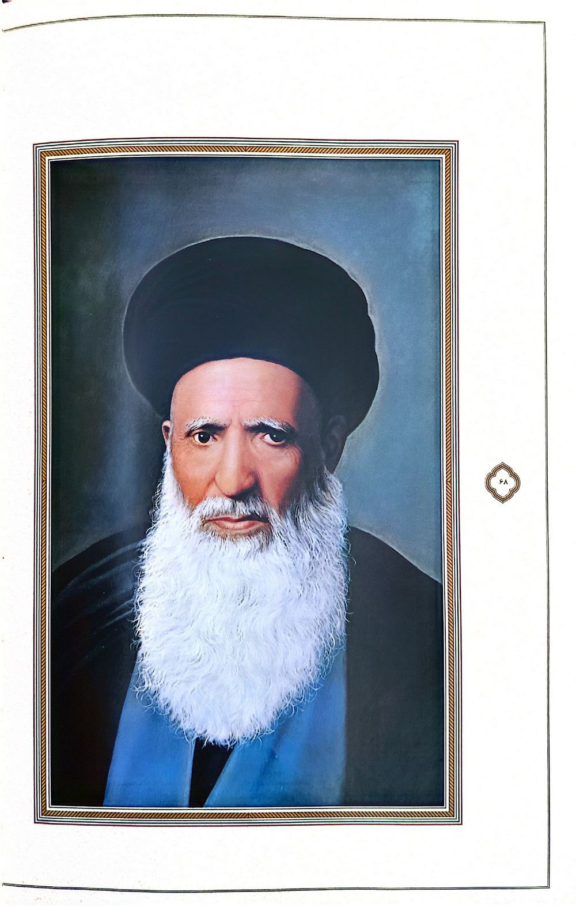

24- حضرت آیت الله سيد محمد كاظم طباطبايي تبريزى
حضرت آیت الله سید محمد کاظم طباطبايي ،تبریزی مشهور به «مفیدآقا» فرزند آیت الله سید محمدرضا طباطبایی از علمای اعلام و فقهای کرام و مشایخ عظام برخاسته از شهر تبریز در قرن چهاردهم هجری قمری است در هجدهم ذی الحجه سال ۱۲۹۷ ق برابر با اول آذر ۱۲۵۹ ش به هنگام حضور والد خود در نجف اشرف دیده به جهان گشود.
در کودکی به همراه پدر به تبریز بازگشت مقدّمات و بخشی از سطوح فقه و اصول را از استادان وقت حوزه علمیه تبریز فراگرفت در سال ۱۳۱۵ ق. رهسپار نجف اشرف شد و سالیان متمادی از محضر حضرات آیات عظام مولى محمد فاضل ،شربیانی شیخ محمد حسن مامقانی شیخ الشریعه ،اصفهانی سیّد محمد کاظم طباطبایی یزدی میرزا حسین خلیلی تهرانی و ملا عبدالرزاق لاهیجی بهره برد و به درجه رفیع اجتهاد در علوم اسلامی نایل آمد و از استادان خود به دریافت گواهی اجتهاد موفق گردید. ایشان پس از نیل به مقامات عالی علمی و معنوی به تبریز بازگشت و به ترویج معارف دینی و تدریس و تحقیق و تألیف در علوم اسلامی و دیگر شئونات یک روحانی عالی مقام همت گمارد و مورد وثوق علمای اعلام و مرجع مراجعات مردم دیار خود شد. حضرتش عالمی عامل فقیهی کامل زاهدی پارسا و روی گردان از زخارف دنیا و از مشایخ عالمان ربانی بوده است.
از ایشان آثاری در فقه و اصول و کلام به یادگار مانده از جمله ۱ شرح مبحث طهارت از کتاب تبصرة المتعلمين علامه حلى ٢. تعليقات برکتاب مکاسب شیخ انصاری ۳. تعلیقات برکتاب رسائل شیخ انصاری: ۴. حاشیه بر «عروة الوثقی» ۵. رساله ای در «منجزات المريض»: ۶. حديقة الاحكام؛ 7. شمس المعرفة در علم كلام.
بانگ رحیل آن سيّد جليل القدر و عالم عظیم الشّأن در هجدهم ذی الحجه سال ۱۳۸۳ق. برابر با یازدهم اردیبهشت ۱۳۴۳ ش به گوش جانش نشست و چشم از جهان فروبست و پیکر پاکش پس از تشییع باشکوه در تبریز به نجف اشرف منتقل و در جوار بارگاه ملکوتی امیرمومنان امام على - عليه السلام در بستر خاک آرمید.
قدس سره الشريف
تصویر
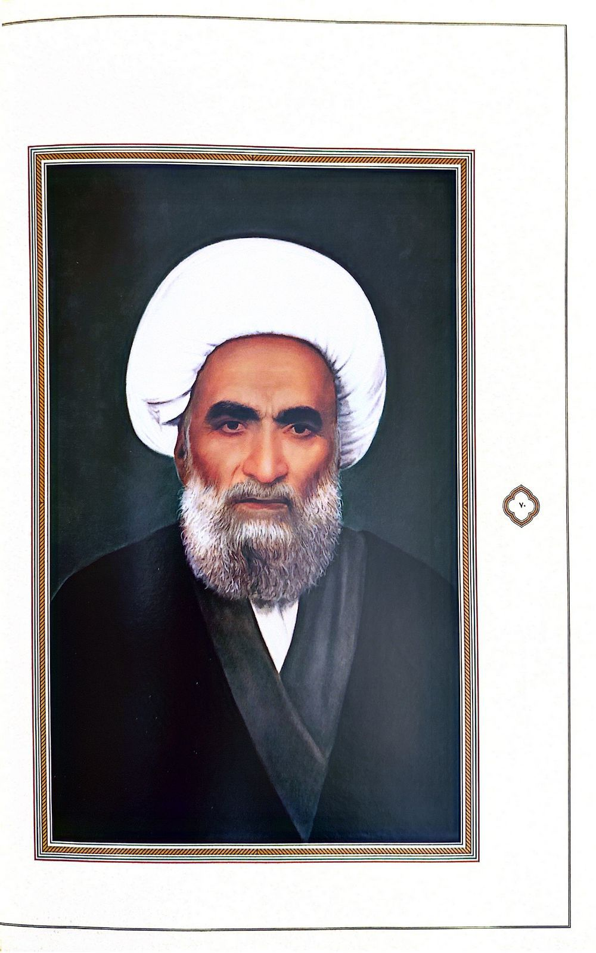

25- حضرت آیت الله حاج شیخ حسین بخفر اهری
حضرت آیت الله حاج شیخ حسین نجفی اهری فرزند «فتح الله» از علمای اعلام و فقهای عظام قرن چهاردهم هجری قمری است. در سال ۱۲۸۲ ق. برابر با ۱۲۴۴ ش. در شهرستان «اهر» دیده به جهان گشود دروس مکتب خانه ای و مقدمات علوم دینی را از مکتب داران ملا جواد اهری و میرزا عبدالغنى مجتهد اهری آموخت. سپس به حوزه علمیه تبریز رفت و سطوح عالی را نزد استادان آنجا فراگرفت در سال ۱۳۱۳ ق. به حوزه علمیه نجف رهسپار شد و سالیانی متمادی از محضر حضرات آیات عظام سيد محمد كاظم طباطبايي يزدی آخوند ملا محمد کاظم خراسانی، میرزا محمد حسین نایینی سیدابولحسن اصفهانی و شیخ عبدالکریم مامقانی بهره برد و به مقام شامخ اجتهاد نایل شد و به دریافت گواهی اجتهاد و اجازه روایات از استادان خود موفق گردید. آنگاه بر مسند تدریس نشست و از مدرسان سطوح عالی نجف اشرف شد. پس از اقامتی طولانی در جوار بارگاه ملکوتی امیرمومنان امام علی علیه السلام در سال ۱۳۴۹ ق به زادگاه خویش بازگشت و به وعظ و ارشاد اقامه نماز جماعت و ترویج معارف دینی پرداخت و مرجع دینی مردم مسلمان منطقه شد مدارس علمیه شیخ عماد و شمس را که به تصرف عوامل رژیم منحوس پهلوی درآمده بود بازپس گرفت و به تدریس و تعلیم و تربیت طلاب علوم دینی همت گمارد در جریان نهضت اسلامی در سال ۱۳۴۳ ش در اعتراض به بازداشت امام خمینی به تهران رفت و در جمع علمای معترض بازداشت شد و به حمایت قاطع از رهبر کبیر انقلاب پرداخت .
حضرتش عالمی ،ربّانی، فقیهی صمدانی زاهد و پارسا روی گردان از زخارف دنیا صاحب مکارم فاضله و صفات عالیه اخلاق و بردبار و اهل مدارا و غمگسار مردم بوده است. از ایشان آثار علمی چندی به یادگار مانده است از جمله ۱ حديقه الاحباب. ۲. شجره طوبی .3.شرح کتابهای رسائل و مکاسب شیخ اعظم انصاری ۴. اربع مائة 5. ردّ بهاییگری ۶. مناسک حج و ٧. رساله عملیه با عنوان «سدره المنتهى في دين المصطفى».
سرانجام آن عالم ربانی و فقیه عالیقدر در دوّم ذیقعده ۱۳۸۶ ق برابر با ۲۳ بهمن ۱۳۴۵ ش. بعد از گذشت بیش از یک قرن عمر ،بابرکت دار فانی را وداع گفت و به دیدار معبود شتافت. پیکر پاکش پس از تشییع باشکوه در شهرستان اهر به شهر مقدس قم منتقل و در قبرستان ابوحسین به خاک سپرده شد.
قدس الله نفسه الزكيه
تصویر
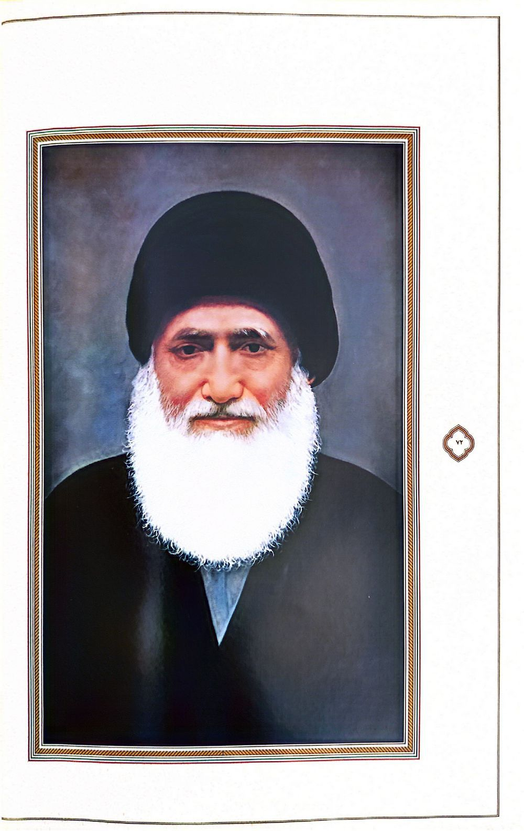

26- حضرت آیت الله حاج سيد محمد جواد طباطبايي تبريز
حضرت آیت الله حاج سید محمد جواد طباطبایی تبریزی فرزند آیت الله سید محمدتقی طباطبایی از علمای اعلام و فقهای عظام و حکمای کرام برخاسته از تبریز در قرن چهاردهم هجری قمری است. در یازدهم شوّال ۱۳۱۵ .ق برابر چهاردهم اسفند ۱۲۷۶ .ش در تبریز قدم به عرصه هستی نهاد. دروس مکتب خانه ای و مقدمات علوم دینی را از مکتب داران و روحانیان آموخت. سپس در دروس سطح عالی حضرات آیات میرزا ابوالحسن انگجی میرزا صادق آقا مجتهد تبریزی و سید محمد مولانا حضور یافت. آنگاه رهسپار نجف اشرف شد و از محضر بزرگان دیار نور همچون حضرات آیات عظام آقا سیدابوتراب خوانساری، میرزا محمدحسین نایینی میرزا علی محقق ایروانی، شیخ اسماعیل ،محلاتی میرزا احمد ،آشتیانی در حدیث و درایه فقه و اصول حکمت، فلسفه و ریاضیات بهره برد و به مقام شامخ اجتهاد نایل آمد و به دریافت گواهی اجتهاد از استادان خود و اجازه روایت از حضرات آیات سید حسن صدر ،کاظمی شیخ آقا بزرگ تهرانی و شیخ عباس قمی موفق گردید. آنگاه خود بر مسند تدریس نشست و از استادان پرآوازه فقه و اصول و حکمت و فلسفه حوزه مقدّس نجف اشرف شد.
حضرتش عالمی ربّانی، فقیهی صمدانی حکیمی ،الهی زاهد و پارسا روی گردان از زخارف دنیا متخلق به اخلاق ،الهی مزین به فروتنی و بردبار، موصوف به خوش رویی و نیک رفتار و صاحب انفاس قدسی بوده و روشن رأيي ویژه ای در تبیین مسایل سیاسی و اجتماعی داشته و خطبه های نماز عید فطرشان در صحن شریف علوی شهرت خاصی داشته است.
از ایشان آثار علمی چندی به یادگار مانده است از جمله: ۱. بغية الهداة في شرح الوسيلة النجاة ٢. الاصفى التقريرات تقریرات دروس آیت الله نایینی .3. رساله ای با عنوان «ماء و سراب» در جواب شبهات وارده نصاری بر قرآن کریم ۴. کتابی با عنوان «المقالات الروحيه: ۵. کتابی با عنوان «اصلاح البشر ».6. منهاج العمل (رساله عمليه) .....
رحلت تأسف بار آن عالم ربانی و فقیه و حکیم عالی قدر در ضمن سفر به زادگاهش تبریز در هجدهم جمادى الاولى ۱۳۸۷ ق برابر با سوم شهریور ۱۳۴۶ .ش در اثر سکته قلبی اتفاق افتاد پیکر پاکش پس از تشییع باشکوه در تبریز به نجف اشرف منتقل و در جوار بارگاه ملکوتی امیر مومنان امام على علیه السلام به خاک سپرده شد.
قدس الله نفسه الزكيه
تصویر
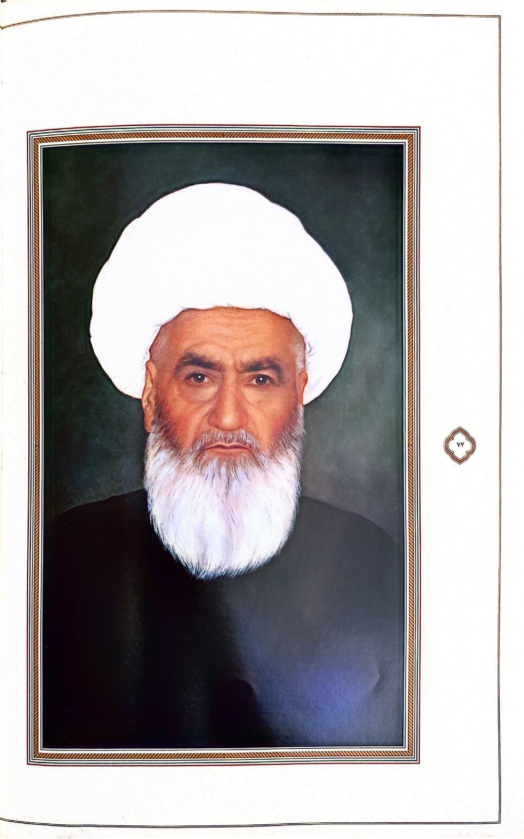

27- حضرت آیت الله حاج شیخ احمد اهری
حضرت آیت الله حاج شیخ احمد ،اهری فرزند حسین از اعاظم علما و اکابر فقها در قرن چهاردهم هجری قمری است در سال ۱۳۰۵ ق برابر با ۱۲۶۷ .ش در شهرستان اهر» دیده به جهان گشود. دروس مکتب خانه ای را در زادگاه خویش آموخت. پس از آن به حوزه علمیه تبریز رفت و مقدمات و سطوح عالی علوم دینی را از عموی بزرگوارش میرزا علی اکبر ،اهری شیخ عبدالرحیم کلیبری و به ویژه حضرت آیت الله میرزا ابوالحسن انگجی فراگرفت. آنگاه رهسپار حوزه علمیه نجف اشرف شد و سالیان متمادی از محضر حضرات آیات عظام شیخ الشریعه اصفهانی، میرزا محمدحسین نایینی میرزا علی شیرازی، آقا ضیاء الدین عراقی شیخ محمد حسن غروی اصفهانی، سیدابوالحسن اصفهانی بهره برد و به مقام شامخ اجتهاد نایل آمد و خود بر مسند تدریس نشست و از مدرسان حوزه علمیه نجف اشرف شد.
ایشان پس از ۳۲ سال اقامت در نجف اشرف و نیل به مقامات عالی علمی و معنوی به میهن بازگشت و پس از زیارت مرقد مطهر حضرت ثامن الحجج، امام على بن موسى الرضا - عليه السلام - و حضرت فاطمه معصومه عليهما السلام و دیدار با علما و مراجع وقت شهر تبریز را برای اقامت برگزید و به انجام خدمات دینی و فرهنگی و تدریس و ترویج معارف دینی همت گمارد و در صدر عالمان دینی منطقه قرار گرفت و سرپرستی حوزه علمیه تبریز را عهده دار شد. وی در جریانات مختلف سیاسی و اجتماعی به ویژه در حوادث خرداد سال ۱۳۴۲ ش. جانب حق را گرفت و به حمایت از نهضت اسلامی و رهبری عالی قدر آن پرداخت. حضرتش عالمی ربّانی، فقیهی زاهد و پارسا روی گردان از زخارف ،دنیا، تندیسی از اخلاص و صفا اسوه حسن خلق و وفا بی آلایش و فروتن بردبار و مهربان و صاحب کمالات معنوی و مقامات روحانی بوده است.
علاوه بر تربیت شاگردان آثار علمی چندی از ایشان به یادگار مانده است از جمله :
1.
حاشیه برکتابهای مکاسب و رسائل شیخ اعظم انصاری
2.
رساله ای در قاعده لاضرر
3.
رساله ای در اجتهاد و تقلید
4.
تقریرات درس استادش آیت الله نایینی
5.
رساله عمليه.
ارتحال آن فقيه عالی قدر در هجدهم صفر ۱۳۸۸ ق. برابر با بیست و ششم اردیبهشت ۱۳۴۷ ش. به وقوع پیوست پیکر پاکش پس از تشییع باشکوه در تبریز به شهر مقدس قم منتقل و در مقبرة العلمای قبرستان ابوحسین به خاک سپرده شد.
قدس الله نفسه الزكيه
تصویر
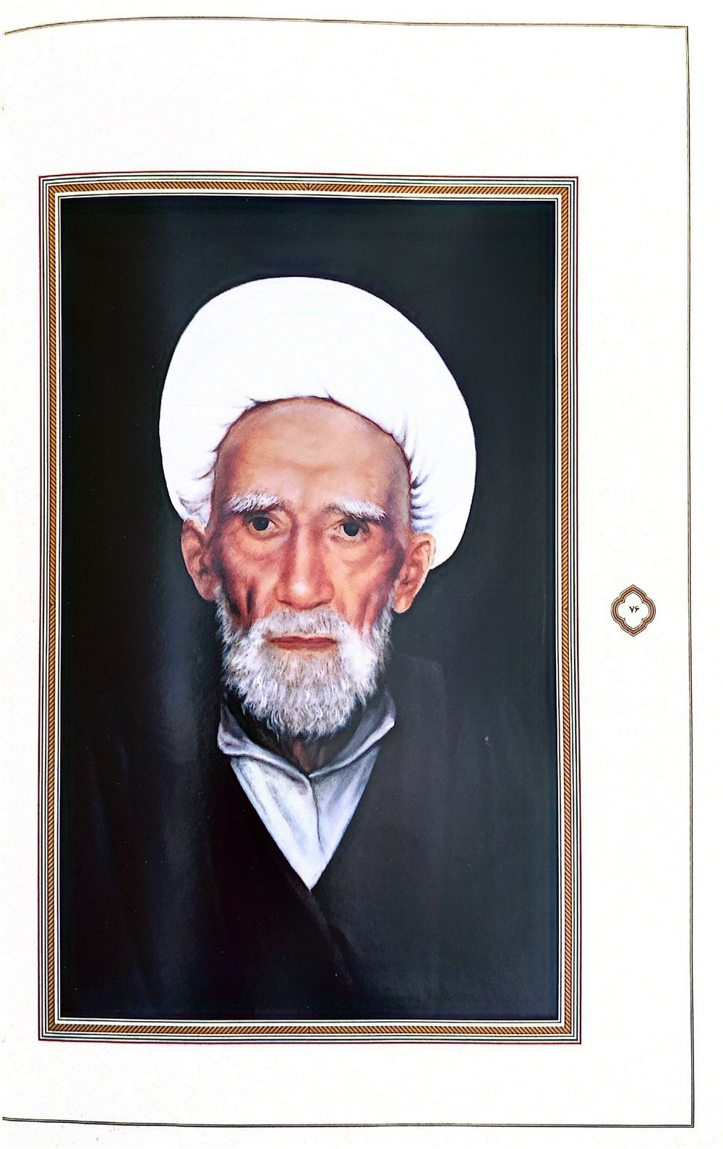

28- حضرت آیت الله حاج میرزا ابوالقاسم گرگری تبریزی
حضرت آیت الله حاج میرزا ابوالقاسم گرگری تبریزی، فرزند غفار بیگ از علمای اعلام و فقهای عالی مقام برخاسته از تبریز در قرن چهاردهم هجری قمری .است در سال ۱۲۸۷ ق برابر با سال ۱۲۴۹ .ش در روستای «لیورجان» از توابع «گرگر علمدار» متولد شد. مقدمات و بخشی از سطوح عالی علوم اسلامی را در مدرسه حاج صفرعلی تبریز فراگرفت. آنگاه رهسپار نجف اشرف شد و از محضر حضرت آیت الله شیخ هادی تهرانی کسب فیض نمود پس از یک سال به تبریز بازگشت و ملازم درس و بحث فقیه مجاهد آیت الله العظمی حاج میرزا صادق آقا مجتهد تبریزی گشت و از شاگردان بنام ایشان شد و به مقام رفیع اجتهاد نایل آمد.
وی پس از تکمیل تحصیلات و نیل به مقامات علمی و معنوی به تبلیغ و ترویج معارف دینی و تدریس علوم اسلامی در مدرسه حسن پادشاه پرداخت و از علمای طراز اول آذربایجان به شمار آمد. در حوادث مختلف از جمله کشف حجاب رضاخانی و سپس تصویب لایحه انجمنهای ایالتی و ولایتی پهلوی دوم به مخالفت برخاست و به دفاع از حدود الهی همت گماشت. حضرتش عالمی ،ربّانی فقیهی ،صمدانی زاهد ،پارسا روی گردان از زخارف دنیا اهل عبادت و شب زنده داری متعهد به دفاع از حدود الهی آمر به معروف و ناهی از منکر بود، از این روی مورد احترام خاص وعام قرار گرفت و از ارکان معنوی مردم تبریز محسوب شد. سرانجام آن عالم ربّانی و فقیه عالی قدر در هفتم شعبان المعظم سال ۱۳۸۹ ق برابر با ۲۸ مهرماه ۱۳۴۸ ش. دعوت حق را لبیک گفت و به دیدار معبود شتافت پیکر پاکش پس از تشییع باشکوه در قبرستان محله شتربان تبریز به خاک سپرده شد.
قدس الله نفسه الشريف
تصویر
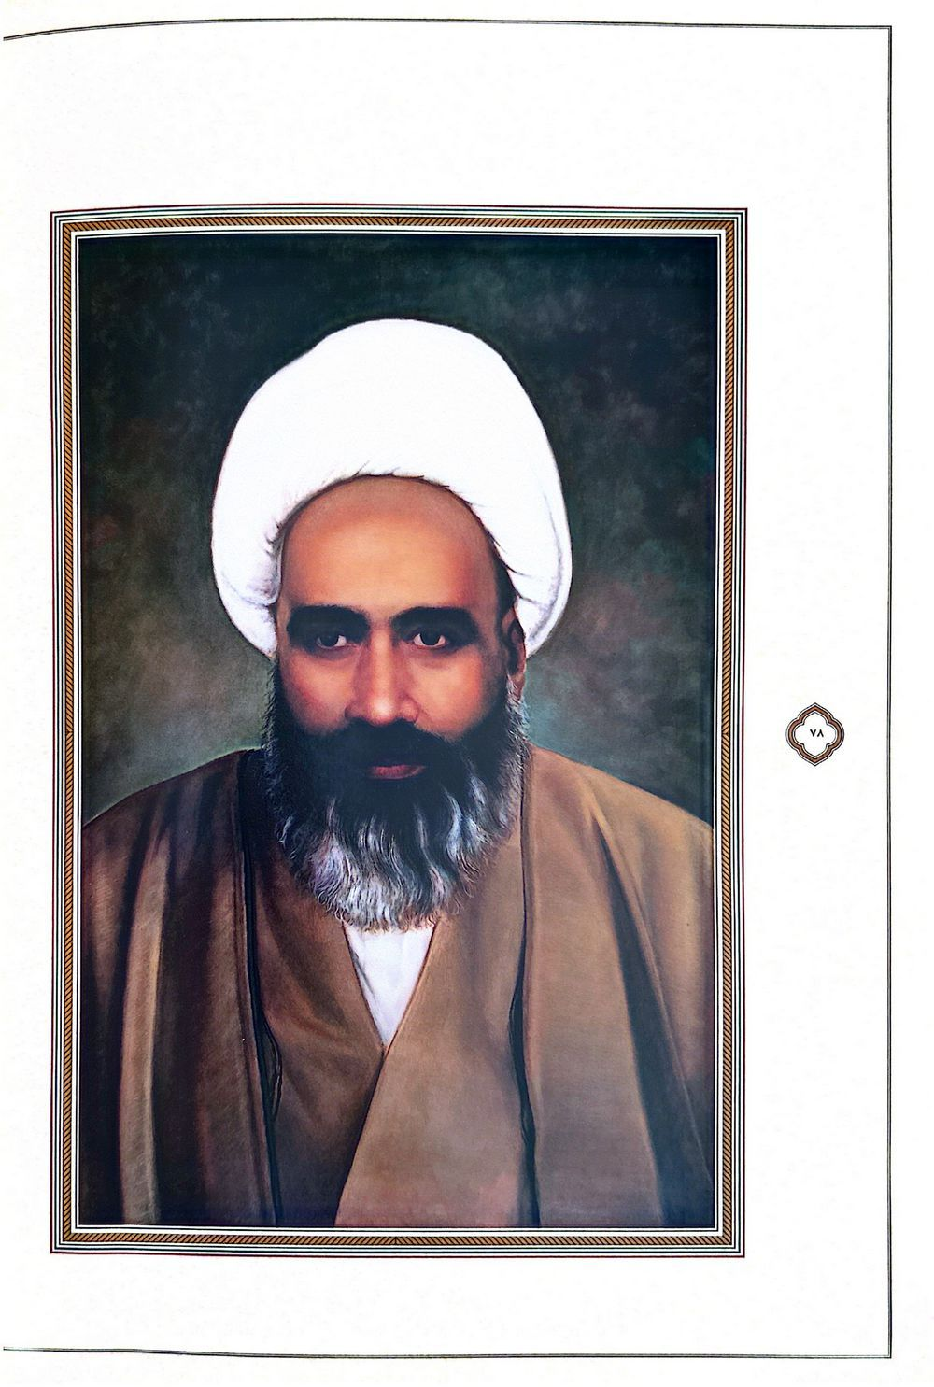

29- حضرت آیت الله علامه شیخ عبد الحسین امینی
حضرت آیت الله علامه شیخ عبدالحسین امینی فرزند میرزا احمد از علمای اعلام و فقهای عظام و مجاهد شیعه در قرن چهاردهم هجری قمری است در سال ۱۳۲۰ ق برابر با ۱۲۸۱ ش. در خاندانی روحانی در شهر تبریز دیده به جهان گشود. دروس مکتب خانه ای و مقدمات را نزد پدر آموخت. سپس سطوح عالی را نزد استادان و عالمان بزرگ حوزه علمیه تبریز همچون حضرات آیات سید محمد ،مولانا سید مرتضی خسروشاهی و شیخ حسین توتونچی تبریزی فراگرفت. آنگاه رهسپار نجف اشرف شد و از بزرگان علمی و معنوی دیار ،نور حضرات آیات عظام سید محمد فیروزآبادی و سیدابوتراب خوانساری و دیگر بزرگان بهره برد و به مقام شامخ اجتهاد رسید و از حضرات آیات عظام سیدابوالحسن اصفهانی، میرزا محمد حسین نایینی و شیخ عبدالکریم حائری یزدی و دیگران گواهی اجتهاد و اجازه روایات دریافت کرد.
پس از نیل به مقامات عالی علمی و معنوی به تبریز بازگشت و به انجام فعالیتهای دینی همت گمارد. پس از اندکی درنگ جذبههای عشق به ساحت مقدس امیرمومنان او را به نجف اشرف بازگرداند وی در جوار مضجع نورانی مولای متقیان اقامت گزید و با همتی والا به تدریس و تحقیق و تالیف پرداخت شور عشق و نور اخلاص رفیق طریق وی گشت و او را توفیق آفرینش اثری داد که نقطه عطفی در اثبات امر امامت و احقاق حق ولایت شد آن بزرگوار در میدان جنگ تاویل کتاب الله که پس از تنزیل آن به رسول الله به وقوع پیوست و همه زمانها و مکان ها را در بر گرفت به یاری مولایش علی مرتضی برخاست و هر آنچه از جان و جاه و مال داشت به پای دوست افکند و تمام عمر برای اثبات حقیقت اقصی نقاط عالم را در نوردید و دهها هزار کتاب و اسناد و اشعار را از نظر گذراند و کتاب بی بدیل «الغدیر» را تالیف کرد کتابی که برهان قاطع و دلیل ساطع در برابر منكران حادثه غدیر شد و دوستان را بی نیاز از احتجاج و دشمنان را برای همیشه مجاب نمود حضرتش عالمی ،ربّانی زاهد و پارسا بی اعتنا به زخارف دنیا دارای علو طبع و استغنای نفس و صراحت لهجه و بیان صادق و گویا قلمی شیوا و رسا ظاهری آراسته و باطنی پیوسته به یاد خدا صاحب مقام توکل و ،رضا سراپا به نور محبّت ائمه اطهار علیهم السلام- روشن و فکر و ذکر و قیام و قعود و خواب و بیداری اش به عشق ولایت منّور بود. علاوه بر خدمات اجتماعی و فرهنگی چون احداث کتابخانه بزرگ مکتبه الامام امیرالمومنین العامه در نجف اشرف و شاهکار علمی الغدیر»، آثار ارزشمند دیگری از ایشان به یادگار مانده است همچون ۱. مجموعه تفاسیر آیاتی از قرآن کریم ۲. شهداء الفضيله . 3 ثمرات الاسفار، ۴. رياض الانس .5 حاشیه برکتابهای رسایل و مکاسب و .....
سرانجام آن عالم ربانی و مجاهد نستوه در بیستم و هشتم ربیع الثانی ۱۳۹۰ ق. برابر با دوازدهم تیرماه ۱۳۴۹ ش در تهران دار فانی را وداع گفت و به دیار باقی شتافت پیکر پاکش پس از تشییع باشکوه در تهران به نجف اشرف منتقل و کنار کتابخانه احداثی خویش به خاک سپرده شد.
قدس الله نفسه الزكيه
تصویر
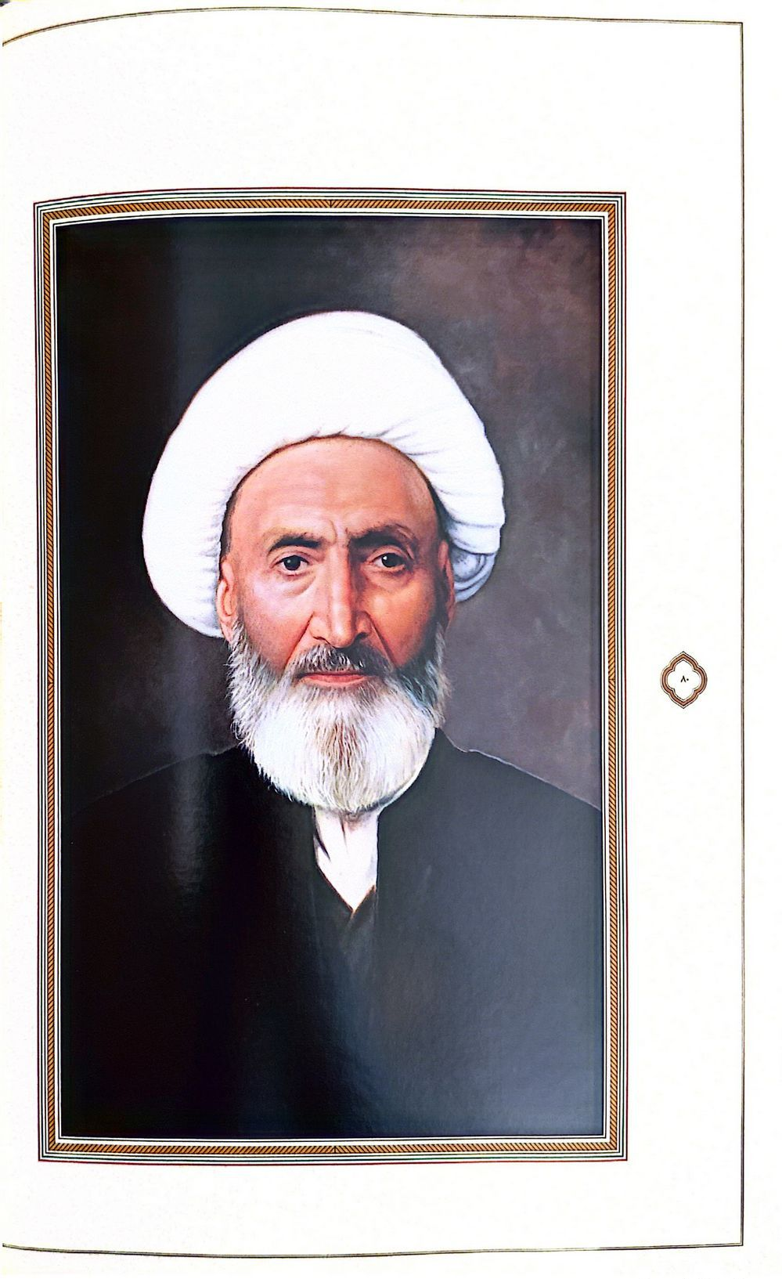

30- حضرت آیت الله میرزا محمد حسین سبحانی خیابانی تبریزی
حضرت آیت الله میرزا محمد حسین سبحانی خیابانی فرزند حاج محمد جعفر، از علمای اعلام و فقهای برخاسته از تبریز در قرن چهاردهم هجری قمری است در سال ۱۲۹۹ ق برابر با سال ۱۲۶۱ ش دیده به جهان گشود هفت ساله بود که قرائت قرآن و دیگر کتب متداول مکتب خانه های وقت را آغاز کرد مقدمات علوم حوزوی و ریاضیات را نزد استادان مدرسة علميه طالبیه، از جمله میرزا عبدالعلی منجم آموخت و سطوح عالی و خارج فقه و اصول را نزد علمای وقت حوزه علمیه تبریز از جمله حضرت آیت الله میرزا ابوالحسن انگجی فراگرفت در علوم معقول نیز از محضر شیخ حسین قراجه داغی بهره برد آنگاه که توشه ای درخور از علم و فضیلت داشت عازم حوزة علمية نجف اشرف گردید و بیش از ده سال از محضر بزرگانی چون حضرات آیات عظام سید محمد کاظم طباطبایی یزدی شیخ الشريعه اصفهانی و آقاضیاء الدین عراقی مستفیض گشت و به درجه رفیع اجتهاد در علوم اسلامی نایل آمد.
وی پس از اخذ گواهی اجتهاد و اجازات روایی در سال ۱۳۳۹ ق به زادگاه خویش بازگشت و به ترویج معارف دینی و تدریس و تحقیق و تألیف در علوم اسلامی همت گمارد. حضرتش عالمی ربانی جامع معقول و منقول و متخلق به اخلاق الهی و زهد و پارسایی و روی گردان از زخارف دنیایی بوده است. از ایشان تألیفات چندی به جای مانده همچون
١. احكام الصلاة
2.
نخبة الازهار في احكام الخيار
3.
تعريف البيع والفرق بين الحق والحكم
4.
تحديد الكروزناً و مساحة
5.
حاشيه بركتاب الطهارة شيخ اعظم انصاری
6.
تعليقه برکتاب فرائد الاصول شیخ اعظم انصاری به نام «ارشاد الفاضل الى مطالب الرسائل». در حال حاضر فرزند گرامی ایشان حضرت آیت الله العظمی حاج شیخ جعفر سبحانی (مد ظله العالی) یکی از مفاخر علمی جهان تشیع میباشند. آن عالم ربانی و فقیه عالی قدر سرانجام در سال ۱۳۹۲ ق. برابر با سال ۱۳۵۱ ش. در شهر تبریز دار فانی را وداع گفت و پیکر پاکش به شهر مقدس قم انتقال یافت و در قبرستان ابوحسین» به خاک سپرده شد.
قدس الله نفسه الزكيه
تصویر
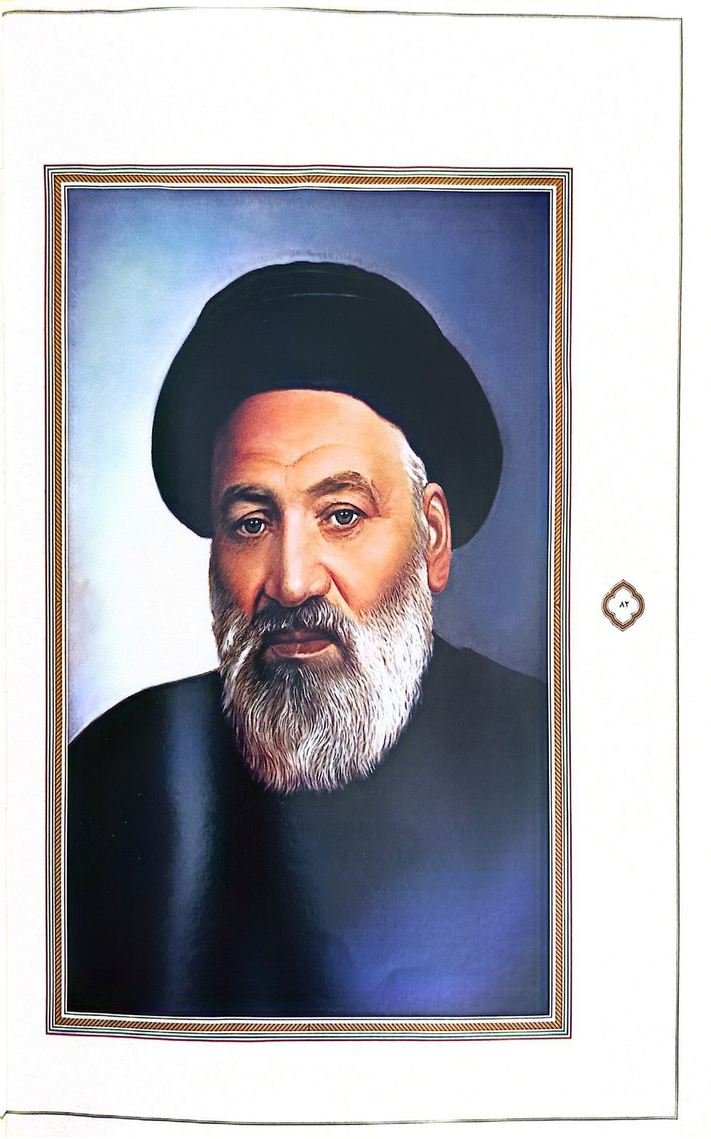

31- حضرت آیت الله حاج سيد علی مولانا
حضرت آیت الله حاج سید علی مولانا فرزند آیت الله سید محمد مولانا، از علمای اعلام و فقهای عالی مقام برخاسته از تبریز در قرن چهاردهم هجری قمری است در شانزدهم ربیع الاول ۱۳۲۰ ق. دوم تیرماه ۱۲۸۱ ش به هنگام حضور پدر بزرگوارش در شهر مقدس ،نجف در آن شهر متولد شد. در کودکی به همراه پدر به تبریز بازگشت دروس مکتب خانه ای و مقدمات سطوح علوم اسلامی را از روحانیان و علمای حوزه علمیه تبریز آموخت. در بیست سالگی رهسپار حوزه مقدّس نجف اشرف شد و در حلقه شاگردان بزرگان علمی و معنوی آنجا از جمله حضرات آیات عظام شیخ احمد کاشف الغطا، شیخ محمد حسین کاشف العظا، سید محمد حجت کوه کمری، آقا ضیاء الدین عراق، شیخ محمد حسین غروی اصفهانی و سیدابوالحسن اصفهانی درآمد و به کسب فیض پرداخت و به دریافت گواهی اجتهاد از استادان خود موفق گردید. وی پس از نیل به مقامات عالی علمی و معنوی به تبریز بازگشت و به تبلیغ و ترویج معارف دینی و تدریس علوم اسلامی و تعلیم و تربیت طلاب علوم دینی پرداخت و محفل درس و بحثش از رونق و گرمی خاصی برخوردار شد. ایشان علاوه بر تدریس به تحقیق و تألیف روی آورد و با ترجمه ،احادیث آثاری متناسب با نیاز عموم جامعه پدید آورد. حضرتش عالمى ،ربّانی زاهد و پارسا روی گردان از زخارف ،دنیا متخلق به اخلاق الهی، صاحب حسن خلق، رئوف و ،مردمدار مهربان و بردبار بوده است.
از ایشان آثار علمی فراوانی به یادگار مانده است از جمله .
1.
تقريرات دروس فقه و اصول آیت الله العظمی حجت کوه کمری
۲. آثار المعاصى
3.
صحت و سلامت
۴. لطائف الاخبار
5.
نصايح المعصومين عليهم السلام
6.
چهل حدیث
7.
الفرق بين المرء والمرأة فى الاحكام،
8.
مرآة الحج
10سیره حسنه
11.
خدا، نه طبیعت؛
12.
تعديل الميزان و...
وفات آن عالم ربانی و روحانی جلیل القدر در ۲۲ شوال ۱۳۹۲ ق برابر با هشتم آذر ماه ۱۳۵۱ ش به وقوع پیوست پیکر پاکش به شهر مقدس قم منتقل و در قبرستان ابوحسین به خاک سپرده شد.
قدس الله نفسه الزكيه
تصویر
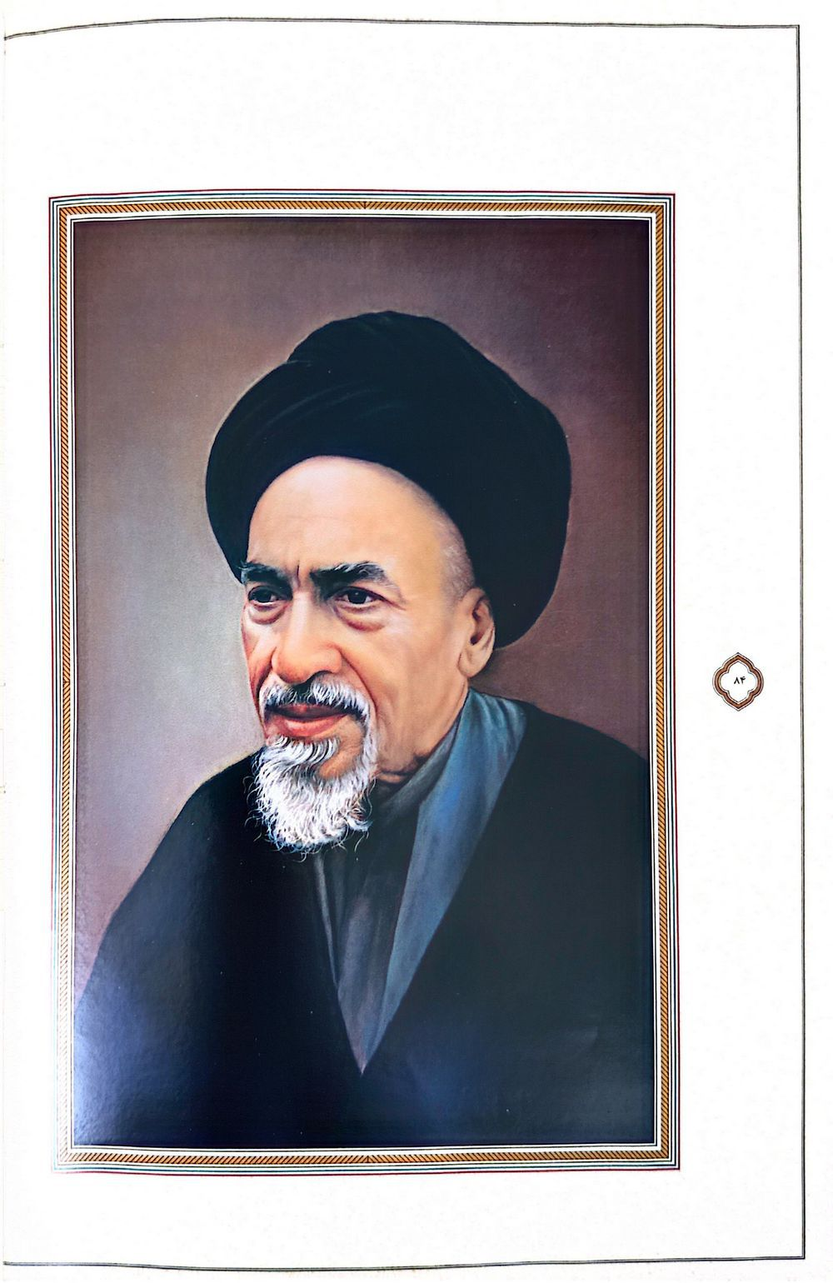

32- حضرت آیت الله العظمی سيد محمد هادی حسینی میلانی
حضرت آیت الله العظمی سید محمدهادی حسینی میلانی فرزند آیت الله سید جعفر میلانی از اعاظم علما و اكابر فقها و مراجع تقلید شیعه در قرن چهاردهم هجری قمری است. وی در هشتم محرم الحرام ۱۳۱۳ .ق برابر با دهم تیرماه ۱۲۷۴ ش به هنگام حضور پدر بزرگوارش در نجف اشرف قدم به عرصه هستی نهاد مادرش فرزند مرجع عالی قدر آیت الله العظمی شیخ محمدحسن مامقانی بانویی با علم و فضیلت بود. وی که در دامان خانواده ای صاحب کمالات علمی و معنوی میبالید مقدمات و سطوح عالی را از محضر عالمانی چون آقا میرزا ابراهیم همدانی آخوند ملا محسن تبریزی آقا شیخ ابراهیم سالیانی شیخ غلامعلی سامرایی سیدجعفر اردبیلی میرزا علی ایروانی و دیگران آموخت. سپس در حلقه شاگردان حضرات آیات عظام شیخ الشریعه اصفهانی، میرزا محمد حسین نایینی، آقا ضیاءالدین عراقی شیخ محمد حسین غروی اصفهانی و شیخ محمد جواد بلاغی درآمد و به مقام شامخ اجتهاد در علوم اسلامی نایل گشت و خود بر مسند تدریس نشست و از مدرسان پرآوازه نجف اشرف شد به دعوت آیت الله العظمی حاج آقا حسين طباطبايي قمى به حوزه علمیه کربلا هجرت کرد و مدت هجده سال از ارکان علمی آن حوزه مقدّس بود در سال ۱۳۷۳ ق. (۱۳۳۳ ش) به قصد زیارت به مشهد مقدس مشرف شد و در پی درخواست و اصرار علما و طلاب حوزه علمیه خراسان در جوار مرقد مطهر ثامن الحجج حضرت على بن موسى الرضا عليه آلاف التحيه و الثناء- اقامت گزید و بساط تدریس و تحقیق و تعلیم و تربیت گسترد و در شمار مراجع عالی قدر جهان تشیع درآمد.
معظم له از پیشگامان مراجع آگاه به زمان و مجاهد عصر خود بود که با نوآوری در روش تعلیم و تربیت طلاب علوم دینی و روشن رأيي در مسائل سیاسی و اجتماعی فصلی نو در جهت پیشرفت حوزه های علمیه گشود و با اقدامات خود تأثیری ژرف در پیشبرد اهداف نهضت اسلامی و حمایت قاطع و بی دریغ از رهبری و یاران انقلاب اسلامی داشت.
حضرتش عالمی ،ربّانی فقیهی ،صمدانی ،زاهد و پارسا روی گردان از زخارف دنیا گریزان از اشتهار و اهل ذکر و شب زنده دار صاحب مقامات معنوی و اخلاص و عزم و اراده قوی در حفظ ارزشهای الهی بوده است. علاوه بر تربیت شاگردان فراوان آثار علمی چندی از ایشان به یادگار مانده است از جمله: ۱. تفسیر سوره جمعه و تغابن: ۲. حاشیه برکتاب مکاسب .3. تعليقات برکتاب عروة الوثقى .۴ مجموعه گفتاری در عقاید با عنوان «قادتناکیف «نعرفهم» در ۷ جلد که به همت نوه گرامیشان و فقیه محقق حضرت آیت الله سید علی میلانی انتشار یافته است. ۵. رساله توضیح المسائل و....
سرانجام آن عالم ربانی و مرجع عالی قدر بیست و نهم رجب المرجب سال ۱۳۹۵ ق. هفدهم مرداد ۱۳۵۴ ش دار فانی را وداع گفت و به دیار باقی شتافت. پیکر پاکش پس از تشییع باشکوه درجوار مرقد نورانی امام علی بن موسی الرضا - سلام الله علیهما به خاک سپرده شد.
قدس الله نفسه الزكيه
تصویر
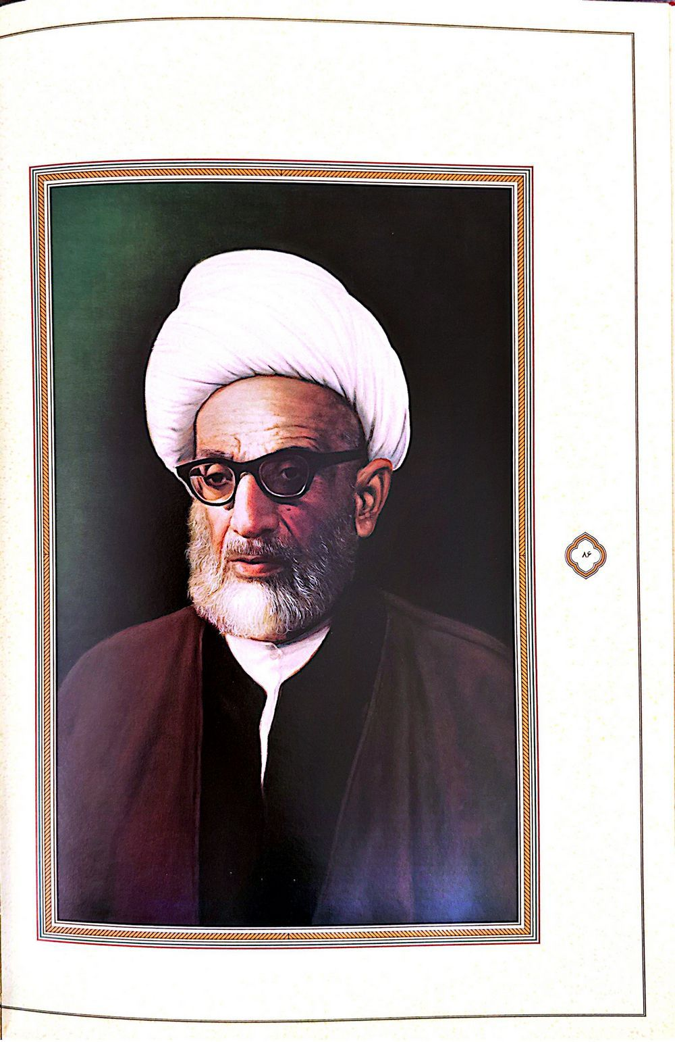

33- حضرت آیت الله حاج میرزا عبد الله مجتهدی تبریزی
حضرت آیت الله حاج میرزا عبدالله مجتهدی تبریزی فرزند آیت الله میرزا مصطفی مجتهد از علمای اعلام و فقهای عظام برخاسته از تبریز در قرن چهاردهم هجری قمری است در هشتم ربیع الثانی ۱۳۲۰ ق برابر با بیست و چهارم تیرماه ۱۲۸۱ ش به هنگام حضور پدر در نجف اشرف در آن شهردیده به جهان گشود. در کودکی به همراه پدر به تبریز آمد دروس مقدماتی و سطوح عالی را نزد پدر و عمویش میرزا خلیل مجتهد و آیت الله میرزا رضی زنوزی آموخت. در ۲۴ سالگی رهسپار حوزه علميه قم شد و از گنجینه دانش بزرگانی همچون حضرات آیات عظام حاج شیخ عبدالکریم حائری یزدی، شیخ محمدرضا مسجد شاهی اصفهانی سید علی یثربی بهره برد و به مقام شامخ فقاهت دست یافت و موفق به دریافت گواهی اجتهاد و اجازه روایات از استادان خود شد. وی پس از نیل به مقامات علمی و معنوی به تبریز بازگشت و به وعظ و ارشاد تبلیغ و ترویج معارف دینی و تحقیق و تدريس علوم اسلامی و تربیت طلاب علوم دینی همت گمارد پیشینه با عظمت خاندان ژرفا و گستردگی دانشهای عقلی و نقلی احاطه حیرت انگیز بر تاریخ ادب و سیره، حافظه خارق العاده، تسلط به زبانهای فرانسوی و انگلیسی (علاوه بر عربی و فارسی و آذری) و ویژگی های ممتاز اخلاقی، ایشان را در صدر علمای تبریز نشاند و در میان علمای شیعه به ذروه اعلی رساند تا جایی که علامه محمدجواد مغنیه او را «اسطوره» «تاریخی خواند در محضر پر فیضش علاوه بر عالمان و طلاب علوم دینی، استادان و فرهیختگان دانشگاهی نیز حلقه میزدند و از دانش سرشارش بهره می بردند ایشان از دوستان صمیمی حضرت امام خمینی به شمار می آمد و روشن رأبي خاصی در تحلیل مسائل سیاسی و اجتماعی داشت. حضرتش عالمی ،ربّانی فقیهی صمدانی زاهد و پارسا روی گردان از زخارف دنیا فروتن و بردبار مهربان و نیکوکردار بوده است او را صفای «تبریز گفته اند.
علاوه بر تربیت شاگردان بسیار آثار چندی از ایشان به یادگار مانده است از جمله:
1.
تعلیقه بر درر الاصول آیت الله العظمی حاج شیخ عبدالکریم حائری یزدی
2.
بحران آذربایجان خاطرات) سالهای ۱۳۲۴ و ۱۳۲۵ ش.
3.
تاریخ نگاری در شرق و غرب
ارتحال غم انگیز آن بزرگوار در هجدهم جمادی الثانی سال ۱۳۹۶ ق برابر با ۲۷ خرداد ۱۳۵۵ ش. به هنگام تشرف به مشهد مقدس به وقوع پیوست پیکر پاکش پس از تشییع باشکوه در یکی از حجرات صحن عتيق حرم مطهر حضرت امام على بن موسى الرضا عليهما آلاف التحيه و الثناء به خاک سپرده شد.
قدس الله نفسه الزكيه
تصویر
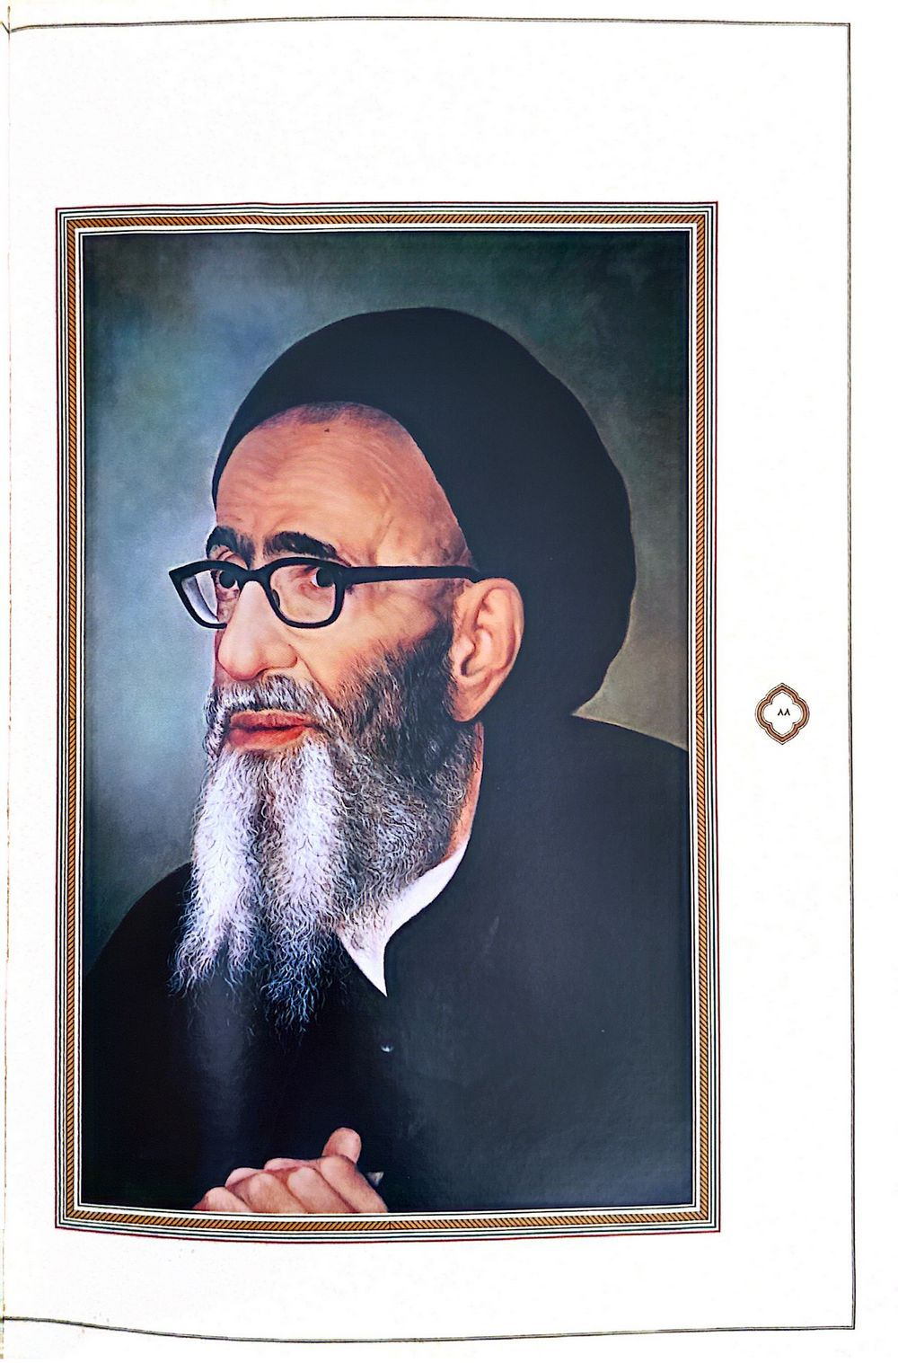

34- حضرت آیت الله سیّد احمد خسروشاهی
حضرت آیت الله سیداحمد خسروشاهی فرزند آیت الله سید مرتضی از علمای اعلام و فقهای عظام برخاسته از شهر تبریز است. در بیست و ششم ربیع الثانی سال ۱۳۳۰ ق برابر با بیست و ششم فروردین ماه سال ۱۲۹۱ ش در خاندان علم و اجتهاد خسروشاهی قدم به هستی نهاد. دروس مقدماتی و بخشی از سطوح عالی را نزد پدر بزرگوار و دیگر استادان حوزه علمیه تبریز آموخت. در واقعه تبعید والد معظم ،خود همراه ایشان به سمنان و مشهد مقدّس عزیمت کرد در مدت اقامت در مشهد رضوی از حضور عالمان نامداری همچون حضرات آیات عظام، حاج آقا حسین قتی میرزا ابوالحسن انگجی و میرزا محمد آقازاده خراسانی بهره برد. آنگاه به تبریز بازگشت پس از دو سال اقامت رهسپار حوزه علمیه قم گردید و در حلقه شاگردان حضرات آیات عظام حاج شیخ عبدالکریم حائری یزدی آقا سید محمدتقی خوانساری و سید محمد حجت کوه کمری درآمد و به مقام رفیع اجتهاد نایل شد. پس از نیل به مقامات عالی علمی و معنوی به رغم اشتیاق حضور در حوزه مقدسه ،قم به امر پدر به تبریز بازگشت و به تبلیغ و ترویج معارف دینی و تدریس و تحقیق و تألیف در علوم اسلامی همت گمارد و در شمار عالمان طراز اول دیار خویش قرار گرفت. حضرتش عالمی ربّانی و صاحب ملكات وكمالات اخلاقی و حالات و سیر و سلوک عرفانی بوده و دوام فکر و ذکر به کمال داشته است در مسیر نهضت اسلامی در شمار پیشوایان حرکت دینی مردم آذربایجان و از حامیان و همراهان رهبر فقید انقلاب حضرت امام خمینی قدس سره بود و در این راه مرارتهای زندان و تبعید را بر خود هموار ساخت .
از ایشان آثاری در فقه و اصول و اخلاق به یادگاری باقی است از جمله :
1.
رسالة فى حرمة التشبيه بالكفار
۲. رسالة في جواز النافلة لمن عليه الفريضة
3.
رسالة فى المواعظ
4.
حواشی بر تبصرة المتعلمين علامه حلّى
5.
حواشی برکتاب «عروة الوثقى» .
6.
رساله عمليه.
حضرتش در ۲۹ جمادی الثانی ۱۳۹۷ ق برابر با ۲۸ خرداد ۱۳۵۶ ش چشم از جهان فروبست و به ملکوت اعلی پیوست پیکر پاکش پس از تشییعی باشکوه در تبریز به مشهد مقدس منتقل و در جوار بارگاه ملکوتی حضرت ثامن الحجج امام علی بن موسی الرضا - عليه آلاف التحية و الثنا- به خاک سپرده شد.
قدس الله نفسه الزكيه
تصویر
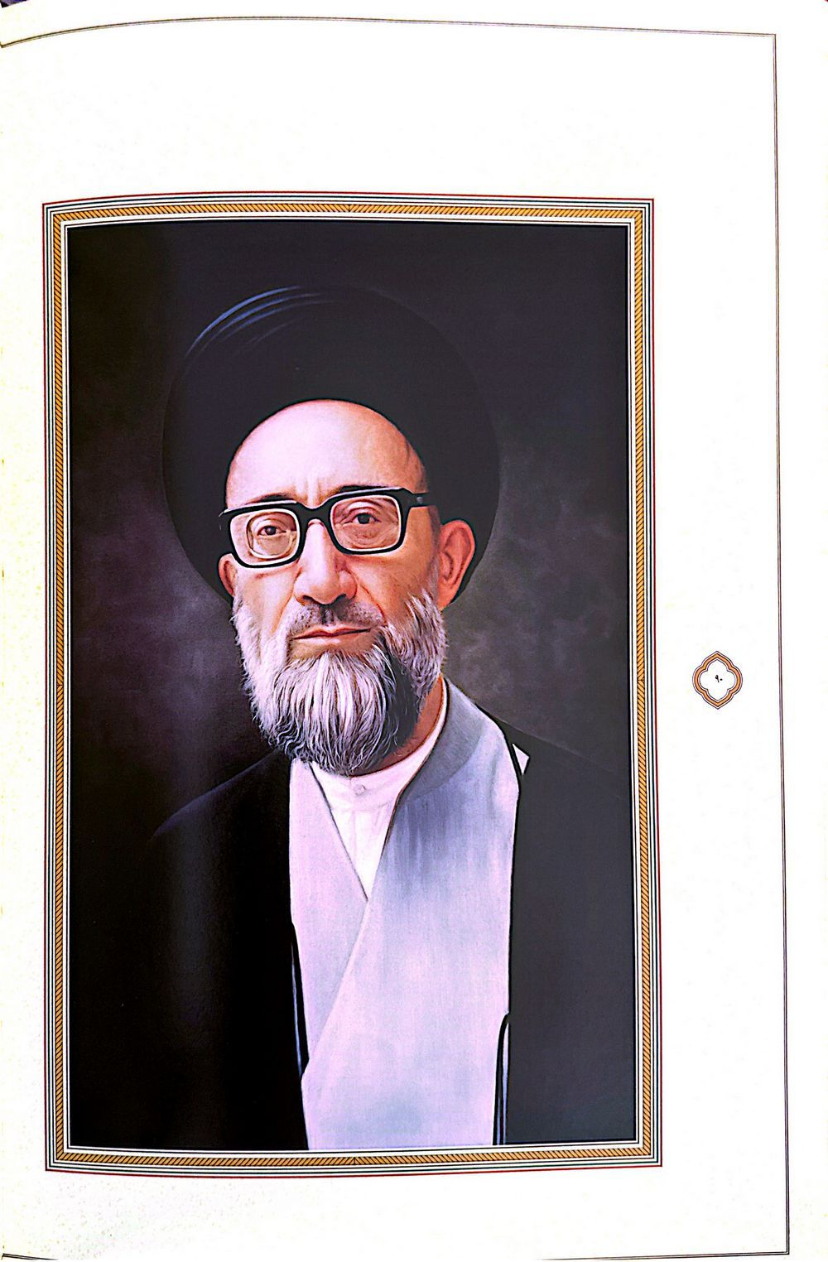

35- حضرت آیت الله شهید سید محمد علی قاضی طباطبایی
حضرت آیت الله شهید سید محمد علی قاضی طباطبایی فرزند آیت الله میرزا محمدباقر قاضی از علمای اعلام و فقهای عظام و از چهره های پر فروغ و مجاهد خاندان عظیم الشأن قاضی طباطبایی در قرن چهاردهم هجری قمری است در ششم جمادی الاولی سال ۱۳۳۱ ق برابر با ششم فروردین ۱۲۹۲ ش. در تبریز دیده به جهان گشود مقدمات و سطوح عالی علوم دینی را نزد میرزا محمدحسین و عموی بزرگوارش میرزا اسدالله قاضی آموخت در جوانی رهسپار حوزه علمیه قم شد و مدت ده سال در دورس خارج فقه و اصول و دیگر رشته های علوم اسلامی از محضر حضرات آیات عظام سید محمد حجت کوه کمری، سید صدرالدین صدر، سید محمدرضا گلپایگانی و امام خمینی بهره برد. آنگاه عازم حوزه علمیه نجف اشرف شد و در حلقه شاگردان بزرگانی همچون حضرات آیات عظام سید محسن حكيم، سیدابوالقاسم خوبی، شیخ عبدالحسن رشتی و شیخ محمد حسین کاشف الغطا و دیگران درآمد و به درجه رفیع اجتهاد رسید و به دریافت گواهی اجتهاد از استادان خود موفق شد. وی پس از نیل به مقامات عالی علمی و معنوی به تبریز بازگشت و به وعظ و ارشاد و تبلیغ و ترویج معارف دینی و تدریس و تألیف علوم اسلامی و دیگر فعالیتهای اجتماعی همت گمارد از آغاز نهضت اسلامی در سال ۱۳۴۲ ش به رهبری امام خمینی جزو پیشگامان انقلاب و یاران وفادار و استوار رهبری آن گردید و در این راه رنجها و مرارتهای فراوان زندان و تبعید را بر خود هموار ساخت پس از پیروزی انقلاب شکوهمند اسلامی طی حکمی از سوی امام خمینی به عنوان نماینده ایشان و امام جمعه تبریز منصوب شد و به اداره امور آذربایجان پرداخت.
حضرتش عالمی ربّانی و فقیهی صمدانی زاهد و پارسا رویگران از زخارف دنیا، صاحب وقار و متانت، عظمت و ابهت اخلاص و صفا و گریزان از تظاهر و ادعا و پایدار در حفظ حدود و ارزشهای الهی بود علاوه بر خدمات اجتماعی و عمرانی از ایشان آثار علمی متعددی به یادگار مانده است از جمله: ١. الاجتهاد والتقليد . 2. كتاب في علم الكلام . 3 فصل الخطاب في تحقيق اهل الكتاب .۴ المباحث الاصوليه ۵ حاشیه برکتاب رسائل ۶ حاشیه برکتاب مکاسب، ۷. حاشیه برکتاب كفاية الاصول .8 تقريرات بحث اصول آیت الله العظمی حجت کوه کمری ۹ تاریخ قضا در اسلام . 10 تحقیق درباره روز اربعین سیدالشهدا - عليه السلام - و ....
سرانجام در دهم آبان ماه ۱۳۵۸ ش برابر با دهم ذیحجه ۱۳۹۹ ق. دشمنان کوردل فروغ آفتاب گونه اش را برنتافتند و در طلیعه انقلاب اسلامی در حالی که جامعه شدیدا نیازمند وجود مبارک چنین مردان خدایی ،بود ناجوان مردانه محاسن شریفش را با خون سرخش آغشتند و وی را به شهادت رساندند. بدین ترتیب مرگ سرخش برگ زرین دیگری از جان فشانی آل علی در طول تاریخ شد. پیکر پاکش پس از تشییع کم نظیر در آرامگاه مسجد مقبره در کنار اجداد بزرگوارش جای گرفت و اکنون مزار مؤمنان و دلباختگان حق و حقیقت است.
افاض الله علينا من بركاة ترتبه الشريف
تصویر
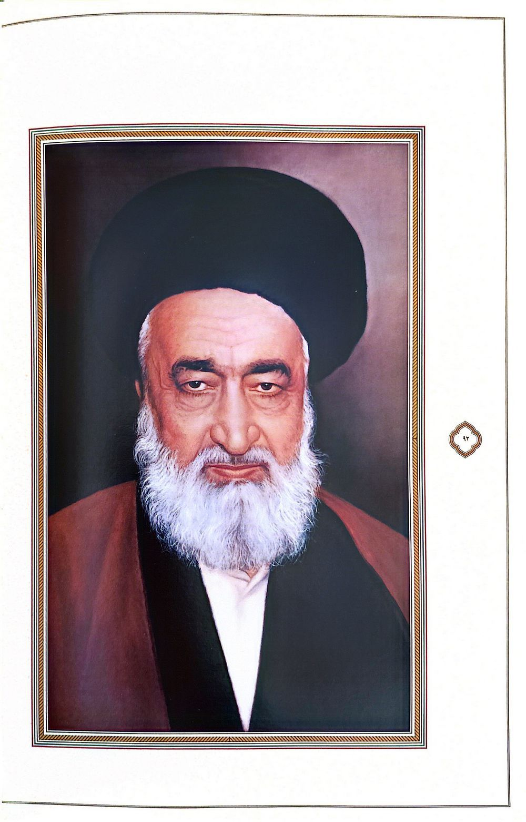

36- حضرت آیت الله سید اسدالله مدنی (شهید عرب)
حضرت آیت الله شهید سیداسدالله مدنی فرزند سید علی از علمای اعلام و فقهای عالی مقام و مجاهدان قرن چهاردهم هجری قمری است در سال ۱۳۳۱ ق برابر ۱۳۹۲ ش. در «آذرشهر» از توابع تبریز دیده به جهان گشود دروس مکتب خانه ای را در زادگاه خویش آموخت در جوانی در سلک طلاب علوم دینی درآمد و مقدمات را در حوزه علمیه تبریز فراگرفت. سپس به حوزه علمیه قم عزیمت کرد. سطوح عالى و خارج فقه و اصول و فلسفه و عرفان و اخلاق را نزد استادانی همچون حضرات آیات عظام سیّد محمّد حجت کوه کمری، سید محمدتقی خوانساری و امام خمینی آموخت. در چهل سالگی به مکه و مدینه سفر کرد و حج بیت الله الحرام گزارد و از آنجا به نجف اشرف مشرف شد و سالها در جوار بارگاه ملکوتی امیر مومنان امام علی - علیه السلام - علاوه بر تدریس سطوح عالی و تربیت طلاب از محضر حضرات آیات عظام سیدابوالقاسم خوبي، سيدمحسن حكیم و سید عبدالهادی شیرازی مستفیض گشت و به مقام رفیع اجتهاد نایل آمد.
وی در خلال سالهای تحصیل و تدریس در حوزه مقدس نجف اشرف به منظور تبلیغ و تدریس به مناطق مختلفی سفر کرد و اقدامات مؤثری در مبارزه با انحرافات جامعه و پیشبرد اهداف نهضت اسلامی به انجام رساند و از یاران وفادار و پیروان استوار امام خمینی به شمار آمد و بارها در جریان مبارزه عوامل رژیم منحوس پهلوی او را دستگیر و به مناطق مختلفی تبعید کردند. پس از پیروزی انقلاب اسلامی از سوی مردم استان همدان به مجلس خبرگان تدوین قانون اساسی راه یافت همزمان امام خمینی (ره) ایشان را به عنوان نماینده خود و امام جمعه همدان برگزیدند پس از شهادت آیت الله سید محمد علی قاضی طباطبایی ایشان به عنوان نماینده حضرت امام خمینی در آذربایجان و امام جمعه تبریز منصوب شد در دوران زعامتش در آذربایجان از آزار و مرارت و ملامت بدخواهان نهراسید و سد سدیدی در برابر دشمنان انقلاب اسلامی و منحرفان و منافقان گردید و از ارکان انقلاب اسلامی در شمال کشور شد.
حضرتش عالمی ربّانی، فقیهی ،صمدانی زاهد و پارسا روی گردان از زخارف دنیا تندیسی از اخلاص و صفا، آیتی از فداکاری و خدمت به خلق خدا مأنوس با شب زنده داری و ذکر و دعا بود. سرانجام دشمنان کوردل اسلام و انقلاب فروغ آفتاب گونه اش را برنتافتند و وی را در محراب عبادتش غرق خون ساختند در روز بیستم شهریور ماه سال ۱۳۶۰ ش برابر با دوازدهم ذیقعده ۱۴۰۱ ق. چونان جد بزرگوارش مرتضی علی علیه السلام از سجده گاهش به ملکوت اعلی پرکشید به وصال منای دل مشتاقش که شهادت فی سبیل الله بود رسید. پیکر پاکش پس از تشییع باشکوه در تبریز به شهر مقدس قم منتقل و پس از اقامه نماز توسط آیت الله العظمی گلپایگانی در حرم کریمه اهل البيت حضرت معصومه سلام الله عليها به خاک سپرده شد.
قدس سره القدوسى
تصویر
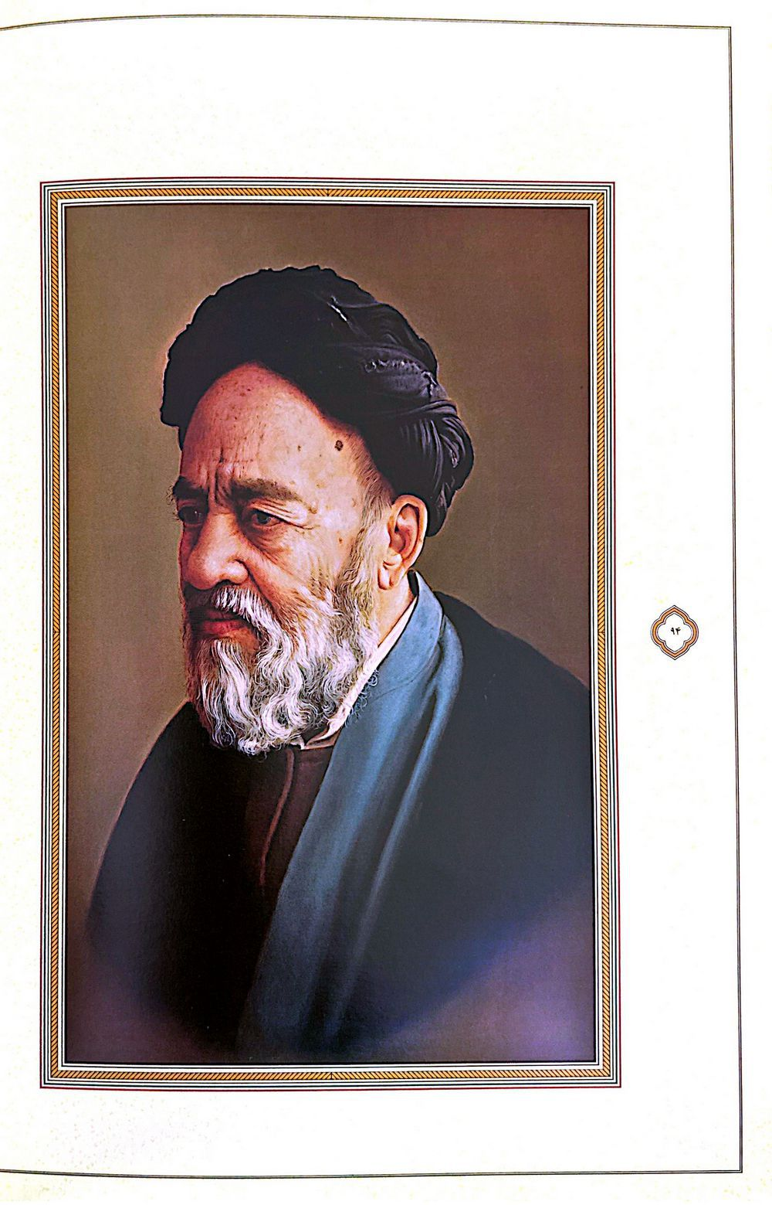

37- حضرت آیت الله علامه سید محمد حسین طباطبایی
حضرت آیت الله علامه سید محمد حسین طباطبایی فرزند سید محمد از اكابر علما و اعاظم فقها و سرآمد مفسران و سرسلسه جنبان فیلسوفان حکیمان و عارفان در قرن چهاردهم هجری قمری است. ولادت مبارکش در ذی حجه ۱۳۲۱ ق برابر با اسفند ۱۲۸۲ ش. در خاندان عظیم الشّأن قاضی طباطبایی در شهر تبریز به وقوع پیوست دروس مکتب خانه ای مقدمات و سطوح عالی علوم دینی را از روحانیان و استادان حوزه علمیه تبریز آموخت. آنگاه رهسپار حوزه مقدس نجف اشرف شد و فقه، اصول، رجال، فلسفه و ریاضیات را به ترتیب از حضرات آیات عظام شیخ محمد حسین غروی اصفهانی میرزا محمد حسین ،نایینی سیدابوالحسن اصفهانی، سید محمد حجت کوه کمری سيد حسين بادکوبه ای و سیدابوالقاسم خوانساری فراگرفت و به مقام رفیع اجتهاد در علوم اسلامی نایل شد دست «ناپیدای الهی و جاذبه مرموز ،قدسی او را به ساحت استاد بی بدیل اخلاق و عرفان حضرت آیت الله حاج میرزا علی آقای قاضی کشاند طی منازل سلوک تحت تربیت آن عارف عظیم الشأن او را بر بلندای معرفة الله نشاند و سیمرغ جانش را به قله قاف وحدت رساند. ایشان پس از نیل به کمالات به تبریز بازگشت و مدت ده سال در آن جا اقامت گزید و به تحقیق و تألیف پرداخت آنگاه به حوزه علمیه قم هجرت کرد و در دورانی که شبهه افکنان از هر سو بر پیروان حق تاخته و تیر شبهات به جانب حق میانداختند با تیغ قرآن و برهان به جهادی عظیم برخاست و به دفاع از حدود الهی همت گماشت مجاهدت حضرتش را باید نقطه عطفی در نهضت علمی و معنوی حوزه های علمیه جهان تشیع در قرن اخیر به شمار آورد تا بدانجا که دنیای غرب را متوجه علوم اسلامی .نمود ایشان با نگارش تفسير قيم الميزان في تفسير القرآن و تربيت شاگردانی که هر یک تندیسی از علم و تقوا محسوب میشوند جریان معارف وحیانی و برهانی را استمرار بخشید شاگردانی همچون حضرات آیات شهید مرتضی مطهری، شهید سید محمد حسین بهشتی شهید محمد مفتح، سيدعزالدين حسيني ،زنجانی عبدالله جوادی آملی محمدتقی مصباح یزدی، یحیی انصاری ،شیرازی علامه حسن زاده آملی جعفر سبحانی، ناصر مکارم شیرازی و ... . حضرتش عالمی ربّانی عارفی ،سبحانی زاهد و پارسا روی گردان از زخارف دنیا گریزان از اشتهار متواضع و بردبار، رئوف و مهربان عفیف و خوش بیان صاحب مقامات معنوی و حالات شگرف روحانی بوده و دوام ذکر و سکوت تهجد و تفکر و تقید به شریعت و عبودیت، جلوه های عرفان ناب و طریق صواب ایشان بود به غیر از تفسیر گران قدر «المیزان آثار ارزشمند دیگری از ایشان به یادگار مانده است از جمله: ۱. بداية الحكمة .۲ نهاية الحكمه .۳ اصول فلسفه و روش رئالیسم شیعه در اسلام د خلاصه تعالیم اسلام .۶ حاشیه بر اسفار . حاشيه بركفاية الاصول و ..... ضایعه ارتحال بی جبرانش در هجدهم محرم الحرام ۱۴۰۲ ق برابر با ۲۴ آبان ۱۳۶۰ ش. اتفاق افتاد و جهان علم و عرفان را به سوگ نشاند. پیکر پاکش پس از تشییعی باشکوه در حرم کریمه اهل بیت حضرت معصومه سلام الله علیها به خاک سپرده شد.
افاض الله علينا من بركات تربته الشريف
تصویر
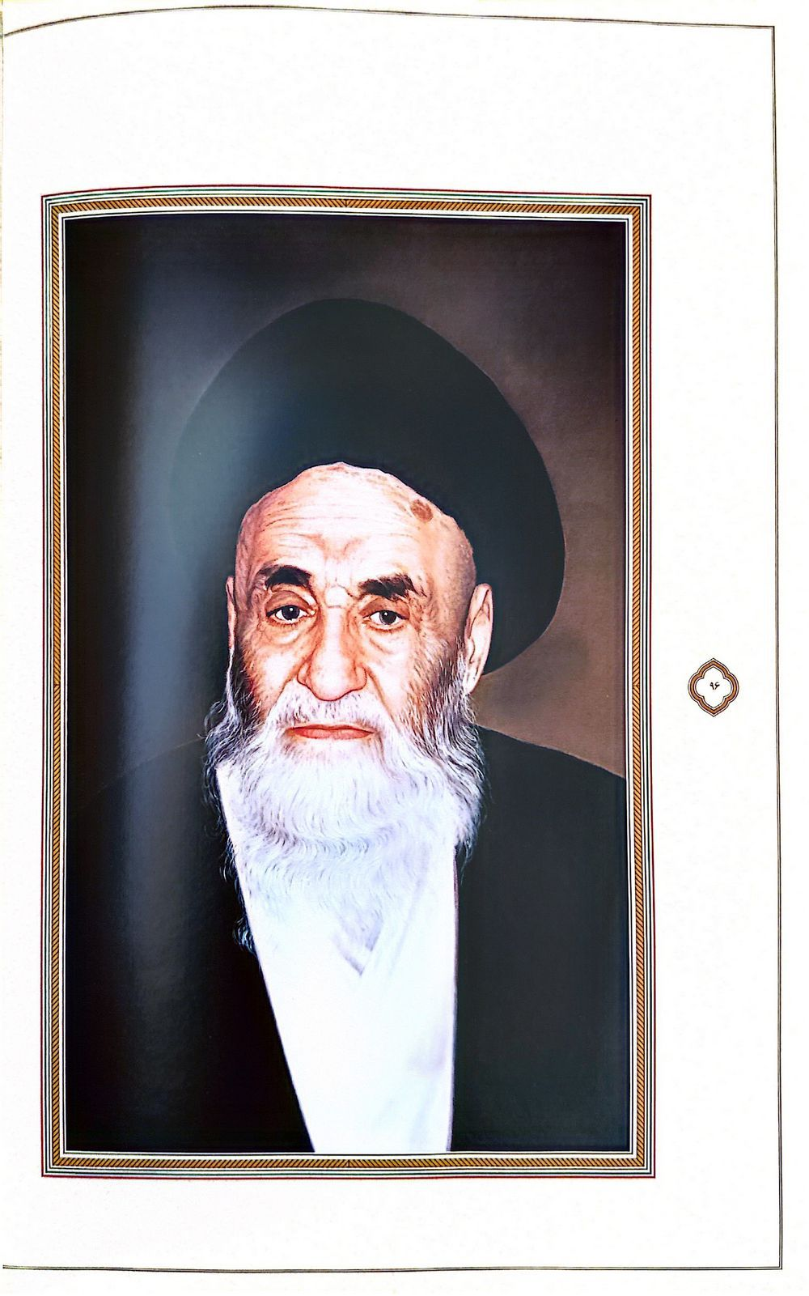

38- حضرت آیت الله العظمی سيد شهاب الدين حسين مرعشی نجفی
حضرت آیت الله العظمی ابوالمعالی سید شهاب الدین حسینی مرعشی نجفی فرزند آیت الله سید محمود مرعشی از اعاظم علما و اکابر فقها و مراجع معظم تقلید شیعه در قرن چهاردهم هجری قمری است نیای وی از تبریز به شهر مقدس نجف اشرف مهاجرت کردند و در آن شهر اقامت گزیدند. در بیستم صفر ۱۳۱۵ ق. سیام تیر ۱۲۷۶ .ش در نجف اشرف دیده به جهان گشود مقدّمات و سطوح عالی علوم اسلامی را از پدر بزرگوارش و شیخ مرتضی ،طالقانی، شیخ نورالدین شافعی، شیخ محمد حسین شیرازی عسگری میرزا محمد علی ،رشتی میرزا محمود شیرازی شیخ محمد حسین ،شیرازی شیخ محمد حسین تهرانی و دیگران آموخت. سپس خارج فقه و اصول، کلام، رجال، حديث و تفسیر را از حضرات آیات عظام آقا ضیاء الدین عراقی شیخ مهدی نوایی مازندرانی، سیدحسن صدرالدین شیخ مهدی خالصی شیخ محمد اسماعیل محلاتی و دیگر بزرگان فراگرفت و به مقام شامخ اجتهاد نایل شد و از استادان و مراجع عظام تقلید عصر خود به دریافت گواهی اجتهاد موفق کردید سپس به حوزه علمیه تهران رفت و علوم عقلی را از استادان آنجا فراگرفت. وی از جامع ترین عالمان دینی قرن اخیر به شمار می رود که علاوه بر علوم متداول حوزه های علمیه در علم انساب نیز یگانه روزگار خود بود کثرت استفاده وی از عالمان عصر خود و اخذ اجازه روایات از عالمان جميع فرقههای شیعه و اهل سنت حضرتش را نقطه اتصال و جلودگاه اتحاد مذاهب اسلامی نمود و منزلتی عظیم و مقبوليتي بي بديل برایشان فراهم ساخت. در طول عمر با برکت خویش علاوه بر تحقیق و تألیف دهها جلد کتاب تدریس علوم دینی تأسیس مدارس علمی و تربیت شاگردان بسیار به امر گردآوری و حفاظت و صیانت از میراث علمی و فرهنگی جهان اسلام توفیق یافت امری که با مجاهدت مستمر و تلاش بی وفقه و مرارتهای فراوان صورت پذیرفت و کتابخانه ای مشتمل بر صدها هزار نسخه خطی از دانشمندان قرون و اعصار را در خود جای داد و بی گمان یکی از گنجینههای گران بهای جهان اسلام را پدید آورد به حقیقت ایشان را باید از بزرگترین مرزبانان هویت و فرهنگ شیعه به شمار آورد. در جریان نهضت اسلامی از اهداف و رهبری عظیم الشأن آن قاطعانه حمایت کرد و از هر آنچه توانست دریغ نورزید. حضرتش عالمی ربّانی فقیهی صمدانی زاهد و پارسا روی گردان از زخارف دنیا مهربان و مردمدار گشاده دست و خوش رفتار، عابد و شب زنده دار، صاحب مقامات معنوی و حالات ژرف روحانی بودند. علاوه بر تربیت شاگردان بسیار دهها جلد آثار علمی از ایشان برجای مانده است از جمله .١ مسارح الافكار فى مطارح الانظار . الهدايه فى معاضل الكفايه .. تعليقات احقاق الحق بالغ بر ۵۰ جلد ۴ الوقت و القبله ۵ الغاية القصوى، ۶ مشجرات آل رسول الله الاكرم صلى الله عليه و آله و سلم: ۷ طبقات النسابين . المسلسلات في الاجازات ......
فقدان بي جبران آن عالم ربانی و مرجع عالی قدر در هفتم ماه صفر ۱۴۱۱ ق. برابر با هفتم شهریور ۱۳۶۹ ش. به وقوع پیوست پیکر پاکش پس از تشییع باشکوه بنا به وصیتش در کنار کتابخانه بزرگ خویش به خاک سپرده شد.
افاض الله علينا من بركات تربته الشريف
تصویر
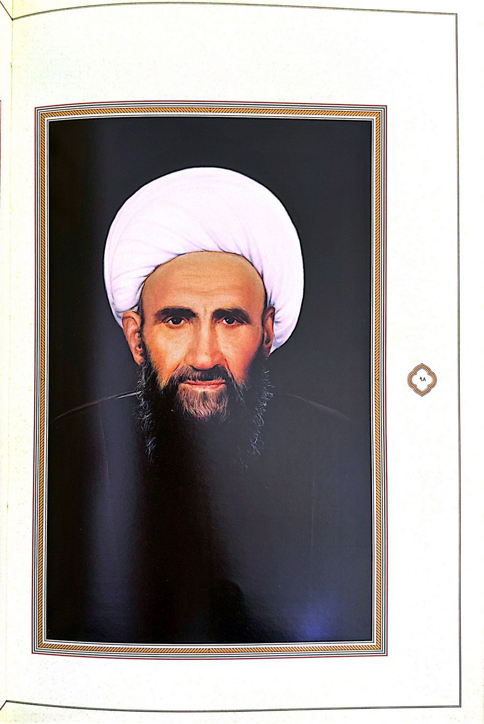

39- حضرت آیت الله حاج شیخ عبد الحسین چھر گاز غروی تبریزی
حضرت آیت الله حاج شیخ عبدالحسین چهرگانی ،غروی فرزند آیت الله شیخ مرتضی چهرگانی از علمای اعلام و فقهای عظام قرن چهاردهم هجری قمری است در سال ۱۳۲۸ ق برابر با ۱۲۸۹ ش به هنگام حضور پدر بزرگوارش در شهر مقدس ،نجف در آن شهر ولادت یافت از کودکی تحصیل علم را در مدرسه علوی آغاز کرد مقدمات و سطوح عالی علوم دینی را نزد استادان نجف از جمله پدر گرامی اش آموخت. سپس در دروس خارج فقه و اصول حضرات آیات عظام شیخ محمد حسین ،غروی میرزا ،باقر ،زنجانی شیخ حسین اهری و شیخ ابوالحسن مشکینی فراگرفت. در سال ۱۳۵۰ ق به تبریز آمد و ملازم درس و بحث آیت الله العظمی سیدابوالحسن انگجی شد. پس از سه سال اقامت در آن جا رهسپار حوزه علمیه قم شد و از محضر حضرت آیت الله العظمی حاج شیخ عبدالكريم حائری یزدی و سپس آیت الله العظمی حجت کوه کمری بهره برد و به مقام شامخ اجتهاد نایل شد. وی پس از نیل به مقامات عالی علمی و معنوی به تبریز بازگشت و به وعظ و ارشاد و ترویج و تبلیغ معارف دینی و تدریس علوم اسلامی همت گمارد و با تشکیل جلسات معارف برای جوانان به دفع شبهات و القائات ضددینی پرداخت در جریان نهضت اسلامی به همراه دیگر عالمان طراز اول تبریز از پیشگامان انقلاب اسلامی شد و پس از پیروزی انقلاب به عضویت مجلس خبرگان تدوين قانون اساسی و رهبری درآمد در دوران دفاع مقدس به ویژه پس از ارتحال رهبر کبیر انقلاب حضرت امام خمینی(ره) از حامیان مقام معظم رهبری حضرت آیت الله خامنه ای - مد ظله العالى شد و از حضور در صحنه های دفاع دریغ نورزید. حضرتش عالمی ربّانی، فقیهی صمدانی زاهد و پارسا روی گردان از زخارف دنیا حلیم و بردبار فروتن و نیکوکردار و تندیسی از حسن خلق و ادب و رأفت و مهربانی بوده است. علاوه بر تربیت شاگردان بسیار از ایشان آثار علمی چندی به یادگار مانده است از جمله :
1.
تقریرات درس خارج استاد خود آیت الله العظمی حجت کوه کمری
2.
مجموعه مباحث اسلام و شیعه
3.
تحقیقی در خصوص حضرت ولی عصر ارواحنا له الفداء.
ارتحال غم انگیز آن عالم وارسته در هفتم رجب المرجب ۱۴۱۵ ق برابر با بیستم آذرماه ۱۳۷۳ ش. به وقوع پیوست مردم آذربایجان در حزن و ماتمش سه روز به سوگ نشستند و پیکر پاکش را پس از تشییعی باشکوه در تبریز به شهر مقدس قم منتقل کردند و در قبرستان وادی السلام آن شهر به خاک سپردند.
قدس الله نفسه الزكيه
تصویر
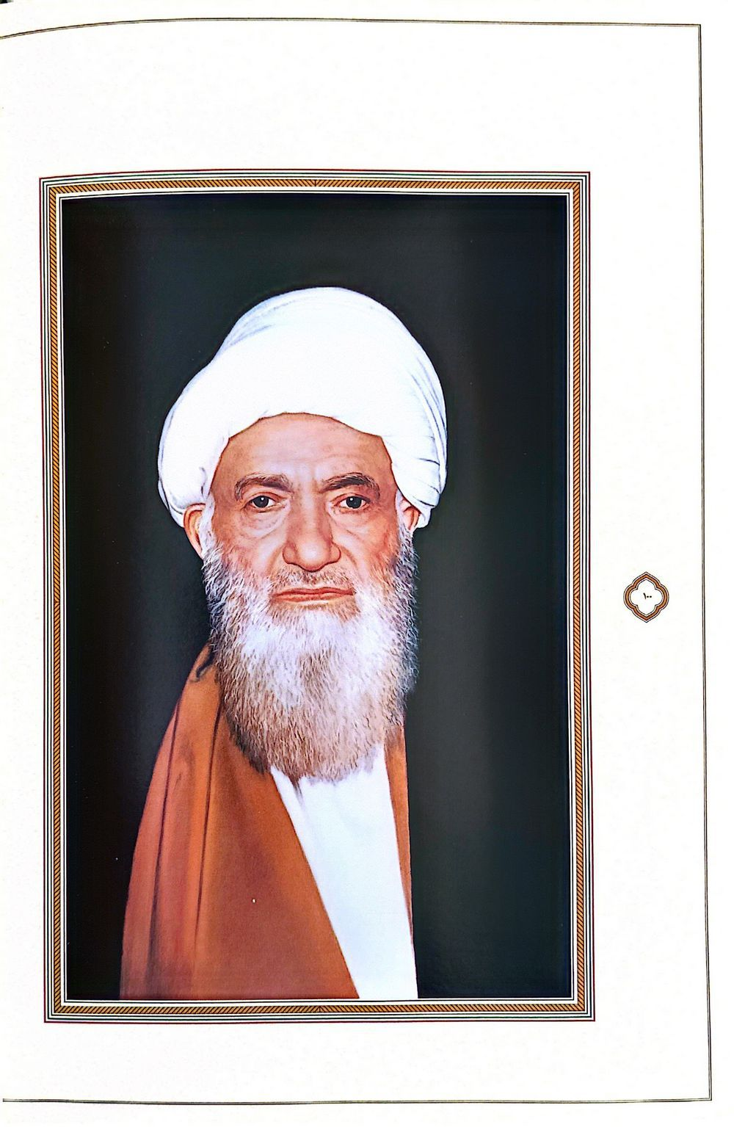

40- حضرت آیت الله میرزا کاظم قارو بی تبریزی
حضرت آیت الله میرزا کاظم قاروبی تبریزی فرزند حاج فرج الله از اعاظم علما و اکابر فقهای برخاسته از تبریز در قرن چهاردهم هجری قمری است در حدود سال ۱۳۴۰ ق برابر با ۱۳۰۰ ش. در تبریز دیده به جهان گشود. از دوران کودکی تحصیلات در مدارس جدید را آغاز کرد و با استعدادی سرشار تا کلاس نهم پیش رفت و دانش آموز ممتاز کشور شد به تشویق یکی از علمای تبریز راه نورانی معارف الهی را برگزید و به حوزه علمیه تبریز وارد گردید در اندک زمانی مقدمات و سطوح عالی علوم اسلامی را فراگرفت در حدود سال ۱۳۵۷ ق. عازم حوزه علمیه تهران شد و از محضر حضرات آیات میرزا محمد علی شاه آبادی و میرزا مهدی آشتیانی حکمت و عرفان را آموخت. در سال ۱۳۶۱ ق. به همراه رفيق طریق خود علّامه شیخ محمدتقی جعفری رهسپار نجف اشرف گردید و به مدت سی سال در دیار نور از محضر استادان متعددی از جمله حضرات آیات عظام میرزا باقر زنجانی شیخ موسی خوانساری، شیخ محمد علی کاظمی شیخ محمد کاظم شیرازی، سیدابراهیم اصطهباناتی، شیخ حسين حلّى، سيد محسن حكيم، سید محمود شاهرودی، سیدابوالحسن اصفهانی، سیدابوالقاسم خوبي، سيد محمدهادی ،میلانی شیخ مرتضی طالقانی و میرزا علی آقا قاضی علوم فقه، اصول، حدیث، تفسير كلام، رجال، حکمت و عرفان را آموخت و به مقام شامخ اجتهاد در علوم اسلامی نایل شد. آنگاه بر مسند تدریس نشست و به تحقیق و تألیف پرداخت در سال ۱۳۵۰ ش به ایران اسلامی بازگشت و شهر مقدس قم را به عنوان موطن خویش برگزید و در ردیف مجتهدان طراز اول و استادان بزرگ حوزه علمیه قم جای گرفت.
حضرتش ،عالمی ،ربّانی فقیهی ،زاهد حکیمی ،عابد، صاحب مقام تسلیم و رضا و صبور در ابتلائات دنیا مظهر تواضع و صفا دارای عزّت نفس و مناعت طبع بود به رغم عظمت علمی و معنوی و اقبال مقام ،مرجعیت از آن کناره گرفت و کنج عزلت گزید و به تألیف و تصنیف پرداخت با وجود کسالت های جسمی مزمن و طولانی مدت تألیفات متعدد و ارزشمندی از خود به یادگار ،گذاشت از آن جمله: ۱. شرح على العروة الوثقى .۲. تطبيقات الوسائل ٣. القواعد الفقهية ۴. یک دوره رجال ۵. تعليقة على المنظومة: ۶ متفرقات در تفسیر ، تعلیقه بر مکاسب شیخ انصاری ۸ حاشيه بركفاية .....
سرانجام آن روحانی وارسته و فقیه عالی قدر در هجدهم رجب ۱۴۱۶ ق برابر با بیستم آذر ۱۳۷۴ ش. چشم از جهان فروبست و به ملکوت اعلی پیوست پیکر پاکش پس از تشییع باشکوه در جوار بارگاه کریمه اهل بیت - سلام الله علیها در قبرستان ابوحسین به خاک سپرده شد.
قدس الله نفسه الزكيه
تصویر
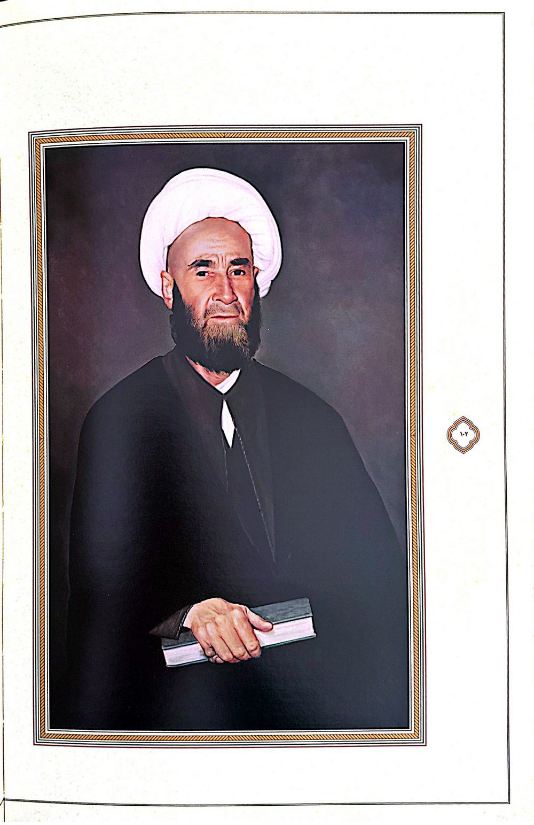

41- حضرت آیت الله میرزاعل اكبر مرندی
حضرت آیت الله میرزا علی اکبر ،مرندی فرزند ملاعلی ،مقدس از علمای اعلام و فقهای عالی مقام و عرفای کرام در قرن چهاردهم هجری قمری است در سال ۱۳۱۴ .ق برابر با ۱۲۷۵ ش در شهرستان (مرند) دیده به جهان گشود دروس مکتب خانه ای و مقدمات علوم حوزوی را نزد پدر و شیخ محمد حسین رفیعیان و حاج شیخ باقر مجتهد مرندی آموخت آنگاه راهی حوزه علمیه تبریز شد. سطوح عالی را از گنجینه علمای بزرگ وقتِ حوزه تبریز از جمله آیت الله میرزا ابوالحسن انگجی برگرفت. در سی سالگی با توشه ای درخور از فضل و ،فضیلت آهنگ حوزه علمیه نجف اشرف کرد و مدت شانزده سال از محضر بزرگانی همچون حضرات آیات عظام میرزا محمد حسین نایینی ميرزا على محقق ایروانی شیخ محمد حسین غروی اصفهانی آقاضیاء الدين عراقي و سيدابوالحسن اصفهانی و در فلسفه و حکمت نیز از محضر آقاسید حسین بادکوبه ای بهره مند گشت و به مقام والاى اجتهاد در علوم اسلامی نایل شد و از اساتید خود به دریافت گواهی اجتهاد موفق گردید ایشان از ابتدای ورود به نجف اشرف در کانون توجه ویژه عارف عظیم الشأن و اخلاق جليل القدر آیت الله میرزا علی آقا قاضی قرار گرفت و به همراه علامه سید محمد حسین طباطبایی و برادرش آیت الله سيّد محمّد حسن ،الهی در حلقه شاگردان برجسته ایشان درآمد و به سیر و سلوک پرداخت نصيب آن عالم ربّانی از این طی طریق معرفت در محضر چنان استاد کاملی عرفان ناب و رسیدن به آب حیات از سراب ممات بود.
وی پس از کسب مقامات عالی علمی و معنوی به زادگاه خویش بازگشت و به تبلیغ و ترویج علوم و معارف دینی و احکام شرعی همت گمارد زهد و پارسایی و دوام ذکر و شب زنده داری و صفا و اخلاص به رغم ،گمنامی از ،حضرتش تندیسی از معنویت و عرفان ساخت که در عصر خود از ارکان معنوی آذربایجان به شمار آمد و بسیاری از عالمان عامل و مردمان اهل دل از رایحه انفاس قدسیاش جان یافتند وی در جریانات اجتماعی همواره جانب حق را پیمود و از نهضت اسلامی حمایت بی دریغ نمود. سرانجام روح رحمانی آن عالم ربانی و فقیه عارف پس از گذشت بیش از یک قرن زندگانی طیب و طاهر در یازدهم شوال سال ۱۴۱۶ ق برابر با دوازدهم اسفند ۱۳۷۴ ش. به ملکوت اعلی پیوست و پس از تشییع باشکوه در زادگاهش شهرستان مرند» به خاک سپرده شد.
افاض الله علينا من بركات تربته
تصویر
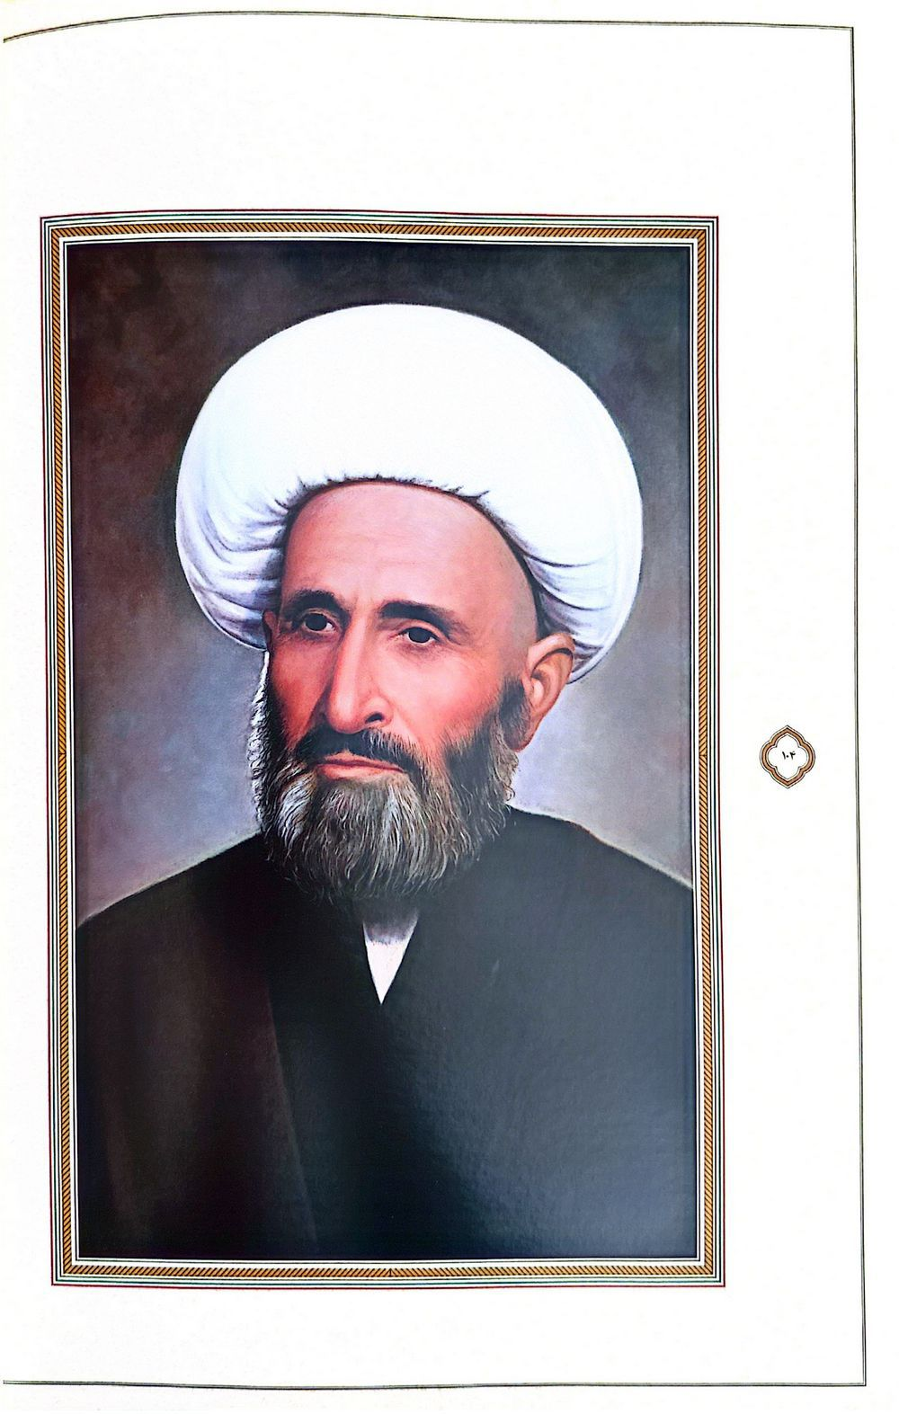

42- حضرت آیت الله حاج میرزا جواد آقا سلطان القرائي تبريز
حضرت آیت الله حاج میرزا جواد آقا سلطان القرانی ،تبریزی فرزند آیت الله شیخ ابوالقاسم سلطان القرانی از علمای اعلام و فقهای عظام برخاسته از تبریز در قرن چهاردهم هجری قمری است در سیزدهم جمادی الثانی ۱۳۱۹ ق برابر با پنجم مهر ۱۲۸۰ .ش در خاندان علم و فضیلت و در شهر تبریز دیده به جهان گشود. دروس مکتب خانه ای و مقدّمات و سطوح عالی علوم اسلامی را نزد جد بزرگوار خود آقا شیخ عبدالرحیم و پدر گرامی و دیگر استادان حوزه علمیه تبریز از آن جمله آقا میرزا جعفر صراف زاده فرا گرفت. سپس از درس خارج فقه و اصول آیت الله العظمی میرزا صادق آقا مجتهد و آیت الله العظمی میرزا ابوالحسن انگجی بهره کامل یافت و در ۲۲ سالگی به مقام رفيع اجتهاد نایل شد و مورد عنایت ویژه استادان خود قرار گرفت. وی مدت کوتاهی به نجف اشرف مهاجرت کرد و در دروس استادان معظم شرکت جست اما هیچ یک را همانند میرزا صادق آقا نیافت از این روی به تبریز بازگشت و ملازم درس و بحث استاد بی بدیلش گردید. ایشان پس از تبعید استادش آقامیرزا صادق مجتهد به شهر مقدس قم در جریان مبارزه با اقدامات ضددینی رضاخان بر کرسی تدریس نشست و به تألیف و تحقیق روی آورد و مورد توجه خاص و عام قرار گرفت و جمع کثیری ایشان را به عنوان مرجع تقلید خود برگزیدند. حضرتش عالمی عابد و زاهد پارسا و روی گردان از زخارف دنیا دارای خلقی کریم بود.
از ایشان تألیفاتی به یادگار مانده است از جمله
1.
مناهج الايمان في احكام خير الاديان
2.
رساله ای در وجوب نماز جمعه .
3.
رساله ای مهم در موضوع طهارت
4.
آیین خرد در علم کلام و فلسفه
5.
حواشی و تعلیقات منابع دروس خارج
6.
مجموعه ای از سروده های معظم له در قالب قصاید غزلیات و مراثی به زبان فارسی و عربی
7.
رساله عمليه.
سرانجام آن عالم ربانی و فقیه عالی مقام در بیست و هفتم رجب سال ۱۴۱۸ ق برابر با هفتم آذرماه ۱۳۷۶ ش دارفانی را وداع گفت و به دیار باقی شتافت پیکر پاکش پس از تشییع باشکوه در جوار امامزاده حضرت ابوالحسن موسی بن جعفر الجمال تبریز به خاک سپرده شد.
قدس الله نفسه الزكيه
تصویر
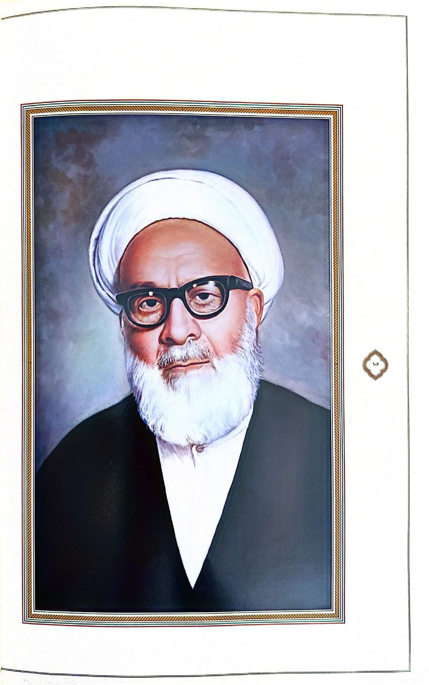

43- حضرت آیت الله حاج شیخ محمد باقر ملکی میانجی
حضرت آیت الله حاج شیخ محمد باقر ملکی میانجی فرزند حاج عبدالعظیم از علمای اعلام و فقهای عظام قرن چهاردهم هجری قمری است. در سال ۱۳۲۴ ق. برابر با ۱۲۸۵ ش. در قصبه «ترک» از توابع شهرستان میانه دیده به جهان گشود دروس مکتب خانهای و سپس مقدمات علوم حوزوی را به ترتیب نزد ملامحمد و ملا عبادالله و آقا سید واسع کاظمی ترکی آموخت. در جوانی رهسپار حوزه علميه مشهد مقدس شد و سطوح عالی و دروس خارج فقه و اصول را از محضر حضرات آیات شیخ هاشم قزوینی شیخ مجتبی ،قزوینی میرزا محمد آقازاده خراسانی میرزا مهدی اصفهانی و نیز هیئت و اخلاق را نزد شیخ حسن علی نخودکی اصفهانی فراگرفت و به دریافت گواهی اجتهاد از محضر آیت الله آقا میرزا مهدی اصفهانی و آیت الله العظمی سید محمد حجّت کوه کمری موفق گردید. وی پس از نیل به مقامات عالی علمی و معنوی به زادگاه خویش بازگشت و به وعظ و ارشاد و تبلیغ و ترویج معارف دینی و رسیدگی به امور مردم همت گمارد فعالیتهای گسترده ،دینی فرهنگی و اجتماعی وی در جریان قحطی منطقه و مبارزه با فساد و منکرات و ظلم و ستم خوانین و تجزیه طلبان حزب دموکرات و مانند آن از ایشان چهره ای پرنفوذ و محبوب در میان مردم نمایان ساخت این امر موجب شد ستمگران و عوامل رژیم پهلوی علیه وی اقدامات وسیعی انجام دهند و فضای رعب و وحشت و اختناق برای مردم به وجود آورند به طوری که منجر به هجرت ایشان در سال ۱۳۳۷ ش به شهر مقدس قم شد پس از ورود به حوزه علمیه قم به تدریس فقه، اصول حدیث تفسیر و کلام پرداخت و به تحقیق و تألیف روی آورد و شاگردان بسیاری تربیت نمود. حضرتش عالمی ،ربّانی فقیهی زاهد و پارسا و روی گردان از زخارف ،دنیا وارسته از هوا مأنوس با قرآن و دعا و همواره متوسل به عنایات ائمه هدى علیهم السلام دارای عزّت نفس و مناعت طبع و مخالف ستمگران و بدعت گذاران بود.
از ایشان آثار ارزشمند علمی به یادگار مانده است همچون ۱. بدایع الكلام في تفسير آيات الاحكام 2. تفسير فاتحة الكتاب 3. تفسير مناهج البیان 6 جلد ۴ توحید الامامیه ۵ نگاهی به علوم قرآنى 6. الارشاد في المعاد .7 تقريرات كامل درس اصول آیت الله میرزا مهدی غروی اصفهانی ......
سرانجام آن روحانی عالی مقام در دهم صفر ۱۴۱۹ ق برابر با پانزدهم خرداد ۱۳۷۷ ش. دعوت حق را لبیک گفت و به دیار باقی شتافت پیکر پاکش پس از تشییع باشکوه در قبرستان «شیخان قم به خاک سپرده شد.
قدس الله نفسه الزكيه
تصویر
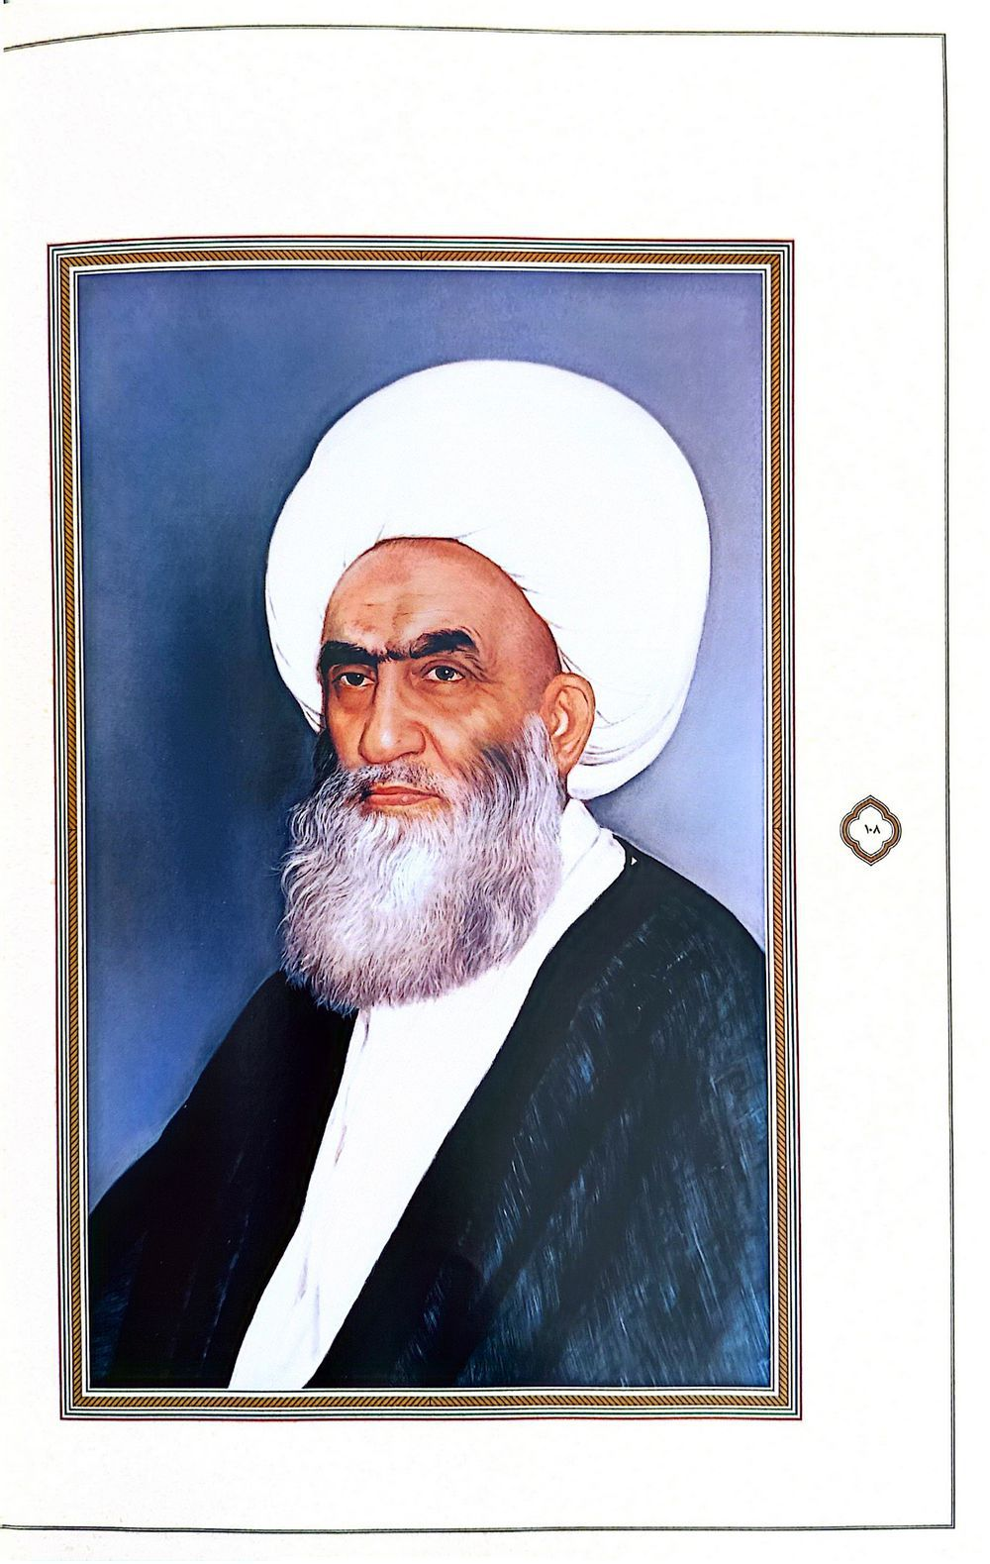

44- حضرت آیت الله شهید میرزا علی غروی تبریزی
حضرت آیت الله شهید میرزا علی غروی تبریزی فرزند حاج اسدالله از اعاظم علما و اکابر فقها و مراجع تقلید برخاسته از تبریز در قرن چهاردهم هجری قمری است. در سال ۱۳۴۹ ق. برابر با ۱۳۰۹ ش. در تبریز دیده به جهان گشود در کودکی قرائت قرآن و دروس مکتب خانه ای را آموخت. سپس وارد حوزه علمیه تبریز شد و مقدمات علوم دینی را نزد استادان آنجا از جمله حضرات آیات میرزا علی اصغر باغمشه ای و میرزا مسلم ملکوتی فراگرفت. آنگاه به حوزه علمیه قم هجرت کرد و سطوح عالی را نزد حضرات آیات سید حسین قاضی شیخ محمد مجاهدی تبریزی و سیداحمد خوانساری آموخت در دروس خارج حضرات آیات عظام سيّد محمّد حجّت کوه کمری، سیدحسین بروجردی و شیخ عباسعلی شاهرودی شرکت کرد و در علوم معقول نیز از محضر علّامه طباطبایی بهره برد و در حالی که توشه ای درخور از علم و فضیلت داشت رهسپار نجف اشرف شد و سالیانی متمادی از محضر حضرات آیات عظام شیخ حسین حلّی، میرزا باقر زنجانی و سیدابوالقاسم خوبي مستفيض شد و به مقام شامخ اجتهاد دست یافت و به دریافت گواهی اجتهاد از آیت الله العظمی شیخ محمد حسین كاشف الغطا موفق گردید. سپس خود بر مسند تدریس نشست و از استادان پرآوازه حوزه علمیه نجف اشرف شد مجاهدت بی وقفه علمی ایشان علاوه بر تربیت شاگردان فراوان مجموعه تقریرات ارزشمند درس خارج فقه استاد عظیم الشأن خویش آیت الله العظمى خوبي با عنوان «التنقيح في شرح عروه الوثقی» را پدید آورد که تاکنون مدار درس و بحث و تحلیل و بررسی فقها و فضلای حوزه های علمی جهان تشیع است. از آغاز نهضت اسلامی ایران به حسب شرایط، از حامیان آن به شمار آمد و به رغم مخاطرات بسیار و اخراج و تبعید علمای ایرانی از عراق، در سنگر جهاد علم و ایمان مقاومت کرد و چراغ پر فروغ فقاهت و مرجعیت حوزه کهن سال نجف را فروزان نگاه داشت. حضرتش عالمی ربّانی فقیهی صمدانی زاهد و پارسا روی گردان از زخارف دنیا متخلق به اخلاق کریمه، موصوف به صفات حسنه صبور و بردبار دلداده ائمه اطهار مواظب بر زیارات و متوسل به ذیل عنایات حضراتشان بود.
علاوه بر دوره تقریرات «التنقیح» آثار ارزشمند دیگری از ایشان به یادگار مانده است از جمله:1. حاشيه بركفاية الاصول، ۲. كتاب البيع .٣. كتاب الخيارات .4. شرح استدلالی بر مکاسب، ۵. دوره کامل مباحث اصول حضرات آیات شیخ حسین حلّی و میرزا باقر زنجانی ۶- رساله عمليه .....
سرانجام سفاكان حزب بعث عراق جلوه علمی و معنوی آن مهر تابان فقاهت را برنتافتند و در شامگاه جمعه ۲۳ صفر ۱۴۱۹ ق برابر با ۲۸ خرداد ۱۳۷۷ ش به هنگام بازگشت از زیارت مرقد مطهر سالار شهیدان حضرت امام حسین علیه السلام او و همراهانش را به گلوله بستند و به طرز فجیعی به شهادت رساندند و پیکر پاکش را مخفیانه و بدون تشییع در قبرستان مقدس وادى السلام نجف اشرف به خاک سپردند. پس از نابودی رژیم بعث به دستور آیت الله العظمی سیستانی - متظله العالی مقبره ای بر مزار ایشان بنا گردید که اکنون زیارتگاه مومنان است.
قدس الله نفسه الزكيه
تصویر
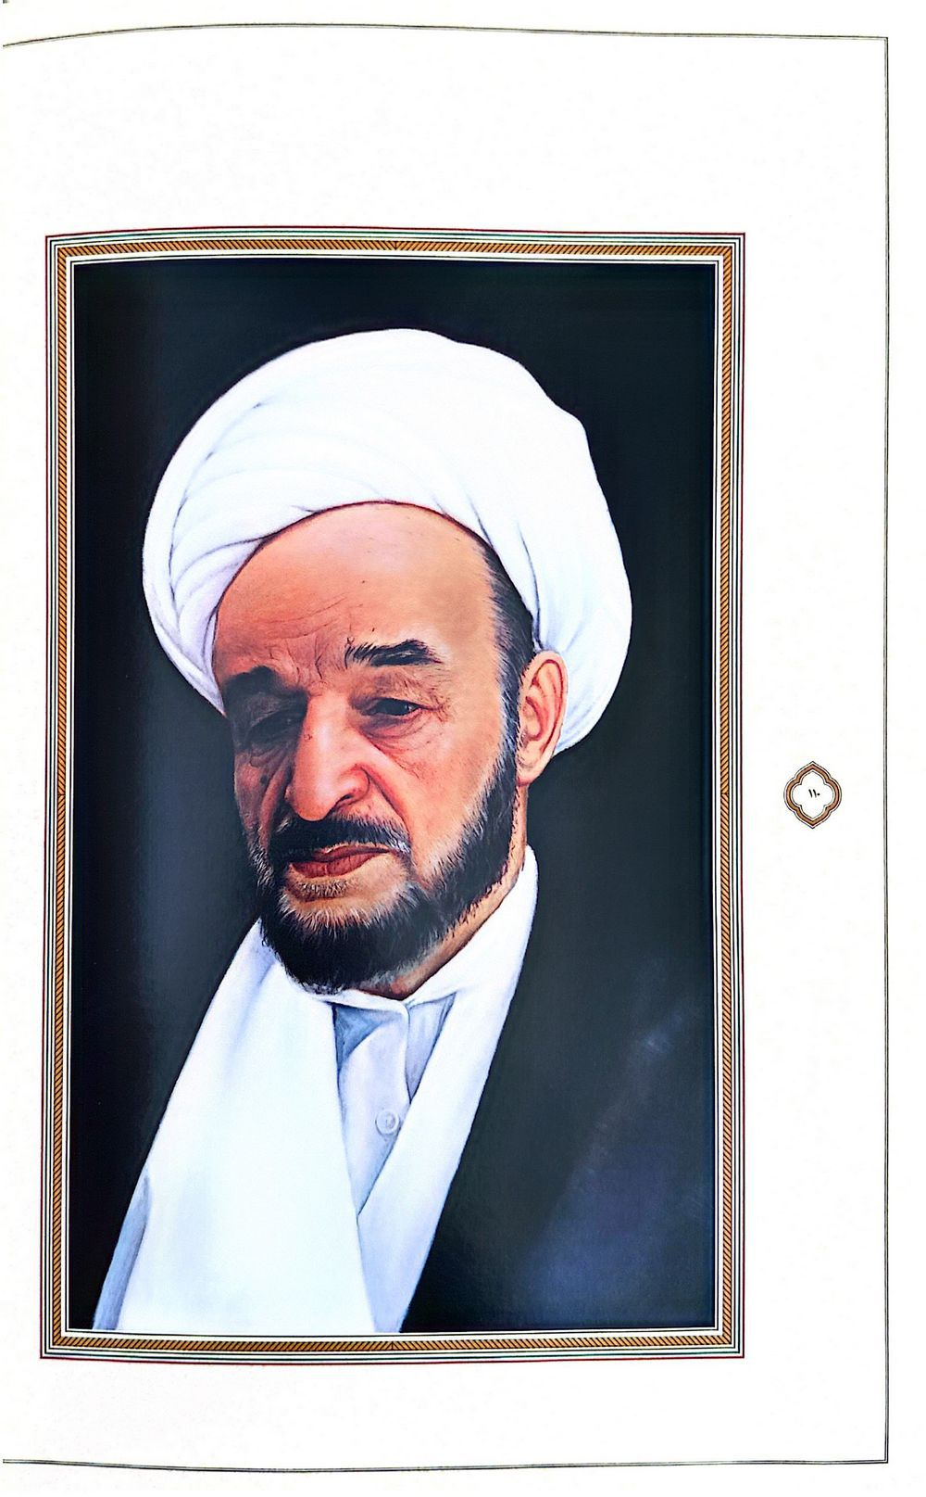

45- حضرت آیت الله علامه شیخ محمد تقی جعفری تبریزی
حضرت آیت الله علامه شیخ محمد تقی جعفری تبریزی فرزند کریم از علمای اعلام و فقهای عظام و حکمای کرام، برخاسته از تبریز در قرن چهاردهم هجری قمری است در حدود سال ۱۳۴۴ ق برابر با ۱۳۰۴ ش. در شهر تبریز دیده به جهان گشود. به همت والدین دانش دوست خود از کودکی به تحصیل علم روی آورد و به رغم فراز و فرودهای بسیار راه نورانی معارف قرآنی را برگزید و وارد حوزه علمیه تبریز شد و مقدمات علوم اسلامی را از استادان آنجا آموخت. در پانزده سالگی رهسپار حوزه علمیه تهران شد. سطوح عالی فقه و اصول را از آیت الله شیخ محمدرضا تنکابنی و شرح منظومه و امور عامه اسفار اربعه را از حکیم نامی آیت الله میرزا مهدی آشتیانی فراگرفت. آنگاه به حوزه علمیه قم رفت و در مدرسه دارالشفا اقامت گزید و نزد حضرات آیات شیخ مهدی مازندرانی و شیخ محمّدتقی زرگر فلسفه و عرفان آموخت و در درس اخلاق امام خمینی شرکت کرد رحلت ،مادر او را به تبریز بازگرداند. وی در مدت اقامت در تبریز در درس خارج آیت الله میرزا فتاح شهیدی حاضر شد. به توصیه استاد عازم نجف اشرف گردید و با اشتیاق تمام به تحصیل فقه و اصول و فلسفه و عرفان از محضر بزرگانی همچون حضرات آیات عظام شیخ محمد کاظم ،شیرازی سیدابوالقاسم ،خوبي سیّد محمود ،شاهرودی، سید جمال الدین گلپایگانی سید محمدهادی میلانی شیخ صدرا بادکوبه ای شیخ مرتضی طالقانی، سید محسن حكيم وسيدعبدالهادی شیرازی همت گمارد و به مقام رفیع اجتهاد نایل آمد. آنگاه بر مسند تدریس نشست و به تدریس فقه و فلسفه پرداخت. وی پس از یازده سال اقامت در نجف اشرف به میهن بازگشت در ابتدا شهر مقدس مشهد را برای سکونت برگزید اما پس از یک سال به تهران نقل مکان کرد و همان جا را برای انجام رسالت روحانی اختیار کرد فعالیتهای گسترده علمی و فرهنگی ایشان در قالب تدریس در حوزه و دانشگاه و تحقیق و تألیف ده ها اثر عمیق علمی در گستره معارف اسلامی و هستی شناسی که با شرح و تفسیر و تحلیل نهج البلاغه و مثنوی مولوی و دهها جلد اثر نفیس دیگر صورت گرفت، از ایشان تندیسی از فقه و حکمت و عرفان در روزگار خود ساخت که علاوه بر مجامع علمی مسلمانان دنیای غرب را به درگاه حضرتش کشاند و فیلسوفان مغرب زمین را بر آستان معرفت نشانش نشاند در دوران نهضت اسلامی و حوادث پس از پیروزی انقلاب و دفاع مقدس از همراهی با رهبری انقلاب و مردم به پا خاسته و حتی از حضور در جبهه های جنگ دریغ نورزید. علاوه بر عظمت علمی و معنوی ویژگیهایی چون زهد و تقوا پرهیز از زخارف دنیا، صدق و صفا، تواضع و فروتنی، حلم و بردباری بی آلایشی در رفتار و گفتار حضرتش را محبوب القلوب مردم عصر خويش .گرداند به جز شرح و تفسیر نهج البلاغه در ۲۷ جلد و مثنوی مولوی در ۱۵ جلد از ایشان ده ها اثر علمی ارزشمند دیگر به یادگار مانده است از جمله: ۱. انسان از دیدگاه قرآن .۲. فلسفه و هدف زندگی ۳. فلسفه زیبایی و هنر از دیدگاه اسلام .۴ حکمت اصول سیاسی اسلام .۵ علم و دین در حیات معقول . نیایش حسین - علیه السلام - در عرفات و .....
ارتحال جبران ناپذیر آن عالم ربانی و حکیم فرزانه در بیست و ششم رجب ۱۴۱۹ق برابر با بیست و پنجم آبان ۱۳۷۷ ش. به وقوع پیوست. پیکر پاکش پس از تشییع باشکوه در تهران به مشهد مقدس منتقل و در دارالزهد بارگاه ملکوتی ثامن الحجج حضرت امام علی بن موسی الرضا - سلام الله علیه - به خاک سپرده شد.
قدس الله نفسه الزكيه
تصویر
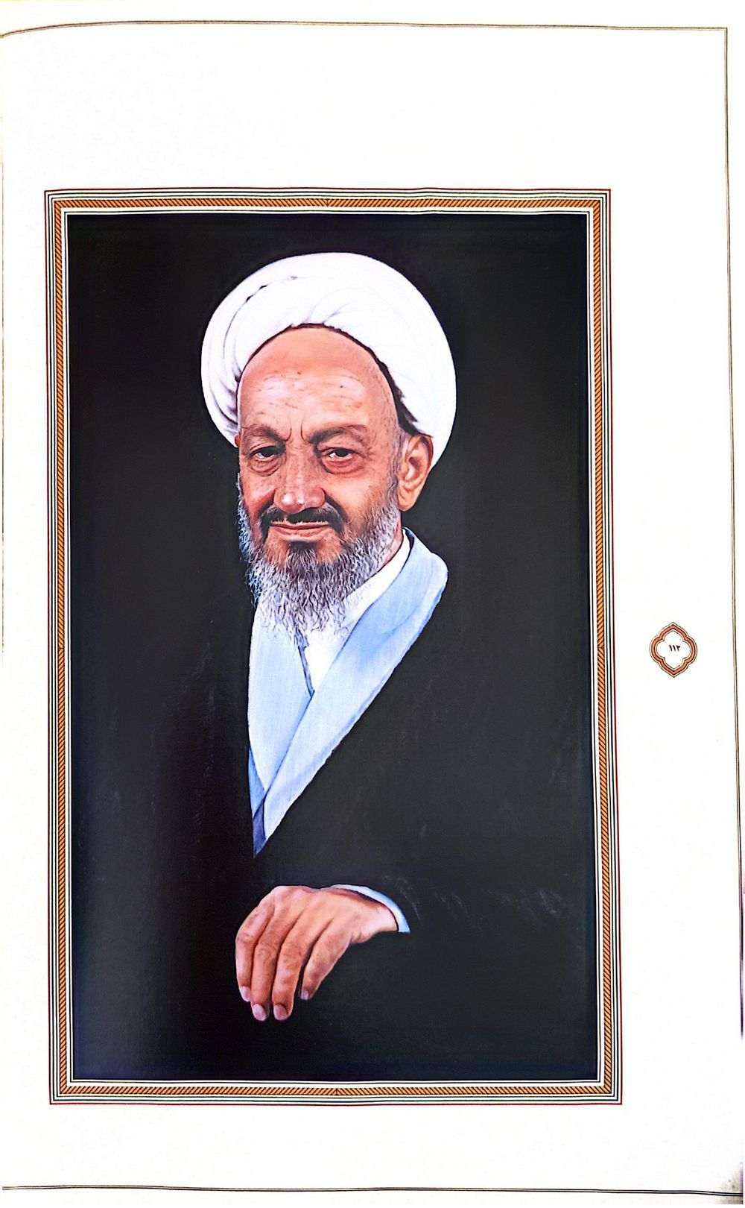

46- حضرت آیت الله ميرزا على احمدى ميانجی
حضرت آیت الله میرزا علی احمدی میانجی فرزند آخوند حسین علی احمدی از علمای اعلام و فقهای عظام و استادان اخلاق و معنویت در قرن چهاردهم هجری قمری است در چهاردهم محرم الحرام ۱۳۴۵ ق برابر با دوم مردادماه ۱۳۰۵ ش در یکی از روستاهای تابعه شهرستان «میانه» در خانواده ای روحانی دیده به جهان گشود دروس مکتب خانه ای را نزد پدر آموخت. سپس به حوزه علمیه میانه رفت و مقدّمات و بخشی از سطوح عالی علوم دینی را نزد حجج اسلام ابو محمد حجتی، میرزا مهدی جدیدی و آیت الله میرزا لطف علی زنوزی آموخت. پس از آن به حوزه علمیه تبریز رفت و در اقامتی کوتاه ضمن آشنایی با علامه طباطبایی که در آن هنگام در تبریز سکونت داشت از محضر حضرات آیات میرزا رضی زنوزی و میرزا عبدالله مجتهدی بهره برد. آنگاه به حوزه علمیه قم هجرت کرد و در آن جا اقامت گزید. سطوح عالی را نزد حضرات آیات علامه سید محمد حسين طباطبايي، شيخ موسی ،زنجانی، سیدحسین ،قاضی سید شهاب الدین مرعشی نجفی، شیخ احمد کا فی الملک و میرزا علی مشکینی به پایان برد و در درس خارج فقه و اصول حضرات آیات عظام سیدحسین بروجردی سیّد محمّد محقق داماد میرزا هاشم آملی سیّد محمّدرضا گلپایگانی شرکت جست و به مقام شامخ اجتهاد نایل آمد و خود بر مسند تدریس نشست و از استادان حوزه علمیه قم شد. از آغاز نهضت اسلامی به همراه دیگر همرزمان در شمار یاران وفادار و استوار امام خمینی (ره) درآمد و در این راه سختیها و مرارتهای فراوانی به جان خرید ایشان از نخستین اعضای جامعه مدرسین حوزه علميه قم و نیز از استادان تأثیرگذار مدرسه مبارک حقانی بود که نقشی مهم در فعالیتهای این دو نهاد مبارک ایفا کرد علاوه بر جایگاه رفیع علمی و فعالیتها و مسئولیتهای متعدد همچون عضویت در مجلس خبرگان رهبری و تربیت شاگردان آن چه ایشان را در میان اقران خود ممتاز و در میان خوبان مشارالیه با لبنان کرد زهد و تقوی و تخلّق به اخلاق الهی بود به گونه ای که در عصر خویش در حوزه علمیه قم به تندیسی از اخلاق اسلامی مبدل شد و به تعبیر رهبر معظم انقلاب حضرت آیت الله خامنهای علم» را با عمل و برجستگی رتبه دانش و تحقیق را با کمال تقوی را با جهاد و فقاهت را با تبلیغ دین و فروتنی و کم توقعی در هم آمیخته و در عرصه دین و معنویت، همچون میدان حضور و نشاط ،انقلابی از پیشروان و گوی سبقت ربودگان بودند از ایشان آثاری ارزشمند و ماندگار به یادگار مانده است از جمله: ۱ مکاتیب الرسول صلى الله عليه و آله و سلّم ۴ جلد که بیش از پنجاه سال عمر شریفش را صرف تألیف آن کرد .۲ مکاتیب الائمه در ۷ جلد ۳ مواقف الشیعه در ۳ جلد ۴ التبرک .۵ مالکیت خصوصی در اسلام در ۲ جلد ۶ ظلامة الزهرا فى نصوص والآثار: ٧ السجود على الارض . شرح دعای ابوحمزه ثمالی و ....
فقدان خسارت بار آن روحانی عالی مقام در یازدهم جمادی الثانی ۱۴۲۱ ق. برابر با بیست و یکم شهریور ۱۳۷۹ ش رخ داد پیکر پاکش پس از تشییع باشکوه در حرم کریمه اهل بیت حضرت فاطمه معصومه - سلام الله عليها - به خاک سپرده شد.
قدس الله نفسه الزكيه
تصویر
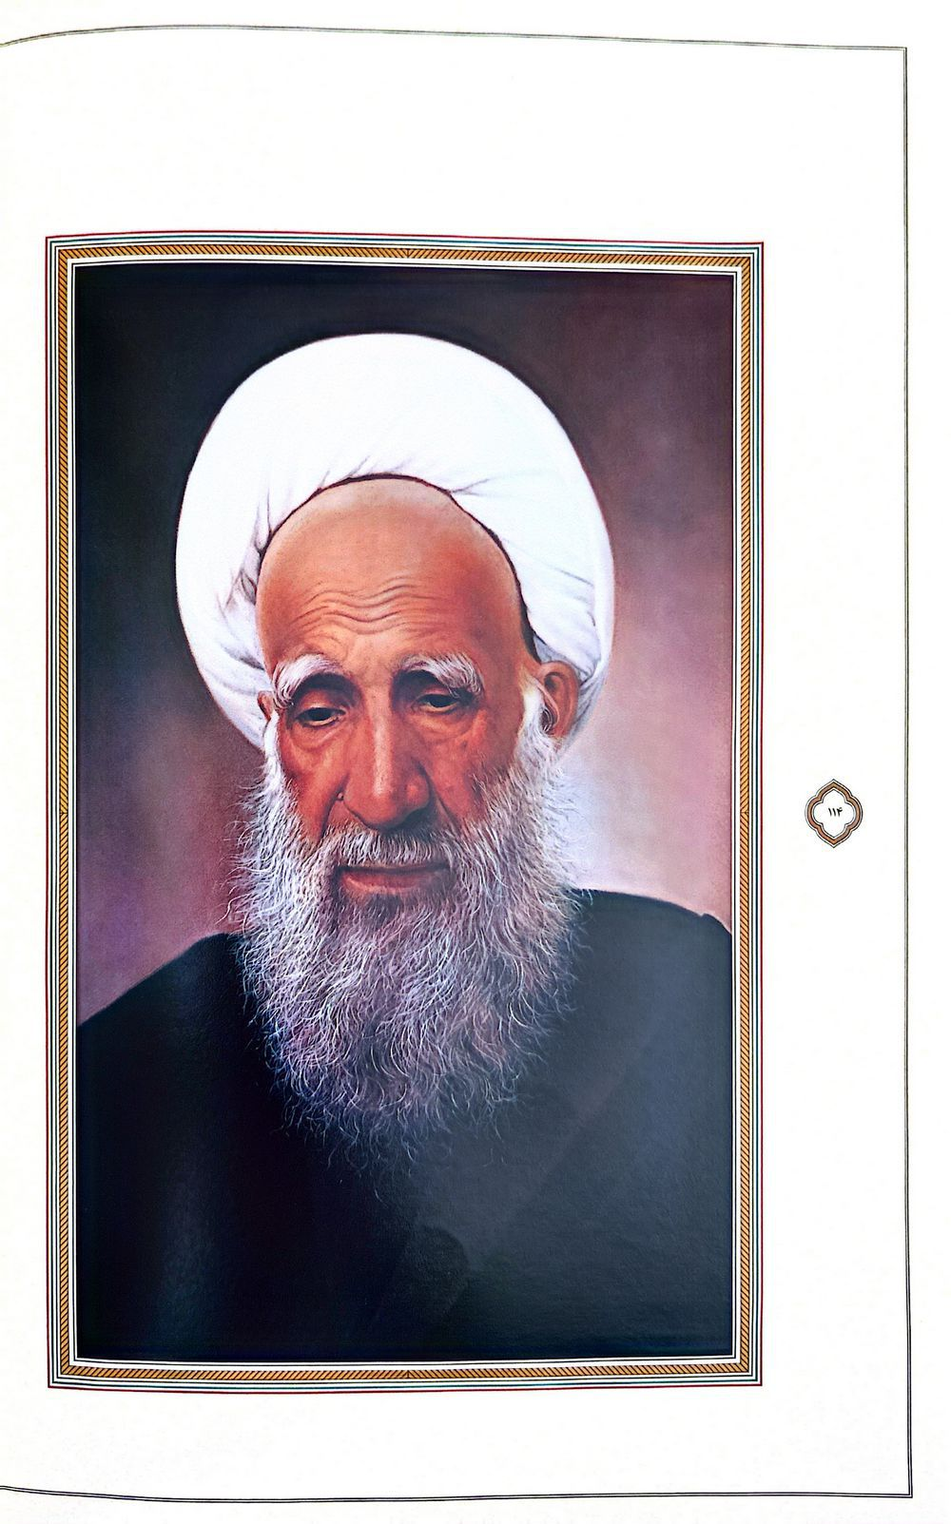

47- حضرت آیت الله حاج میرزا نصر الله شبستری
حضرت آیت الله حاج میرزا نصرالله شبستری فرزند میرزا عبدالله از علمای اعلام و فقهای عالی مقام برخاسته از شهر تبریز در قرن چهاردهم هجری قمری است در نهم ربیع الثانی ۱۳۳۳ ق برابر با پنجم اسفند ۱۲۹۳ ش در شهر تبریز دیده به جهان گشود در کودکی به همراه پدر به زادگاه اجدادی ،خود شبستر رفت و به تشویق آیت الله میرزا کاظم شبستری تحصیل علوم دینی را آغاز نمود. مقدمات و بخشی از سطوح عالی را همانجا فرا گرفت سپس به مدرسه طالبیه تبریز منتقل شد و در محضر استادان آنجا به تکمیل تحصیلات خود پرداخت آنگاه به مشهد مقدس و سپس شهر مقدس قم هجرت نمود و پس از شش ماه اقامت در آنجا و شرکت در درس خارج آیت الله العظمی سیّد محمّد کوه کمری عزم نجف اشرف کرد و سالیان متمادی از محضر حضرات آیات عظام سيدابوالحسن اصفهانی، شیخ محمدحسین کمپانی اصفهانی، آقا ضياءالدين عراقي، سيدمحسن حكيم، سيدابوالقاسم خوبی و میرزا باقر ،زنجانی و در حکمت و فلسفه نیز از محضر شیخ صدرا بادکوبه ای کسب فیض نمود و به مقامات عالی علمی و معنوی نایل آمد و به دریافت گواهی اجتهاد و اجازه روایات از استادان و علمای بزرگ موفق گردید سپس به تبریز بازگشت؛ ابتدا مسجد «سید علی و سپس مسجد آیت الله انگجی را مرکز فعالیتهای دینی و فرهنگی خود قرار داد و به تبلیغ و ترویج معارف دینی و تدریس علوم اسلامی همت گمارد جلسات تفسیر قرآن وی که به شیوه ،ادبی ،روایی کلامی و تاریخی بیان میشد مجمع مشتاقان معارف الهی گردید و وجود مبارکش تکیه گاه معنوی شهر تبریز شد کسالتهای عارضه در سال ۱۳۶۵ ش. به تهران مهاجرت کرد. اما ارتباط خود را با زادگاه خویش محفوظ داشت. حضرتش عالمی ربّانی و فقیهی ،صمدانی زاهد و پارسا و روی گردان از زخارف دنیا فروتن و شب زنده دار با اخلاص و بردبار، صاحب فضائل اخلاقی و خوش گفتار بوده و انس عمیق با قرآن و الفتى با دعا و مناجات داشته است.
از ایشان آثار و تألیفاتی چند به یادگار مانده است همچون :.1. اللؤلؤ النضيد في شرح زيارة مولانا ابی عبدالله الشهيد؛ ۲. هدية الاقران الى اخبار لقمان الحكيم، ۳. مقدمه و تعليقه بر آداب الصلاة علّامه ،مجلسی ۴ دریتیم یا زندگانی لقمان حکیم ۵ کتابی با عنوان وفادار باشید» ۶. طرق الاجازات.
سرانجام آن عالم ربّانی و روحانی عالی مقام در ۲۸ ذیقعده ۱۴۲۴ ق برابر با اول بهمن ۱۳۸۲ ش. در شهر تبریز دار فانی را وداع گفت و به دیار باقی شتافت پیکر پاکش پس از تشییع با شکوه در قبرستان وادی رحمت شهر تبریز به خاک سپرده شد.
قدس الله نفسه الزكيه
تصویر
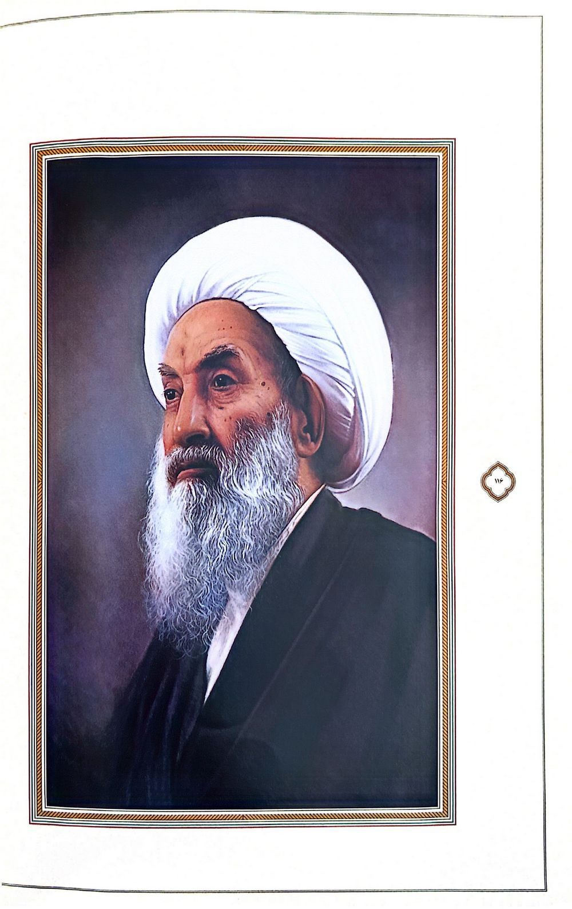

48- حضرت آیت الله العظمی میرزا جواد تبریزی
حضرت آیت الله العظمی میرزا جواد تبریزی فرزند حاج علی کبار تبریزی از اعاظم علما و اکابر فقها و مراجع تقلید در قرن پانزدهم هجری قمری است در سال ۱۳۴۴ ق برابر با ۱۳۰۵ ش. در شهر تبریز پا به عرصه هستی نهاد با عنایت پدر که همتی عالی در تربیت فرزند مستعد خویش داشت تحصیل دروس جدید را تا سال دوم متوسطه پیش برد بارقه ،الهی وی را در سلک طالبان علوم دین .درآورد در مدرسه طالبیه با جد و جهد تمام به تحصیل مقدمات علوم اسلامی پرداخت. سپس رهسپار حوزه علمیه قم شد و سطوح عالی را نزد استادان آنجا تلمذ کرد. آنگاه در دروس خارج فقه و اصول حضرات عظام سیّد محمّد حجت کوه کمری و حاج آقا حسین بروجردی شرکت کرد و با توشهای ارزشمند از علم و فضیلت عازم حوزه علمیه نجف اشرف شد و در حلقه ی شاگردان حضرات آیات عظام سید عبدالهادی شیرازی، سید ابولقاسم خوبی و سید محسن حکیم درآمد و به رفیع اجتهاد نایل شد وی را باید از برجسته ترین شاگردان حوزه درسی آیت الله العظمی خوبی به شمار آورد که مورد توجه ویژه معظم له بود. پس از اقامتی ۲۳ ساله در نجف اشرف و احراز مقامات عالی علمی و معنوی به دنبال تنگنای ایجاد شده توسط رژیم بعثی عراق در سال ۱۳۵۵ ش ناگزیر به ترک عتبات عالیات و عزیمت به میهن شد و در شهر مقدس قم رحل اقامت افکند و بساط تحقیق و تدریس را گسترد و از استادان پرآوازه آن حوزه مقدس شد. پس از ارتحال حضرات آیات عظام سيدابولقاسم خوبي و شيخ محمّد علی اراکی با توجه به رفعت مقام علمی و معنوی از سوی جامعه مدرسین حوزه علمیه قم به عنوان یکی از فقهای طراز اول جهان تشیع حايز شرايط مقام مرجعیت معرفی شد از آن پس یکی از مراجع بزرگ عصر خویش به شمار آمد. در جریان نهضت اسلامی از حامیان آن بود و پس از استقرار نظام اسلامی تضعیف آن را جایز نمیدانست و با تذکرات مصلحانه درصدد تحکیم آن بود.
حضرتش عالمی ،ربّانی فقیهی پرتلاش زاهد و پارسا روی گردان از زخارف دنیا، محتاط در امر دین و مراقب حدود شرع مبين مدافع حريم ولایت اهل بیت عصمت و طهارت و دلداده مقام قدسی ام الائمه فاطمة الزهراء - سلام الله عليها - بودند.
علاوه بر تربیت شاگردان بسیار و خدمات فرهنگی و اجتماعی فراوان ده ها آثار ارزشمند علمی از خود به یادگار گذاشت، از جمله: ۱. ارشاد الطالب في شرح المكاسب در ۷ جلد ۲، تنقیح مبانی العروه در ۱۸ جلد ۳. تعليقه بر منهاج الصالحین ۴ الدروس في علم الاصول ۵ طبقات الرجال، ۶. الشعائر الحسينيه؛ .٧ كتاب ظلمات فاطمه الزهراء - عليها سلام - ۸ زيارت عاشورا فراتر از یک شبهه .....
سرانجام آن فقیه عالی مقام و مرجع عظیم الشان در ۲۸ شوال المکرم ۱۴۲۷ ق. برابر با ۲۷ آبان ۱۳۸۵ ش. دعوت حق را لبیک گفت و به ملکوت اعلی پیوست پیکر پاکش پس از تشییع باشکوه در مسجد بالای سر حرم مطهر کریمه اهل بیت فاطمه معصومه سلام الله علیها ـ در کنار دیگر مراجع عظام به خاک سپرده شد.
قدس الله نفسه الزكيه
تصویر
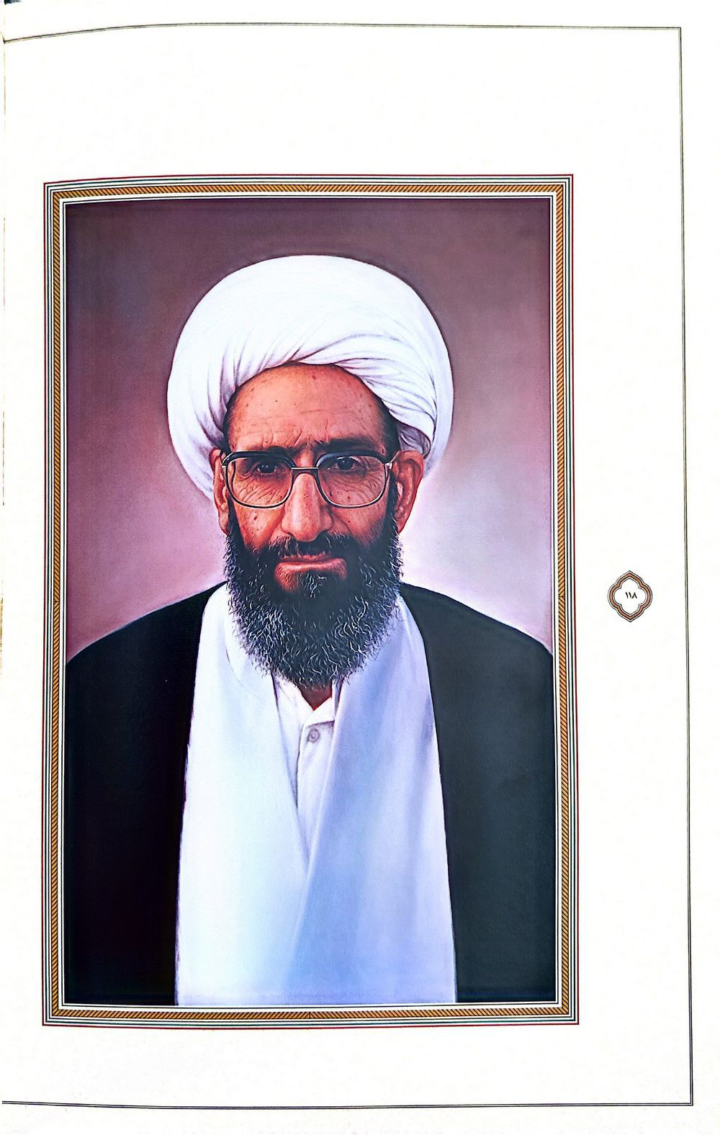

49- حضرت آیت الله حاج ميرزا ابوطالب تجليل تبريزی
حضرت آیت الله حاج میرزا ابوطالب تجلیل ،تبریزی فرزند میرزا علی اکبر تجلیل از علمای اعلام و فقهای عظام برخاسته از تبریز در قرن چهاردهم هجری قمری است در سال ۱۳۴۵ ق. برابر با ۱۳۰۵ ش در تبریز دیده به جهان گشود در کودکی تحصیل علم را از مدارس جدید آغاز کرد. پس از اخذ مدرک ششم ابتدایی در سلک طالبان علوم الهی درآمد و وارد حوزه علمیه تبریز شد. مقدمات را به ترتیب نزد میرزا ولی قفقازی میرزا حسن قفقازی و شیخ علی اکبر نحوی و آیت الله سید محمد حسن الهی آموخت آنگاه به حوزه علمیه قم هجرت کرد و در مدرسه دارالشفا سکنی گزید. سطوح عالی را نزد حضرات آیات عظام سید محمدرضا گلپایگانی میرزا مهدی آشتیانی و امام خمینی فراگرفت. سپس در دروس خارج حضرات آیات عظام سیّد محمّد حجّت کوه کمری، حاج آقاحسین بروجردی و امام خمینی شرکت کرد. فلسفه و حکمت را از علامه طباطبایی و نیز امام خمینی آموخت و به مقام شامخ اجتهاد نایل شد. پس از آن بر مسند تدریس نشست و از استادان بزرگ حوزه علمیه قم شد و تحقیق و تألیف را وجه همت خویش قرار داد. در جریان نهضت اسلامی از یاران و حامیان رهبری عظیم الشأن آن گشت و در ردیف نخستین موسسان جامعه مدرسین حوزه علمیه قو قرار گرفت. وی با تأسیس مرکز پاسخگویی به سوالات دینی در سال ۱۳۵۳ ش. گامی بلند برای ترویج معارف اسلامی برداشت.
حضرتش عالمی ،ربّانی فقیهی صمدانی زاهد و پارسا روی گردان از زخارف دنیا، محتاط در امر دین و مواظب حدود شرع مبین مراقب اوقات ،عبادات شب زنده دار و بی اعتنا به تشریفات نادرست دنیوی بود و ذکر خیر همگان و اجتناب از بازگویی عیب دیگران از صفات برجسته آن دانشمند فرزانه بود. از ایشان ده ها جلد آثار ارزشمند علمی به یادگار مانده ،است از جمله: ١. البراهين الساطعة على الاعتقادات الاماميه .۲ براهين اصول المعارف الالهيه والعقايد الحقة للامامية؛ ٣ معجم الثقات و ترتيب الطبقات ۴. التعليقه الاستدلاليه على تحرير الوسيله الامام الخميني .۵ كتاب البيع ۶ اثبات الهداه بالنصوص والمعجزات ، التعليقات الاستدلاليه على العروه الوثقى ٨. شناخت اسلام . پایه های علمی و منطقی عقاید اسلامی ۱۰ رساله عملیه و ....
سرانجام آن عالم ربانی و فقیه عالیقدر در اول شعبان المعظم ۱۴۲۹ ق. برابر با سیزده مرداد ۱۳۸۷ ش دعوت حق را لبیک گفت و به دیدار معبود شتافت پیکر پاکش پس از تشییع باشکوه در یکی از حجرات صحن بزرگ حرم کریمه اهل بیت حضرت فاطمه معصومه - سلام الله علیها - به خاک سپرده شد.
قدس الله نفسه الشريف

منابع و مآخذ
قرآن كريم
احسن الوديعة، سيّد محمّد مهدى موسوی اصفهانی، چاپ اول مطبعه النجاح بغداد، ۱۳۴۸ ق.
اعيان الشيعة سيد محسن امين دارالتعارف للمطبوعات، بيروت، ۱۴۰۶ ق.
آثار الحجة محمد ،رازی چاپ اول ،برقعی ۱۳۳۲ ش.
آیینه دانشوران سید علی رضا ریحان ،یزدی چاپ ،سوم کتابخانه آیت الله العظمی مرعشی، قم، ۱۳۷۲ ش.
بر ستیغ نور، علی رفیعی چاپ سوم کتابخانه بزرگ حضرت آیت الله العظمی مرعشی نجفی قم، ۱۳۸۰ ش.
تابنده فروغ علم و دین محمد الوانساز خوبی، چاپ اول طلوع شمس ۱۳۸۸ ش.
تربت ياكان قم عبدالحسن ،جواهر کلام چاپ اول انتشارات انصاریان قم، ۱۳۸۲ ش.
دانشمندان آذربایجان محمد علی ،تربیت چاپ دوم بنیاد کتابخانه فردوسی تبریز دانشنامه جهان اسلام چاپ سوم موسسه فرهنگی هنری کتاب مرجع تهران ۱۳۸۶ ش.
دائرة المعارف بزرگ ،اسلامی چاپ اول مرکز دائرة المعارف بزرگ ،اسلامی تهران ۱۳۶۸ ش.
دائرة المعارف تشیع چاپ چهارم شهید سعید محبی ۱۳۸۰ ش.
رجال الفكر والأدب احمد حائری چاپ اول ناجی جزائری، قم، ۱۳۸۲ ش.
روضات الجنان و جنات الجنان حافظ حسين كربلايي تصحيح و تعليق جعفر سلطان القرائي، جلد اول چاپ اول ستوده تبریز ۱۳۸۳ ش.
ريحانة الادب، میرزا محمد علی مدرس خیابانی چاپ چهارم کتابفروشی خیام، ۱۳۷۴ ش.
سینای معرفت سیدحسن فاطمی چاپ اول موسسه انتشاراتي لاهوت ۱۳۸۰ ش.
سیره استاد الفقهاء و المجتهدين ،میرزا جواد تبریزی جعفر تبریزی چاپ اول دارالصديقه الشهيده، ۱۳۹۱ ش.
عرشیان خاک نشین محمد الوانساز خوبی چاپ اول، فخر دین ۱۳۸۳ ش.
علمای مجاهد محمدحسن ،رجبی چاپ اول مرکز اسناد انقلاب اسلامی تهران ۱۳۸۲ ش.
علمای ،معاصر، میرزا علی واعظ ،خیابانی چاپ اول دفتر نشر نوید اسلام، قم، ۱۳۸۲ ش.
فوائد ،رضوبة شيخ عباس قمی چاپ اول نوید اسلام، قم، ۱۳۸۵ش.
گلشن ابرار، پژوهشکده باقرالعلوم چاپ سوم، معروف، قم، ۱۳۸۵ ش.
گنجینه دانشمندان محمد شریف ،رازی چاپ اول، مؤلف ۱۳۷۰ ش.
ماضى النجف و حاضرها جعفربن باقر المحبوبه، چاپ اول مطبعه النعمان نجف، ۱۳۷۷ ق
مجموعه مصاحبه ها با علما و روحانیون و فرزندان روحانيون عادل مولايي
مراقد المعارف، محمد حرزالدین نشر سعيد بن جبير، ۲۰۰۷ م.
مشاهير المدفونين في صحن العلوية الشريف، كاظم عبود الفتلاوي الطبعه الاولى منشورات الاجتهاد، قم، ۱۴۲۷ ق مشاهیر مدفون در حرم رضوی ابراهیم زنگنه غلامرضا جلالی، چاپ اول بنیاد پژوهشهای اسلامی آستان قدس رضوی مشهد ۱۳۸۲ ش.
معارف الرجال في ترجمة العلماء والادباء، محمد حرزالدين چاپ اول کتابخانه آیت الله مرعشی نجفی، ۱۴۰۵ ق.
مفاخر آذربایجان عبدالرحیم عقیلی ،بخشایشی چاپ اول آذربایجان تبریز ۱۳۷۵ ش.
موسوعة طبقات الفقها، جعفر سبحاني، الطبعة الاولى، موسسة الامام الصادق، قم، ۱۴۱۸ق.
نقباء البشر في قرن رابع عشر، شیخ آقابزرگ تهرانی چاپ دوم، دارالمرتضى للنشر، مشهد، ۱۴۰۴ق.
یاد نامه آیت الله محمد باقر ،ملکی ،میانجی عبدالرحیم ،اباذری، چاپ اول، ۱۳۷۸ ش.
تصویر
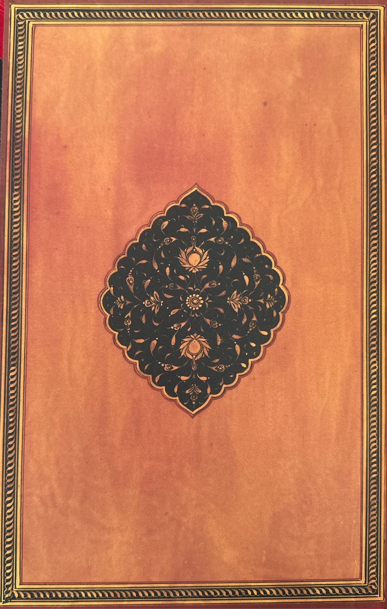
تصویر
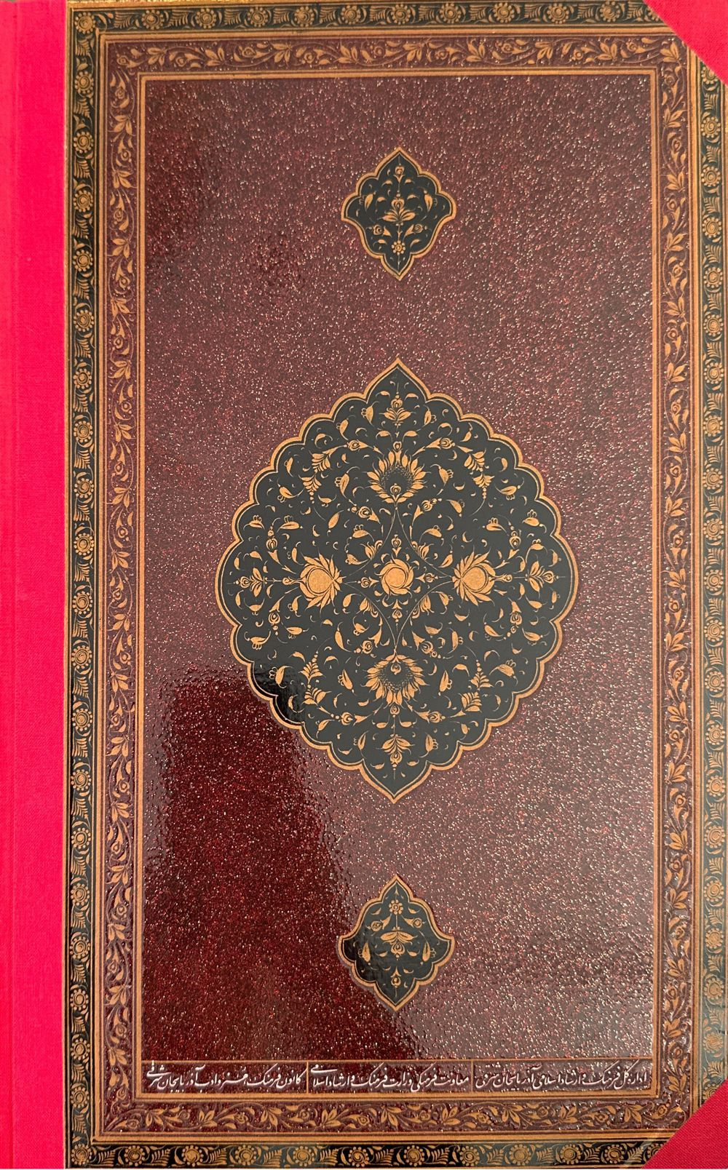

ghaemiyeh.com

